SỞ GIÁO DỤC VÀ ĐÀO TẠO HÀ NỘI
TRƯỜNG TRUNG CẤP NGHỀ TỔNG HỢP HÀ NỘI

GIÁO TRÌNH
MÔĐUN : HÀN GMAW (135/136)
NGHỀ : CÔNG NGHỆ KỸ THUẬT CƠ KHÍ
TRÌNH ĐỘ : TRUNG CẤP
Ban hành theo quyết định số ...../QĐ – TCNTHHN ngày ..../..../2025 của Hiệu trưởng Trường Trung cấp nghề Tổng hợp Hà Nội

Hà Nội, Năm 2025

TUYÊN BỐ BẢN QUYỀN
Tài liệu này thuộc loại thuộc loại giáo trình nên các nguồn thông tin có thể được phép dùng nguyên bản hoặc trích dùng cho các mục đích về đào tạo và tham khảo.
Mọi mục đích khác mang tính lệch lạc hoặc sử dụng với mục đích kinh doanh thiếu lành mạnh sẽ bị nghiêm cấm.

LỜI NÓI ĐẦU
Hiện nay cùng với sự phát triển của khoa học công nghệ trên thế giới, lĩnh vực cơ khí chế tạo nói chung và nghề Hàn ở Việt Nam nói riêng đã có những bước phát triển mạnh mẽ cả về số lượng và chất lượng đóng góp cho sự nghiệp công nghiệp hoá, hiện đại hoá đất nước.
Thực hiện luật dạy nghề ngày 29 tháng 11 năm 2006 và theo quyết định số 37/2008/QĐ-BLĐTBXH ngày 16 tháng 04 năm 2008 của Bộ trưởng Bộ lao động – Thương binh và xã hội về việc ban hành tạm thời danh mục nghề đào tạo trình độ Trung cấp nghề.
Thực hiện chương trình đào tạo Trung cấp nghề Công nghệ kỹ thuật cơ khí ban hành theo quyết định số /QĐ-TCN-THHN ngày ... tháng ... năm 2025 của Hiệu trưởng Trường Trung cấp nghề Tổng hợp Hà Nội.
Việc biên soạn giáo trình hàn nhằm đáp ứng nhu cầu giảng dạy của đội ngũ giáo viên cũng như học tập của học sinh nghề hàn tạo sự thống nhất trong quá trình đào tạo nghề hàn, đáp ứng nhu cầu thực tế sản xuất của các doanh nghiệp, của mọi thành phần kinh tế là vấn đề cấp thiết cần thực hiện.
Xuất phát từ những nhu cầu đào tạo và thực tế sản xuất, Trường trung cấp nghề Tổng hợp Hà Nội đã tiến hành biên soạn giáo trình nghề Công nghệ kỹ thuật cơ khí gồm: Nội dung biên soạn theo hình thức tích hợp giữa lý thuyết và thực hành với những kiến thức, kỹ năng nghề được bố trí kết hợp khoa học nhằm đảm bảo tốt nhất mục tiêu đề ra của từng môn học, mô đun. Trong quá trình biên soạn tác giả đã tham khảo nhiều tài liệu liên quan cũng như tiếp xúc trao đổi với nhiều chuyên gia đào tạo nghề Hàn, các công nhân bậc cao tại các cơ sở sản xuất, đồng thời áp dụng những tiêu chuẩn của Hiệp hội Hàn quốc tế và tiêu chuẩn quốc tế ISO cố gắng đưa những kiến thức và kỹ năng cơ bản nhất, phù hợp với thực tế sản xuất, đặc biệt dễ nhớ, dễ hiểu không ngoài mục đích nâng cao chất lượng đào tạo, đáp ứng tốt yêu cầu sản xuất hiện nay.
Trong quá trình biên soạn giáo trình, mặc dù đã có nhiều cố gắng của tác giả, xong không thể tránh khỏi những thiết sót, hạn chế. Đồng thời để giáo trình ngày càng hoàn thiện, phục vụ tốt hơn cho công tác giảng dạy và học tập, Nhà trường mong nhận được những góp ý của bạn đọc.
Xin chân thành cả ơn!
Hà Nội, ngày tháng năm 2025
Biên soạn giáo trình

Pham Quang Định

MỤC LỤC
TUYÊN BỐ BẢN QUYỀN 3
LỜI NÓI ĐẦU 5
MỤC LỤC 7
GIÁO TRÌNH MÔ ĐUN 13
BÀI 1: NHỮNG KIẾN THỨC CƠ BẢN KHI HÀN GMAW (135/136) 15
1. Nguyên lý và phạm vi ứng dụng của phương pháp hàn GMAW (135/136) 15
1.1. Nguyên lý hàn GMAW (135/136) 15
1.2 Phạm vi ứng dụng 16
2. Vật liệu hàn GMAW (135/136) 16
2.1. Dây hàn 16
2.1.1. Ký hiệu dây hàn thép các bon tiêu chuẩn AWS bảng 1.1 và 1.2: 17
2.1.2. Ký hiệu theo tiêu chuẩn EN (EUROPEAN NATIONS STANDARD): 19
2.2. Khí bảo vệ. 20
2.2.1. Đặc điểm của các loại khí trơ: 21
2.2.2. Đặc điểm của khí CO₂ khi dùng để bảo vệ 22
3. Thiết bị - dụng cụ hàn GMAW (135/136) 23
3.1 Thiết bị hàn 23
3.1.1. Bộ điều khiển và máy hàn 24
3.1.2. Bộ phận cấp dây 25
3.1.3. Mỏ hàn và ống dây 26
3.1.4. Ống dẫn dây hàn 26
3.1.5. Van giảm áp 27
3.1.6. Chai chứa khí 27
3.2. Dụng cụ hàn 28
4. Đặc điểm công dụng của hàn GMAW (135/136) 30
4.1. Đặc diểm 30
4.2. Công dụng. 31
5. Các khuyết tật mối hàn. 31
5.1. Rỗ khí trong mối hàn: 31
5.2. Không ngấu: 33
5.3. Chảy tràn. 34
5.4. Khuyết cạnh mối hàn. 34
5.5. Lỗi kết dính do chuẩn bị mép hàn không tốt. 35
5.6. Lỗi kết dính do bể hàn dịch chuyển về phía trước 35
6. Những ảnh hưởng đến sức khỏe của người thợ khi hàn GMAW (135/136). 36
6.1. Ảnh hưởng từ việc sử dụng điện 36
6.2. Ánh sáng hồ quang gây bỏng cho da và hại tới mắt. 37
6.3. Khói và khí CO₂ gây ra sự thiếu oxy nguy hại cho cơ thể. 37
7. An toàn và vệ sinh phân xưởng khi hàn GMAW (135/136) 38
7.1. An toàn khi sử dụng điện 38
7.2. An toàn khi sử dụng khí 39
7.3. Vệ sinh công nghiệp 39
BÀI 2: VẬN HÀNH MÁY HÀN GMAW (135/136) 41
1. Cấu tạo và nguyên lý hoạt động của máy hàn GMAW (135/136). 41
1.1. Cấu tạo 41
1.2. Nguyên lý hoạt động 42
1.2.1. Bộ phận biến thế điện 42
1.2.2. Bộ phận tự động cấp dây hàn. 43
1.2.3. Bộ phận cấp khí 46
1.2.3. Mỏ hàn 48
2. Vận hành và bảo quản máy hàn GMAW (135/136). 50
2.1. Vận hành máy hàn. 50
2.2. Bảo quản máy hàn. 51
3. Tư thế thao tác hàn. 51
4. Chọn chế độ hàn. 52
4.1. Cường độ dòng điện hàn. 52
4.2. Điện thế hồ quang 53
4.3. Tốc độ hàn 56
4.4. Đường kính điện cực 57
5. Góc nghiêng mỏ hàn tầm với dây hàn 57
5.1. Góc nghiêng của mỏ hàn 57
5. 2. Tầm với dây hàn (điện cực) 58
6. Các phương pháp chuyển động mỏ hàn. 59
6.1. Các chuyển động cơ bản 59
6.2. Các kiểu di chuyển của mỏ hàn. 60
7. Phương pháp gây và duy trì hồ quang, kết thúc hồ quang 60
7.1. Phương pháp gây hồ quang. 60
7.2. Kỹ thuật khởi đầu, mối nối, kết thúc mối hàn 60
8. An toàn và vệ sinh phân xưởng khi hàn GMAW (135/136). 61
8.1. An toàn khi sử dụng điện 61
8.2. An toàn khi sử dụng khí 61
8.3.Vệ sinh công nghiệp 62
BÀI 3: HÀN LIÊN KẾT GÓC THÉP CÁC BON THẤP–VỊ TRÍ HÀN (1F) 63
1. Liên kết hàn góc 63
1.1. Liên kết hàn góc chữ T 63
1.2. Mối hàn góc 65
1.3. Mối hàn chồng 66
1.4. Làm sạch vật hàn. 66
2. Chuẩn bị thiết bị dụng cụ hàn. 67
3. Gá phôi hàn. 67
4. Chọn chế độ hàn góc 1F. 68
4.1. Cường độ dòng điện hàn. 68
4.2. Điện thế hồ quang (Uh) 69
4.3. Tốc độ hàn 69
4.4. Đường kính điện cực 69
4.5. Tầm với dây hàn 70
4.6. Lưu lượng khí bảo vệ 70
4.7. Số lớp hàn 70
5. Kỹ thuật hàn góc ở vị trí 1F 70
5.1. Góc nghiêng của mỏ hàn 70
5.2. Dao động của mỏ hàn. 71
5.3. Kỹ thuật khởi đầu, mối nối, kết thúc mối hàn 72
6. Kiểm tra sửa chữa các khuyết tật mối hàn. 73
6.1. Rỗ khí 73
6.2. Không ngấu. 73
6.3. Cháy cạnh 74
6.4. Vật hàn biến dạng. 74
7. An toàn lao động và vệ sinh phân xưởng. 74
7.1. An toàn khi sử dụng điện 74
7.2. An toàn khi sử dụng khí 75
7.3.Vệ sinh công nghiệp 75
BÀI 4: HÀN GIÁP MỐI THÉP CÁC BON THẤP - VỊ TRÍ HÀN 1G 77
1. Chuẩn bị phôi hàn, thiết bị dụng cụ, vật liệu hàn. 77
1.1. Chuẩn bị phôi hàn 77
1.2. Thiết bị, dụng cụ hàn. 79
2. Gá phôi hàn. 79
3. Chọn chế độ hàn GMAW (135/136). 80
3.1. Cường độ dòng điện hàn. 81
3.2. Điện thế hồ quang (Uh) 81
3.3. Tốc độ hàn 81
3.4. Đường kính điện cực 82
3.5. Tầm với dây hàn 82
3.6. Lưu lượng khí bảo vệ 82
3.7. Số lớp hàn 82
4. Kỹ thuật hàn giáp mối vị trí hàn 1G 82
4.1. Góc nghiêng của mỏ hàn 82
4.2. Dao động của mỏ hàn. 83
4.3.Tiến hành hàn 84
4.4. Kỹ thuật bắt đầu, mối nối, kết thúc đường hàn 85
5. Kiểm tra chất lượng mối hàn: 86
5.1. Các dạng sai hỏng thường gặp. Nguyên nhân – Biện pháp khắc phục: 86
5.1.1. Hàn không ngấu 86
5.1.2. Cháy cạnh 87
5.1.3. Rỗ khí: 88
6. An toàn lao động và vệ sinh phân xưởng. 89
6.1. An toàn khi sử dụng điện 89
6.2. An toàn khi sử dụng khí 89
6.3.Vệ sinh công nghiệp 90
BÀI 5: HÀN LIÊN KẾT GÓC THÉP CÁC BON THẤP–VỊ TRÍ HÀN (2F) 91
1. Chuẩn bị phôi hàn, vật liệu hàn. 91
1.1. Liên kết hàn góc 91
1.1.1. Liên kết hàn góc chữ T 91
1.1.2. Mối hàn góc 93
1.1.3. Mối hàn chồng 94
1.2. Chuẩn bị phôi hàn, vật liệu hàn 94
2. Chuẩn bị thiết bị dụng cụ hàn. 94
3. Gá phôi hàn. 95
4. Chọn chế độ hàn góc. 95
4.1. Cường độ dòng điện hàn. 95
4.2. Điện thế hồ quang (Uh) 96
4.3. Tốc độ hàn 96
4.4. Đường kính điện cực 96
4.5. Tầm với dây hàn 96
4.6. Lưu lượng khí bảo vệ 97
4.7. Số lớp hàn 97
5. Kỹ thuật hàn góc ở vị trí 2F 97
5.1. Góc nghiêng của mỏ hàn 97
5.2. Dao động của mỏ hàn. 98
5.3. Kỹ thuật khởi đầu, mối nối, kết thúc mối hàn 99
6. Kiểm tra sửa chữa các khuyết tật mối hàn. 100
6.1. Rỗ khí 100
6.2. Không ngấu. 101
6.3. Cháy cạnh và chảy loang. 101
6.4. Vật hàn biến dạng. 101
7. An toàn lao động và vệ sinh phân xưởng. 102
7.1. An toàn khi sử dụng điện 102
7.2. An toàn khi sử dụng khí 102
7.3.Vệ sinh công nghiệp 103
BÀI 6: HÀN LIÊN KẾT GÓC THÉP CÁC BON THẤP - VỊ TRÍ HÀN (3F) 105
1. Chuẩn bị phôi hàn, vật liệu hàn. 105
1.1. Liên kết hàn góc 105
1.1.1. Liên kết hàn góc chữ T 105
1.1.2. Mối hàn góc 107
1.1.3. Mối hàn chồng 108
1.2. Chuẩn bị phôi hàn, vật liệu hàn. 108
2. Chuẩn bị thiết bị dụng cụ hàn. 109
3. Gá phôi hàn. 109
4. Chọn chế độ hàn góc. 110
4.1. Cường độ dòng điện hàn. 110
4.2. Điện thế hồ quang (Uh) 110
4.3. Tốc độ hàn 111
4.4. Đường kính điện cực 111
4.5. Tầm với dây hàn 111
4.6. Lưu lượng khí bảo vệ 111
4.7. Số lớp hàn 111
5. Kỹ thuật hàn góc ở vị trí 3F 112
5.1. Góc nghiêng của mỏ hàn 112
5.2. Dao động của mỏ hàn. 113
5.3. Kỹ thuật khởi đầu, mối nối, kết thúc mối hàn 114
6. Kiểm tra sửa chữa các khuyết tật mối hàn. 114
6.1. Rỗ khí 114
6.2. Không ngấu 114
6.3. Cháy cạnh và chảy loang. 115
6.4. Vật hàn biến dạng. 115
7. An toàn lao động và vệ sinh phân xưởng. 116
7.1. An toàn khi sử dụng điện 116
7.2. An toàn khi sử dụng khí 116
7.3. Vệ sinh công nghiệp 117
BÀI 7: HÀN THÉP CÁC BON THẤP - VỊ TRÍ HÀN 2G 119
1. Chuẩn bị phôi hàn, vật liệu hàn. 119
1.1.Vị trí hàn 2G trong không gian và khó khăn khi hàn 2G: 119
1.1.1. Vị trí hàn 2G trong không gian: 119
1.1.2. Khó khăn khi hàn 2G: 120
1.2. Chuẩn bị phôi hàn 120
2. Chuẩn bị thiết bị, dụng cụ hàn. 122
3. Chọn chế độ hàn 2G. 122
4. Gá phôi hàn. 123
5. Kỹ thuật hàn giáp mối vị trí hàn 2G 124
5.1.Sự chuẩn bị mép hàn: 124
5.2. Gá đính: 126
5.3. Tiến hành hàn: 128
5.4. Làm sạch và kiển tra: 131
6. Các dạng sai hỏng thường gặp. Nguyên nhân và biện pháp phòng tránh: 132
6.1. Mối hàn chảy xệ: 132
6.2. Mối hàn cháy cạnh: 132
6.3. Mối hàn lỗ khí: 133
7. An toàn lao động và vệ sinh phân xưởng: 133
7.1. An toàn phòng tránh tác hại của ánh sáng hồ quang và kim loại lỏng bắn toé:.... 133
7.2. An toàn khi sử dụng điện: 134
7.3. An toàn khi sử dụng khí: 134
7.4. Vệ sinh công nghiệp: 134
BÀI 8: HÀN THÉP CÁC BON THẤP - VỊ TRÍ HÀN 3G 137
1. Chuẩn bị phôi hàn, vật liệu hàn. 137
1.1. Vị trí hàn 3G trong không gian và các khó khăn khi hàn 3G. 137
1.1.1. Vị trí hàn 3G trong không gian: 137
1.1. 2. Khó khăn khi hàn 3G: 138
1.2. Chuẩn bị phôi hàn 138
2. Thiết bị, dụng cụ hàn. 140
3. Chọn chế độ hàn 3G: 140
4. Gá phôi hàn. 141
5. Kỹ thuật hàn giáp mối ở vị trí hàn 3G. 142
5.1. Sự chuẩn bị mép hàn: 142
5.2. Gá đính: 144
5.3. Tiến hành hàn: 146
5.4. Làm sạch và kiển tra: 150
6. An toàn lao động và vệ sinh phân xưởng: 150
6.1. An toàn phòng tránh tác hại của ánh sáng hồ quang và kim loại lỏng bắn toé:....... 150
6.2. An toàn khi sử dụng điện: 151
6.3. An toàn khi sử dụng khí 151
6.4. Vệ sinh công nghiệp 152
TÀI LIỆU THAM KHẢO 153

GIÁO TRÌNH MÔ ĐUN
Tên mô đun: HÀN GMAW (135/136)
Mã mô đun: 19

Vị trí, tính chất của mô đun:
- Vị trí:
+ Mô đun này được bố trí sau khi học xong hoặc học song song với các mô đun từ MĐ13 – MĐ18
- Tính chất của môđun:
+ Là mô đun chuyên ngành bắt buộc.

Mục tiêu của mô đun:
- Kiến thức:
+ Trình bày chính xác cấu tạo và nguyên lý làm việc của thiết bị hàn GMAW (135/136)
+ Giải thích đầy đủ thực chất, đặc điểm, công dụng của phương pháp hàn GMAW (135/136).
+ Nhận biết đúng các loại vật liệu dùng trong công nghệ hàn GMAW (135/136).
+ Vận hành, sử dụng thành thạo các loại thiết bị dụng cụ hàn GMAW (135/136).
+ Chọn chế độ hàn phù hợp với chiều dày và tính chất của vật liệu.
- Kỹ năng:
+ Hàn các mối hàn cơ bản ở vị trí hàn 1G, 1F, 2F, 3F đảm bảo yêu cầu kỹ thuật.
+ Giải thích rõ các nguyên tắc an toàn và vệ sinh phân xưởng khi hàn hồ quang trong môi trường khí bảo vệ.
- Năng lực tự chủ và trách nhiệm:
+ Rèn luyện tính cẩn thận, tỉ mỷ, chính xác, trung thực của học sinh.

Nội dung của mô đun:

BÀI 1: NHỮNG KIẾN THỨC CƠ BẢN KHI HÀN GMAW (135/136)
Mã bài: MĐ 19.01
Giới thiệu:
Hàn GMAW (135/136) là phương pháp hàn hồ quang trong môi trường khí bảo vệ. Được ứng dụng hàn thép các bon và thép hợp kim thấp, khí CO₂ có giá thành thấp, năng suất hàn cao, dễ cơ khí hóa và tự động hóa, biến dạng chi tiết nhỏ; vì vậy được áp dụng trong hầu hết các kết cấu hàn, trong các ngành công nghiệp xây dựng, giao thông, đóng tầu..Để có kỹ năng hàn GMAW (135/136) người thợ trước tiên cần phải nắm được những kến thức cơ bản khi hàn GMAW (135/136).
Mục tiêu:

Học xong bài này người học có khả năng:
- Giải thích đúng nguyên lý, công dụng của phương pháp hàn GMAW (135/136).
- Trình bày đầy đủ các loại khí bảo vệ, các loại dây hàn.
- Liệt kê các loại dụng cụ thiết bị dùng trong công nghệ hàn GMAW (135/136).
- Nhận biết các khuyết tật trong mối hàn khi hàn GMAW (135/136).
- Trình bày đầy đủ mọi ảnh hưởng của quá trình hàn hồ quang tới sức khoẻ công nhân hàn.
- Thực hiện tốt công tác an toàn lao động và vệ sinh phân xưởng
- Rèn luyện tính cẩn thận, tỉ mỷ, chính xác trong công việc.
Nội dung chính:

1. Nguyên lý và phạm vi ứng dụng của phương pháp hàn GMAW (135/136)

1.1. Nguyên lý hàn GMAW (135/136)
Hàn hồ quang bằng điện cực nóng chảy trong môi trường khí bảo vệ là quá trình hàn nóng chảy trong đó nguồn nhiệt hàn được cung cấp bởi hồ quang tạo ra giữa điện cực nóng chảy (dây hàn) và kim loại nền (kim loại cơ bản), hồ quang và kim loại nóng chảy được bảo vệ khỏi tác dụng của môi trường xung quanh như ôxy, nitơ. Tiếng Anh gọi là GMAW (Gas Metal Arc Weding).
Khí bảo vệ có thể là khí trơ (Ar, He hoặc hỗn hợp Ar +He) Không tác dụng với kim loại lỏng trong quá trình hàn hoặc các khí hoạt tính (CO₂, CO₂ +O₂; CO₂ +Ar … Có tác dụng chiếm chỗ và đẩy không khí ra khỏi vùng hàn.
Dây hàn được cung cấp qua cơ cấu ra dây tự động còn dịch chuyển hồ quang theo dọc mối hàn được thao tác bằng tay thì gọi là hàn bán tự động trong môi trường khí bảo vệ, nếu cả hai khâu ra dây hàn và di chuyển theo dọc trục mối hàn thì được gọi là hàn tự động trong môi trường khí bảo vệ Hình 1.1.
Hàn hồ quang bằng điện cực nóng chảy trong môi trường khí trơ (Ar, He) Tiếng Anh gọi là phương pháp hàn MIG (Metal Inert Gas), khí trơ không có phản ứng hoá học với bể hàn trong khi hàn, mặt khác khí trơ có giá thành cao nên không được ứng dụng rộng rãi chỉ dùng để hàn kim loại màu và thép hợp kim.
Hàn hồ quang bằng điện cực nóng chảy trong môi trường khí hoạt tính (CO₂, CO₂ +O₂; CO₂ +Ar …) tiếng Anh gọi phương pháp hàn MAG (Metal Acitive Gas). Phương pháp hàn MAG sử dụng khí bảo vệ CO₂ được ứng dụng rộng rãi do nhiều ưu điểm.

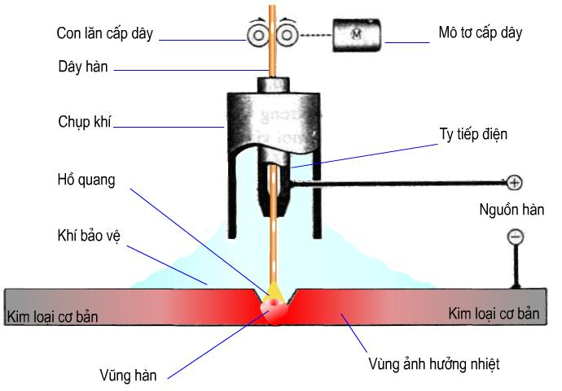
Hình 1.1: Sơ đồ nguyên lý hàn GMAW (135/136)

1.2 Phạm vi ứng dụng
- Hàn MAG được ứng dụng hàn thép các bon và thép hợp kim thấp, khí CO₂ có giá thành thấp, năng suất hàn cao, dễ cơ khí hóa và tự động hóa, biến dạng chi tiết nhỏ; vì vậy được áp dụng trong hầu hết các kết cấu hàn, trong các ngành công nghiệp xây dựng, giao thông, đóng tầu...
- Hàn MIG được ứng dụng hàn kim loại màu thép không gỉ, hàn nhôm và hợp kim nhôm, hàn đồng và hợp kim đồng, năng suất hàn cao, giá thành chế tạo giảm.

2. Vật liệu hàn GMAW (135/136)

2.1. Dây hàn
Khi hàn trong môi trường khí bảo vệ, sự hợp kim hoá kim loại mối hàn nhằm đảm bảo các tính chất yêu cầu của mối hàn được thực hiện chủ yếu thông qua dây hàn. Do vậy, những đặc tính của quá trình công nghệ hàn phụ thuộc rất nhiều vào đặc tính của dây hàn. Khi hàn MAG/CO₂ thường sử dụng dây hàn có đường kính từ 0.8 đến 1.2 mm và quấn thành các cuộn dây được ghi các ký hiệu riêng hình 1.2.
Sự ổn định của quá trình hàn cũng như chất lượng của mối hàn phụ thuộc vào bề mặt của dây hàn, cần chú ý đến phương pháp bảo quản, cất giữ và biện pháp làm sạch dây hàn nếu bị gỉ hoặc bẩn. Một trong biện pháp giải quyết làsử dụng dây hàn được mạ lớp đồng. Dây mạ đồng sẽ nâng cao chất lượng bề mặt và khả năng chống gỉ tốt, đồng thời nâng cao tính ổn định của quá trình hàn.

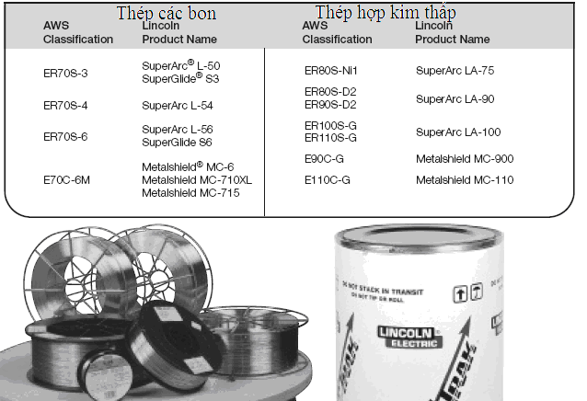
Hình 1.2: Các cuuộn dây và ký hiệu của chúng

2.1.1. Ký hiệu dây hàn thép các bon tiêu chuẩn AWS bảng 1.1 và 1.2:
ER XX S – X
(1) (2) (3) (4)
(1) – ER: Ký hiệu điện cực que hàn phụ.
(2) - Độ bền kéo tối thiểu (Ksi )
(3) - S: Dolid (lõi đặc)
(4) - Số chỉ thị loại khí sử dụng hoặc chữ chỉ thị nguyên tố hợp kim (khi hàn GMAW) con số 2 đến 7 là khí CO₂
Bảng 1.1: Một số dây hàn thông dụng theo AWS
Ký hiệu theo AWS | Điều kiện hàn |  | Cơ tính
Ký hiệu theo AWS | Cực tính | Khí bảo vệ | Giới hạn bền kéo của liên kết  (min)psi | Giới hạn chảy của kim loại mối hàn  (min)psi | Độ giãn dài % (min)
E 70S -2 | DCEP | CO₂ | 72000 | 60000 | 22
E 70S -3 | DCEP | CO₂ | 72000 | 60000 | 22
E 70S -4 | DCEP | CO₂ | 72000 | 60000 | 22
E 70S -5 | DCEP | CO₂ | 72000 | 60000 | 22
E 70S -6 | DCEP | CO₂ | 72000 | 60000 | 22
E 70S -7 | DCEP | CO₂ | 72000 | 60000 | 22

Bảng 1.2:. Thành phần hoá học cơ bản

Ký hiệu theo AWS | Thành phần hoá học
Ký hiệu theo AWS | C | Mn | Si | Các nguyên tố khác
E 70S -2 | 0.6 |  | 0.40 -0.70 | Ti -0.05 -0.15; Zi -0.02 -0.12; Al – 0.05 -0.15
E 70S -3 | 0.06 – 0.15 |  | 0.45 -0.70
E 70S -4 | 0.07 – 0.15 | 0.9 -1.4 | 0.65 -0.85
E 70S -5 | 0.07 -0.19 |  | 0.30 -0.60
E 70S -6 | 0.07 -0.15 | 1.40 -1.85 | 0.80 -1.15
E 70S -7 | 0.07 -0.15 | 1.50 -2.00 | 0.50 -0.80
Ghi chú: Đối với thép hợp kim thấp thường sử dụng dây hàn có ký hiệu ER – 80S – 02.

2.1.2. Ký hiệu theo tiêu chuẩn EN (EUROPEAN NATIONS STANDARD):
KÍ HIỆU DÂY HÀN THEO TIÊU CHUẨN EN
EN 440 (TIÊU CHUẨN HÀN THÉP C CHO GMAW)
G XX X X XXXX
DÂY HÀN
MIG, MAG
Chỉ giới hạn chảy tối thiểu
Nhiệt độ thử va đập
Loại khí bảo vệ được dùng
Chỉ thành phần các nguyên tố trong dây hàn

Ví dụ: Dây hàn của ESAB (Thuỵ Điển):
Trade Name: OK AristoRod 12.50 (tên thương mại)
Ký hiệu theo EN: EN 440 G 50 3 C G3Si1
Giải thích:
G: Dây hàn sử dụng cho hàn GMAW.
50: Giới hạn chảy Reh=500 N/mm2.
3: Thử va đập ở -30 độ C.
M: Sử dụng khí CO₂ để bảo vệ.
G3Si1: Thành phần hoá học (tra bảng).
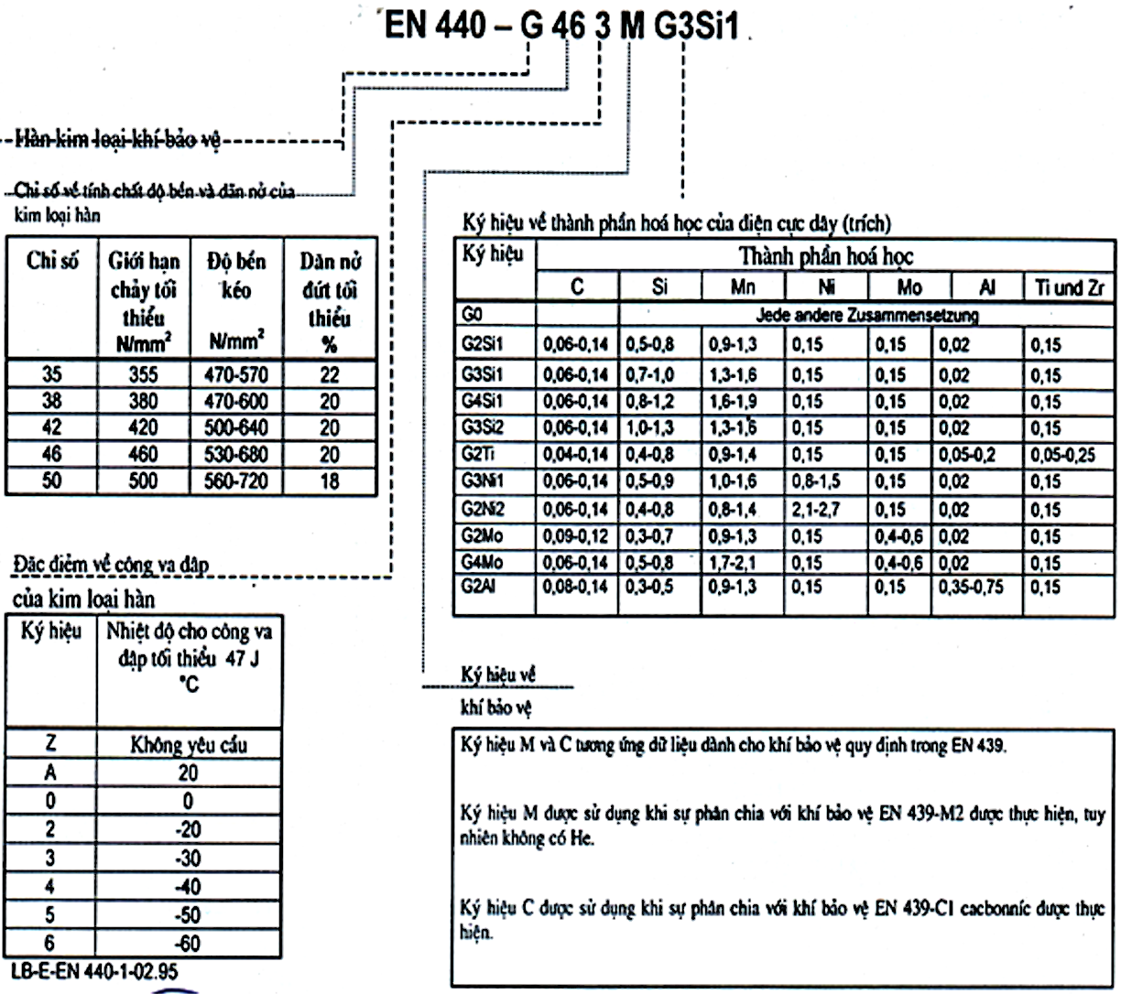

2.2. Khí bảo vệ.
Các yêu cầu của khí CO₂ dùng cho hàn.
- Độ tinh khiết khí CO₂ không dưới 99,5%.
- Ở trạng thái tự do không chứa nước.
- Lượng hơi nước không quá 0,18g/1m³ khí.
Hiện nay ở nhiều nước khí CO₂ trong công nghiệp được sản xuất với độ tinh khiết rất cao ngoài ra còn sử dụng khí CO₂ thực phẩm để hàn. Ở Việt Nam cũng đã xản xuất khí CO₂ chuyên hàn. Tuy vậy khí cácbonníc chuyên cho hàn cũng như thực phẩm cũng còn nhiều tạp chất đặc biệt là hơi ẩm.
- Khí CO₂ là khí 3 nguyên tử. Nó được sử dụng trong công nghiệp dưới 3 dạng: Rắn, lỏng và khí. Tuỳ theo công nghệ và quy mô sản xuất giá cả khí CO₂ thay đổi trong phạm vi rộng (3 – 4) lần. Khí CO₂ không màu, mùi nhẹ, ở 0⁰C và 760mm Hg có khối lượng nặng hơn không khí 1,524 lần và khối lượng riêng 1,97686 g/lít. Dung tích tới hạn 2,16 lít/kg, nhiệt độ đông đặc -56,6⁰C.
- Để hàn phần lớn sử dụng khí CO₂ thực phẩm chứa trong bình ở trạng thái lỏng. Khí CO₂ lỏng không màu, khối lượng riêng thay đổi nhanh với nhiệt độ. Khi bay hơi 1kg khí lỏng ở 0⁰C và 760 mm Hg tạo 506,8 lít khí. Mỗi bình tiêu chuẩn dung tích 40 lít chứa được 25 kg nước chiếm 67,5% khối lượng bình và tạo 12,67 m³ khí CO₂ bay hơi.
- Chất tạp chính của khí CO₂ có hại tới quá trình hàn và tính chất mối hàn là không khí (Nitơ của không khí) và nước. Không khí nằm ở phần trên bình, còn nước ở phần dưới.
- Để giảm bớt chất tạp trong không khí CO₂, trước khi dùng cần xả phần trên chứa không khí vào khí quyển và loại trừ hơi nước bằng cách nhẹ nhàng mở van bình sau khi lật ngược bình (đáy lên trên) trong thời gian 15 – 20 phút.
Bảng 1.3: Thành phần khí các bon nic sản xuất ở nước ngoài và ở Việt Nam %

Khí | Loại I | Loại II | Thực phẩm | SX tại Việt nam
CO₂ | 99.5 | 99,0 | 98.5 | 97,0 -98.5
Hơi ẩm (H₂0) | 0.178 | 0.515 | - | 1.3
Để hàn thép các bon, thép hợp kim thấp còn sử dụng hỗn hợp khí CO₂ với ôxy (20-30% O₂. Hàn nửa tự động trong khí bảo vệ cácboníc có thể thực hiện được mọi vị trí trong không gian và nó đang thay thế dần phương pháp hàn thủ công que hàn thuốc bọc và cả hàn nửa tự động dưới thuốc.

2.2.1. Đặc điểm của các loại khí trơ:
Mặc dù khí trơ không phản ứng với kim loại, vai trò của các loại khí trơ là ngăn cản không cho không khí tiếp xúc với kim loại lỏng của mối hàn, thông thường người ta dùng loại Ar, He, hổn hợp khí Ar + He để bảo vệ vũng hàn.
Tuy nhiên khi hàn trong môi trường khí bảo vệ khí Ar và đặc biệt là He có điện thế kích thích và điện thế ion hóa cao do đó gây cản trở việc mồi hồ quang. Nhưng một khi đã hình thành hồ quang thì hồ quang cháy ổn định trong môi trường khí trơ do không phải tổn thất năng lượng vào việc phân ly khí. Ngoài ra do cấu tạo quỹ đạo điện tử lớp ngoài cùng của khí trơ, khả năng hình thành các ion từ nguyên tử cũng bị loại trừ dẫn đến độ ổn định của hồ quang
* Khí Argon:
Là khí trơ và thường không được dùng riêng rẻ khi hàn thép các bon và thép hợp kim thấp. Thay vào đó người ta bổ sung một lượng nhất định O₂ hoặc CO₂ để gây ổn định hồ quang (nếu không gây hồ quang sẽ kém ổn định). Ar + CO₂: với 20 – 50% CO₂ khí bảo vệ được dùng để hàn thép cacbon và thép hợp kim thấp với dạng dịch chuyển ngắn mạch của kim loại điện cực.
Đặc điểm:
- Hình dạng mối hàn tốt
- Chiều sâu nóng chảy nhỏ hơn so với khí bảo vệ CO_{2.}
- Có thể xảy ra hiện tượng không ngấu của bề mặt.
- Để có dạng dịch chuyển tia của điện cực cần có 80% Ar.
- Có thể hàn ở các tư thế khác nhau.
* Hỗn hợp Ar + ( 3-10)%CO₂ hoặc Ar + (1-5)% O₂.
Thường dùng cho dịch chuyển dạng tia của điện cực. Tỷ lệ Ar càng thấp cần phải có điện áp càng cao hơn cần cho việc thiết lập chiều di hồ quang thích hợp cho dịch chuyển dạng tia.
- Hình dạng mối hàn tốt.
- Ít bắn toé kim loại
- Là hỗn hợp tố t nhất để ngăn ngừa hàn không ngấu.
- Chỉ hàn được ở tư thế hàn sấp.
- Tốt nhất khi hàn tấm dầy.

2.2.2. Đặc điểm của khí CO₂ khi dùng để bảo vệ
Khi hàn do nhiệt của hồ quang khí CO₂ bị phân ly thành khí CO và Oxi nguyên tử. Khi đó hồ quang sẻ bị bão hòa oxi ( là chất có điện thế ion hóa cao và có ai lực mạnh với điện tử). Các nguyên tử oxi kết hợp với các điện tử để trở thành ion âm, các ion này lại tái kết hợp với ion dương. Điều này làm giảm điện tử trong vùng hồ quang, việc giảm lượng ion sẽ làm giảm giá trị điện tích thể tích tại vùng gần catod, và các điện tử sẽ không có được gia tốc cần thiết tại vùng catod. Một khi có động năng yếu các điện tử dể kết hợp với các ion và nguyên tử oxi và kết quả làm giảm mức độ ion hóa. Điều này còn trầm trọng hơn khi sử dụng dòng xoay chiều một phần các ion tập trung tại anot làm tăng điện tích thể tích âm tại đó, khi dòng điện đổi chiều lúc các điện tích thể tích vùng anod hướng vào nhau sẻ xảy ra tái kết hợp ion để thành nguyên tử. Do đó người ta không sử dụng dòng xoay chiều cho hàn khí bảo vệ CO₂ mà sử dụng dòng DC
Đặc điểm:
- Chiều sâu chảy lớn nhất.
- Chi phí thấp.
- Hồ quang không êm, bắn tóe nhiều.
- Không thuận lợi cho dịch chuyển dạng tia.
- Có thể hàn ở nhiều tư thế khác nhau.
Bảng 1.4: Một số loại khí bảo vệ tương ứng với kim loại cơ bản
Khí bảo vệ | Kim loại và hợp kim không có sắt
Ar (He) | Thép austenit
Ar + 1% O₂ | Thép ferit (Hàn đứng từ trên xuống)
Ar + 2% O₂ | Thép ferit (Hàn tấm mỏng, hàn đứng từ trên xuống)
Ar + 5% O₂ | Thép ferit và austenit (Hàn ở mọi vị trí)
Ar + 20% CVO₂ | Thép ferit và austenit (Hàn ở mọi vị trí)
Ar + 15% CO₂ + 5% O₂ | Thép ferit và austenit (Hàn ở mọi vị trí)
CO₂ | Thép ferit (Hàn ở mọi vị trí)
Bảng 1.5: Ảnh hưởng của các loại khí bảo về thường dùng để hàn các thép không hợp kim bằng phương pháp hàn MAG (thường sử dụng)

Ảnh hưởng tới | Loại khí bảo vệ
Ảnh hưởng tới | Ar + 18%CO₂ | Ar + 8%O₂ | CO₂
Chiều sâu độ ngấu, chiều rộng độ ngấu | 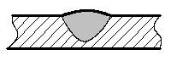 | 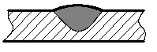 | 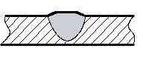
Độ nhấp nhô bề mặt | vẩy mịn | vẩy rất mịn | vẩy thô.
Tạo xỉ. | ít | trung bình | nhiều
Bắn toé kim loại lỏng | ít | rất ít | gia tăng
Tạo bọt khí | ít | trung bình | rất ít

3. Thiết bị - dụng cụ hàn GMAW (135/136)

3.1 Thiết bị hàn
Quá trình GMAW có thể thực hiện tự động hoặc bán tự động. Các trang bị cơ bản như hình 1.3, bao gồm:
- Súng hàn (mỏ hàn)
- Bộ cấp dây hàn
- Bộ điều khiển
- Nguồn điện hàn
- Van giảm áp
- Các trang bị cần thiết cho dây điện cực, giá đở cuộn dây, contact tip, ống dẫn hướng
- Cáp điện và các đường dẫn khí bảo vệ, nước làm nguội
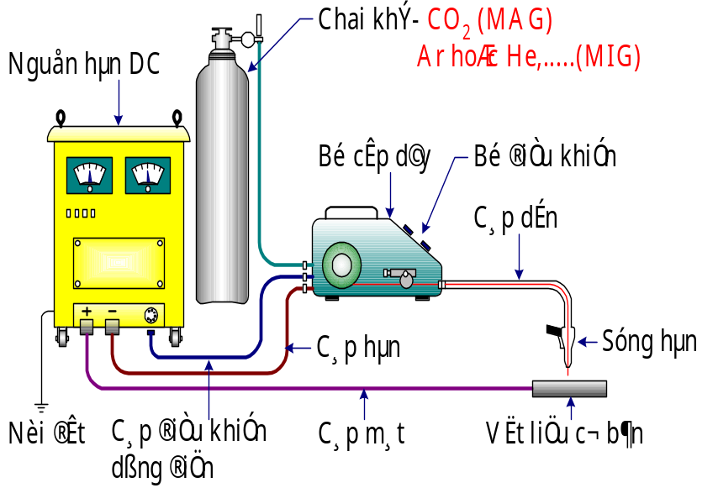
Hình 1.3: Sơ đồ thiết bị hàn MIG, MAG

3.1.1. Bộ điều khiển và máy hàn (hình 1.4)
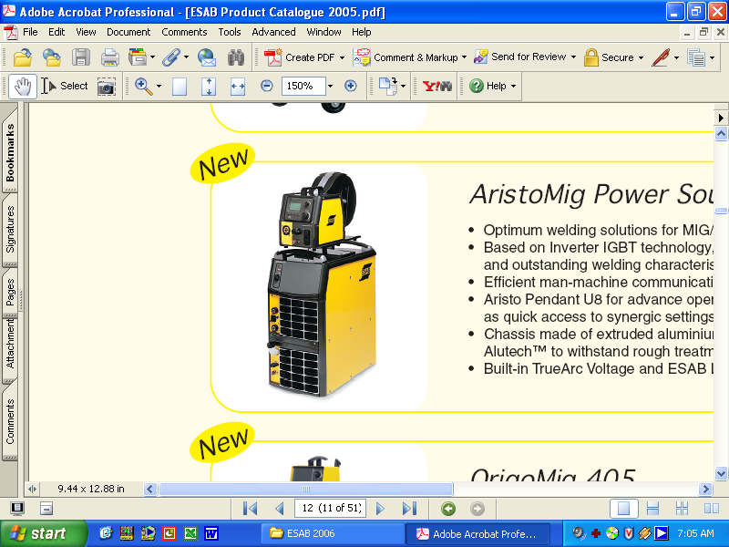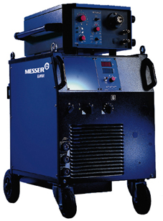
Hình 1.4: Máy hàn và bộ điều khiển tốc độ
- Thông thường bộ phận điều khiển được kết hợp như một ngăn kéo trong nguồn điện hoặc bên ngoài. Khi hàn tay, các chức năng chính như dẫn khí vào, vận chuyển dây hàn và dẫn điện hàn được điều khiển bởi Board mạch mỏ hàn 2 hoặc 4 kỳ.
- Bo mạch 4 kỳ do thợ hàn thực hiện việc tắt bật công tắc chỉ để bắt đầu và kết thúc quá trình hàn, đồng thời cũng bảo đảm một sự bảo vệ bằng khí tuyệt vời trước và khi kết thúc hàn.
- Khi hàn tự động hoặc cơ khí hoá hoàn toàn, quá trình mồi và tắt hồ quang có thể bị ảnh hưởng bởi những chuyển động mỏ hàn tương ứng. Các chức năng điều khiển bổ sung như đẩy châm, khởi động nóng(xung dòng ban đầu cao để mồi hồ quang tốt hơn), thời gian cháy ngược (qua việc thời gian cháy ngược có thể chọn lựa sẽ tránh được việc cháy đầu dây hàn trong miệng mối hàn) cũng như chương trình điền đầy miệng mối hàn là những chức năng được yêu cầu.

3.1.2. Bộ phận cấp dây
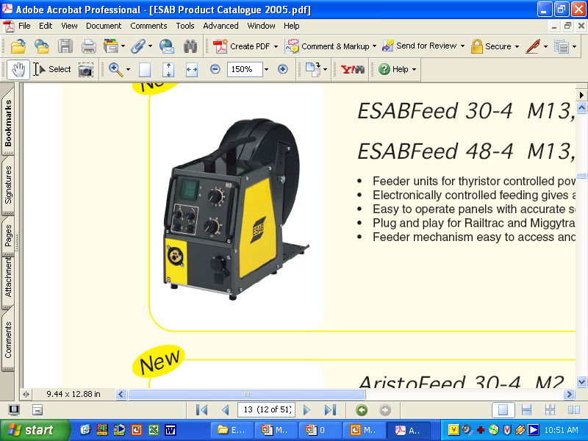 | 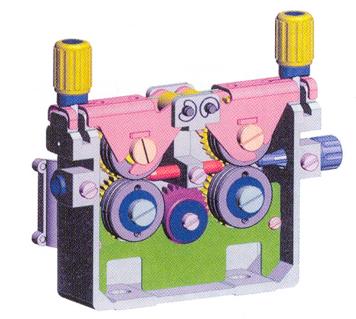
Hình 1.5: Bộ phận cấp dây
- Bộ phận nắn dây có thể loại bỏ đối với điện cực dây nhỏ. Lăp đặt khuôn gá để cân bằng điện cực dây chỉ có ý nghĩa từ đường kính dây 1,2 mm.
- Điện cực dây được nén tỳ vào bánh đẩy dây bằng bánh tỳ. Ap lực nén ép phải được điều chỉnh đúng. Khi áp lực nén quá nhỏ điện cực dây sẽ không được khai thác đều đặn, khi áp lực nén lớn dây dẫn sẽ biến dạng và không được đẩy tới mỏ hàn.
Bánh vận chuyển dây sẽ được tải thông qua động cơ đẩy dây. Bánh vận chuyển dây có bánh hình nêm hoặc tròn, đường kính điện cực dây phải vừa khít với rãnh của bánh đó. Tốc độ vận chuyển dây có thể được điều chỉnh từ 1.5 đến 20 m/phút. Qua số vòng quay của Motor vận chuyển hình 1.5.
Chú ý: ở điện cực dây đặc mềm (nhôm) và ở dây lõi thuốc thì lực ép phải nhỏ vì nếu không thì dây sẽ bị bẹp. Để đạt được bước tiến của dây không bị nhiễu bộ phận đẩy dây 4 bánh được đặt vào. Quá trình tải dây được thực hiện thông qua 2 cặp bánh Rulo nằm nối đuôi nhau.

3.1.3. Mỏ hàn và ống dây (hình 1.6)
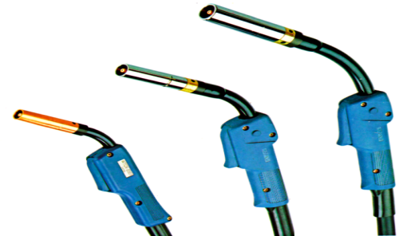
Hình 1.6: Mỏ hàn
- Nhiệm vụ của mỏ hàn:
+ Dồn khí bảo vệ tới điểm hàn.
+ Dồn dây điện cực.
+ Là nơi tiếp xúc điện cho điện cực dây.
- Đặc điểm
+ Tuỳ theo tải trọng điện và thời gian bật mỏ hàn mà mỏ hàn sẽ được làm mát bằng nước hoặc không bằng nước. Việc sử dụng các mỏ hàn làm mát bằng nước ở dòng hàn >250A là hợp lý.
+ Ngoài đường dẫn điện thì trong bộ ống dẫn còn có dây dẫn khí bảo vệ, dẫn nước vào và hồi lưu cũng như dây dẫn bộ điều khiển chuyển mạch.
+ Dây hàn được dẫn trong bộ ống dẫn thông qua cái gọi là lõi dây hướng dẫn. Tuỳ thuộc vật liệu dây và đường kính dây các lõi dây hướng dẫn khác nhau sẽ được sử dụng.
+ Đối với các điện cực dây thép thông thường thì lõi dây hướng dẫn chủ yếu bằng dây thép cứng được xoắn ốc, trong khi các dây mềm ( nhôm) phần lớn được sử dụng ống dẫn chất dẻo hoặc sợi than. Phần mài mòn chủ yếu là ống tiếp xúc điện.
+ Đồng thời ống này cũng có ý nghĩa quan trọng vì nó có nhiệm vụ truyền điện hàn đến dây hàn. Chức năng này bị cản trở rất nhiều bởi các ảnh hưởng bên ngoài và vì thế phải được kiểm tra thường xuyên.
+ Ống tiếp xúc chủ yếu được làm bằng đồng hợp kim. Vật liệu này có khả năng dẫn điện và chịu mài mòn cao.

3.1.4. Ống dẫn dây hàn
Là bộ phận định vị và hướng dẫn dây hàn từ bánh xe cấp dây đến contact tip. Trong quá trình hàn cần bảo đảm việc cấp dây đều đặn thì hồ quang mới cháy ổn định. Dây hàn bị vặn xoắn, gấp khúc phải loại bỏ không được dùng để tránh bị kẹt dây. Đường kính và vật liệu ống dẫn dây rất quan trọng đối với quá trình hàn, ống dẫn bằng thép dùng cho các vật liệu cứng như thép, inox trong khi ống nilon được dùng cho các vật liệu mềm như nhôm, magnesium, đồng. Khi hàn cần chú ý tránh bẻ gấp khúc ống dẫn để không bị kẹt dây. Đối với mỗi cở dây cần dùng ống dẫn thích hợp
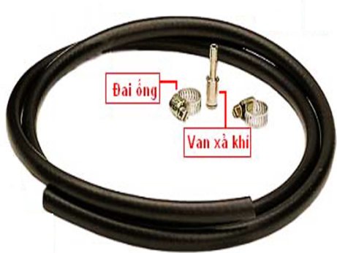
Hình 1.7: Ống dẫn dây hàn
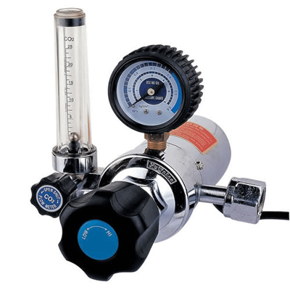
Hình 1.8: Van giảm áp cho khí CO₂

3.1.5. Van giảm áp
Van chỉnh áp khí bảo vệ, thiết bị hàn cần cung cấp khí bảo vệ với áp suất và lưu lượng không đổi. Van chỉnh áp đảm nhiệm vai trò đó. Có các loại van một cấp hoặc hai cấp, có hay không trang bị lưu lượng kế. Loại hai cấp cho áp suất và lưu lượng khí cung cấp đều hơn loại một cấp.

3.1.6. Chai chứa khí
Chai chứa khí hiện nay có nhiều loại do Việt Nam sản xuất được quy chuẩn theo quy cách Hình 1.10 và bảng 1.6
Bảng 1.6: Quy cách chai chứa khí CO₂ thông dụng

Loại | Kích thước (mm) |  |  | Khối lượng (kg) | Thể tích (lít) |  | Khối lượng khí (kg)
Loại | Chiều dài không kể van | Đường kính ngoài | Chiều dày | Khối lượng (kg) | Toàn phần | Sức chứa độn | Khối lượng khí (kg)
I | 1515 | 300 | 40 | 58 | 100 | 90 | 50
II | 1000 | 325 | 50 | 45 | 75 | 67,5 | 37
III | 930 | 390 | 50 | 60 | 98 | 87,0 | 48
IV | 870 | 325 | 50 | 40 | 64 | 58,0 | 32

Khi sử dụng phải đọc kỹ nội dung tem dán ở ngoài vỏ bình.
Bình khí CO₂ được sơn màu đen, chữ CO₂ màu vàng.
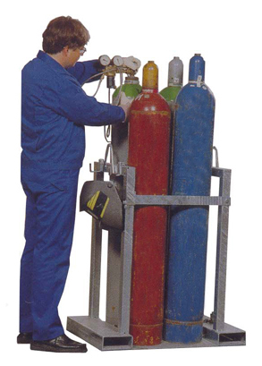
Hình 1.9: Chai chứa khí CO₂

3.2. Dụng cụ hàn
- Cờ lê, mỏ nết, tô vít: dùng để tháo láp van giảm áp vào bình và một số ốc vít siết chặt, thay bánh xe tỳ hoặc ống tiếp điện.v.v..
- Mở van đầu bình khí.
- Kìm cắt dây: dùng cắt dây khi dây hàn dài quá để mồi hồ quang dễ dàng hơn
- Kìm rèn, đe, búa: dùng nắn kẹp phôi.
- Thước lá hoặc thước dây: dùng đo cắt phôi
- Đồ gá kẹp phôi
- Mỡ chống dính cho chụp khí
 | 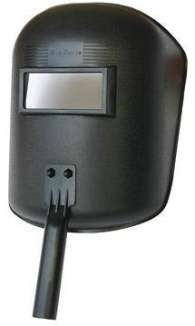  Mặt nạ cầm tay | 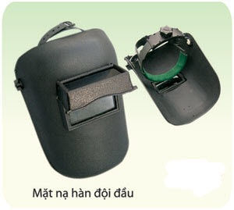
 | Thước dây, thước lá, thước cặp:  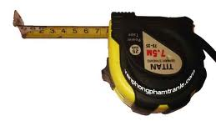 | 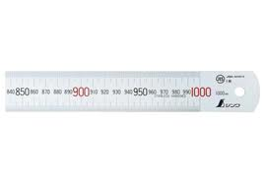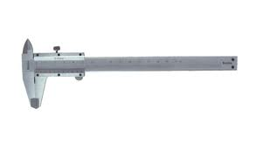
 | Mỡ chống dính   | 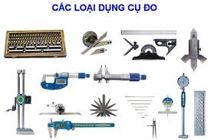
- Kính hàn:
Là kính màu được lắp vào mặt nạ hàn để che chắn cho mắt nhìn, làm giảm cường độ mạnh ánh sáng và các tia cực tím từ hồ quang phát ra. Thông thường chia làm 3 loại:
+ Loại I: (80÷150)A
+ Loại II: (150÷250)A

Búa tay:  Mỏ lết |  | 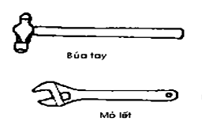
Kìm kẹp  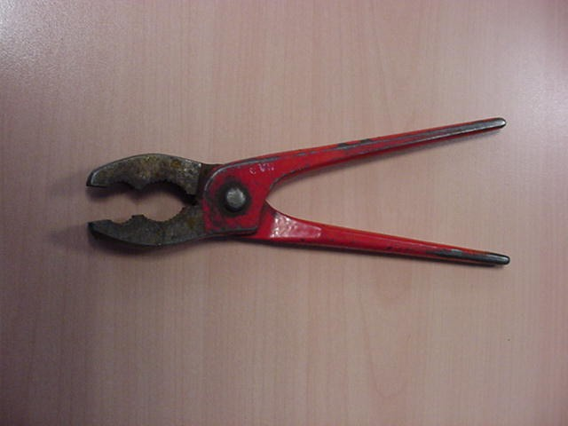 |  | Kìm cắt dây  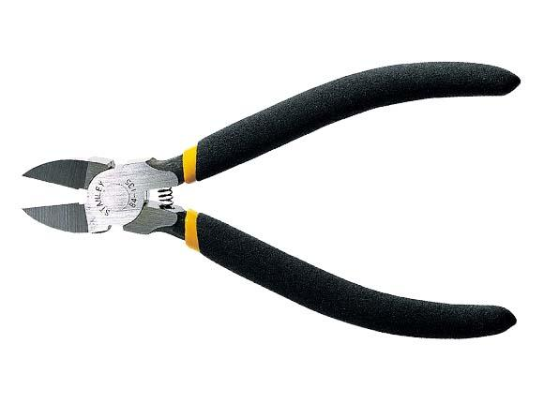
Kính mài

Búa gõ xỉ  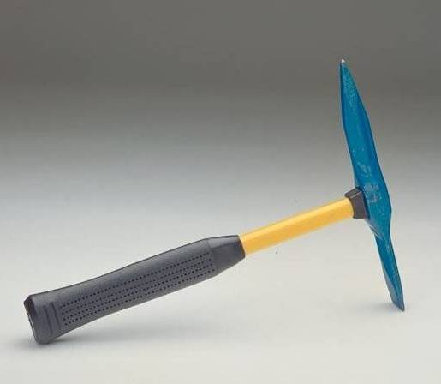 |  | Bàn chải sắt  

4. Đặc điểm công dụng của hàn GMAW (135/136)

4.1. Đặc diểm
Ưu điểm:
Hàn MAG sử dụng khí bảo vệ CO₂ được ứng dụng rộng rãi do có rất nhiều ưu điểm:
- CO₂ là loại khí dễ kiếm, dễ sản xuất, giá thành thấp
- Năng suất hàn cao gấp 2.5 lần so với hàn hồ quang tay que hàn thuốc bọc
- Tính công nghệ hàn cao hơn so với hàn dưới thuốc vì nó hàn được mọi vị trí trong không gian.
- Chất lượng hàn cao do tốc độ hàn cao nên ít cong vênh, nguồn nhiệt tập trung, hiệu suất sử dụng nhiệt lớn, vùng ảnh hưởng nhiệt hẹp
- Điều kiện lao động tốt hơn trong quá trình hàn không sinh khí độc
- Dễ quan sát vị trí của điện cực hàn
- Không tốn nguyên công thu dọn thuốc hàn, tẩy xỉ.
Nhược điểm:
- Kim loại bắn tóe mặt mối hàn và vùng hàn không sạch cũng vì lý do này hàn tự động trong khí CO₂ khó cạnh tranh với hàn dưới lớp thuốc bảo vệ.
- Khi hàn trong môi trường có gió khí bảo vệ dễ bị thổi bạt ảnh hưởng tới chất lượng mối hàn

4.2. Công dụng.
Trong nền công nghiệp hoá hiện nay phương pháp hàn hồ quang điện cực không nóng chảy trong môi trường khí bảo vệ được ứng dụng khá phổ biến và càng ngày có xu thế thay dần của phương pháp hàn hồ quang tay que hàn thuốc bọc. Nó không những hàn các loại thép kết cấu thông thường mà còn hàn các loại thép không gỉ, thép chịu nhiệt, thép bền nóng, các hợp kim đặc biệt, các hợp kim nhôm, magiê, nike, đồng, các hợp kim có ái lực mạnh với ôxy

5. Các khuyết tật mối hàn.
Trong quá trình hàn, do các thao tác hàn chưa chính xác hoặc do lựa chọn chế độ hàn không hợp lý hay chuẩn bị phôi chưa tốt (phôi bẩn, mép hàn không hợp lý.v.v..) có thể dẫn đến một số khuyết tật mối hàn sau:

5.1. Rỗ khí trong mối hàn:
Là thể khí chìm trong mối hàn chưa kịp thoát ra ngoài hoặc ở bề mặt mối hàn nó ảnh hưởng tới chất lượng mối hàn.
- Giảm cường độ chịu lực của mối hàn
- Giảm diện tích mặt cắt của mối hàn
- Giảm tính liên kết và chặt chẽ của mối hàn
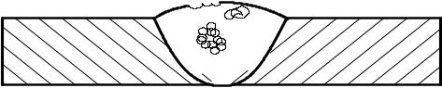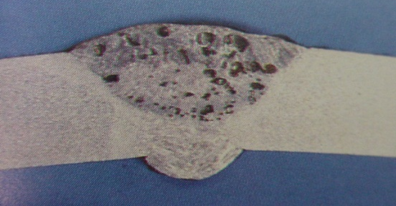
Hình 1.10: Mối hàn rỗ khí

Nguyên nhân: | Biện pháp phòng tránh: | Hình minh hoạ
- Gió lùa làm khí bảo vệ mối hàn bị thổi bạt đi không bảo vệ được đầy đủ mối hàn. | - Khi hàn ở khu vực có gió, hoặc ngoài trời cần sử dụng biện pháp che chắn khu vực làm việc cẩn thận.  - Hạn chế sử dụng quạt có công suất lớn trong quá trình hàn. | 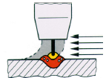
- Lượng khí bảo vệ quá thấp không đủ bảo vệ kim loại nóng chảy tác dụng với không khí. | - Tăng lưu lượng khí bảo vệ. | 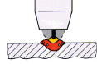
- Khí bảo vệ quá lớn hình thành khí xoắn, nên không khí vào được, xuất hiện bọt khí trong mối hàn. | - Giảm lượng khí theo đúng tính toán | 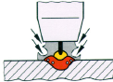
- Góc nghiêng mỏ hàn quá nằm không khí bị hút vào, xuất hiện bọt khí trong mối hàn. | - Giữ góc độ đúng kỹ thuật. | 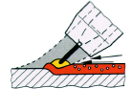
- Khoảng cách mỏ hàn quá xa so với bề mặt hàn không đủ lượng khí bảo vệ nên xuất hiện những bọt khí trong mối hàn | - Giữ đúng khoảng cách của mỏ hàn | 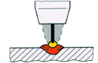
- Miệng chụp khí bị bẩn lượng khí ra không đều, không đủ | - Giữ đúng khoảng cách của mỏ hàn và thường xuyên nhúng mỡ chống dính.  - Cần làm sạch và kiểm tra ty ga thường xuyên | 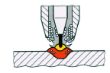
* Biện pháp khắc phục hiện tượng rỗ khí trong mối hàn.
Khi kiểm tra phát hiện rỗ khí trong mối hàn, ta phải sử dụng biện pháp gia công (mài, cắt,...) loại bỏ hết phần kim loại bị rỗ khí sau đó ta tiến hành hàn lại.

5.2. Không ngấu:
Là khuyết tật mà tiếp giáp giữa kim loại mối hàn và vật liệu cơ bản hoặc giữa kim loại lớp hàn này với kim loại lớp hàn khác không có sự tan chảy vào nhau.

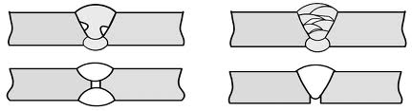
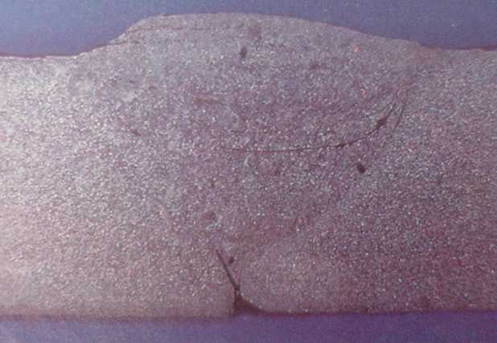

Hình 1.11: Mối hàn không ngấu
* Nguyên nhân: Chủ yếu do tốc độ hàn không chuẩn thường quá nhanh, đường kính điện cực lớn, cường độ dòng điện thường qúa nhỏ. Hiện tượng này thường xảy ra khi hàn giáp mối có khe hở không đủ lớn, khi người thợ hàn chưa đủ kỹ năng, hồ quang không đủ mạnh làm nóng chảy lớp kim loại xung quanh hoặc khi hàn lớp kim loại lỏng chảy tràn lên phía trên lớp trước làm ngăn hồ quang không trực tiếp tập trung lên kim loại lớp trước.
* Phòng tránh: Để ngăn chặn hiện tượng này cần phải chuẩn bị liên kết hợp lý, ví dụ để khe hở chân liên kết hàn lớn, độ vát mép lớn… chọn chủng loại que hàn hợp lý, tăng cường độ dòng hàn, tốc độ hàn hợp lý sao cho điền đầy rãnh hồ quang.

5.3. Chảy tràn.
Khuyết tật chảy tràn có thể xảy ra đối với mối hàn ở vị trí hàn bằng, hàn ngang, đối với liên kết giáp mối, liên kết hàn góc.
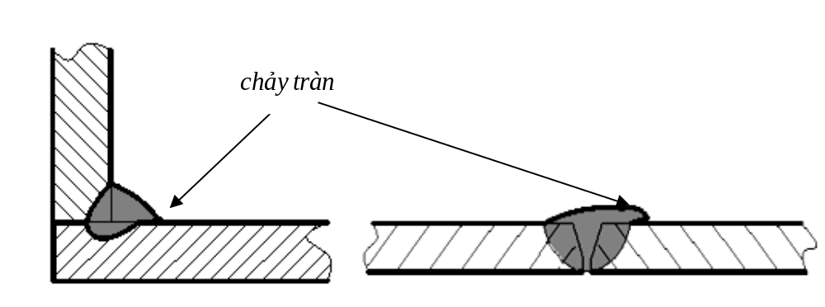
Hình 1.12: Mối hàn chảy tràn
*Nguyên nhân:
- Tốc độ hàn quá thấp khi hàn thép quá dày.
- Điện áp và tầm với điện cực lớn.
*Biện pháp phòng tránh:
- Điều chỉnh tốc độ hàn phù hợp với chiều dày liên kết, phù hợp với dòng điện hàn.
- Chọn tầm với điện cực hợp lý.

5.4. Khuyết cạnh mối hàn.
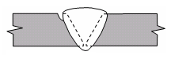 | 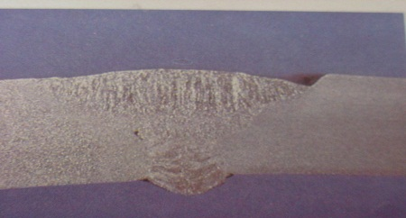
Hình 1.13: Mối hàn Khuyết cạnh
* Nguyên nhân:
- Dòng điện hàn quá lớn.
- Vận tốc hàn chậm.
- Góc độ mỏ hàn (β) không đúng.
- Dao động mỏ hàn không có độ dừng.
*Biện pháp phòng tránh:
- Giảm cường độ dòng điện hàn.
- Tăng tốc độ hàn cho hợp lý.
- Luôn chú ý quan sát bể hàn và giữ mỏ hàn tương ứng với góc đã xác định.
- Khi dao động thì có độ dừng.

5.5. Lỗi kết dính do chuẩn bị mép hàn không tốt.
Chuẩn bị mối hàn không cẩn thận, xử lý mối hàn không đầy đủ.
Góc mỏ quá bé, phải mở góc từ 50⁰ ÷ 60⁰ | 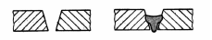
Chiều cao mép thẳng đứng quá lớn, khe hở quá lớn. | 
Lệch cạnh quá nhiều | 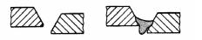
Hàn lên đường hàn quá lồi. Phải mài trũng đường hàn bên dưới sau đó mới hàn lên | 

5.6. Lỗi kết dính do bể hàn dịch chuyển về phía trước
* Nguyên nhân:
- Do bể hàn dịch chuyển trước, nên hồ quang không tiếp xúc được với vật hàn hoặc phần kim loại đã hàn trước vì vậy không thể làm nóng chảy được các chỗ nói trên.
- Tốc độ hàn quá nhỏ hoặc tốc độ nóng chảy quá lớn.
*Biện pháp khắc phục
- Hàn ở tư thế rơi.  Cần hạn chế bớt tốc độ nóng chảy.  Tăng vận tốc hàn. | 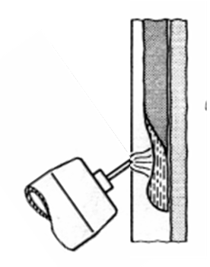
Khi vòi hàn nghiêng về phía trước quá nhiều, cần điều chỉnh góc nghiêng mỏ hàn phù hợp | 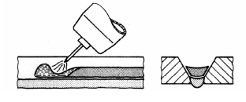
Ngoài ra do hàn GMAW (135/136) có tốc độ nóng chảy nhanh nên đòi hỏi tốc độ hàn phải nhanh hơn so với hàn hồ quang và hàn khí nên mới đầu hay gặp phải khuyết tật về hình dạng như: không đều (chỗ to, chỗ nhỏ), đường hàn cong, đóng cục, ăn lệch về một bên.v.v..
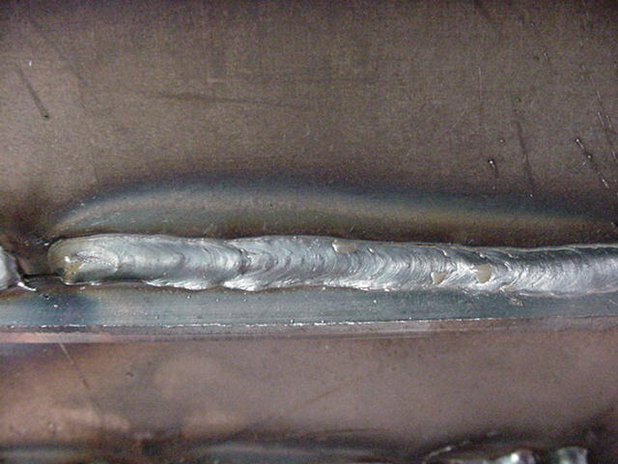 | 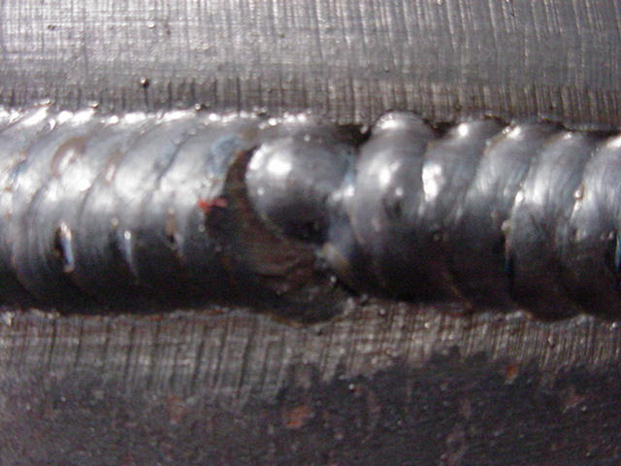
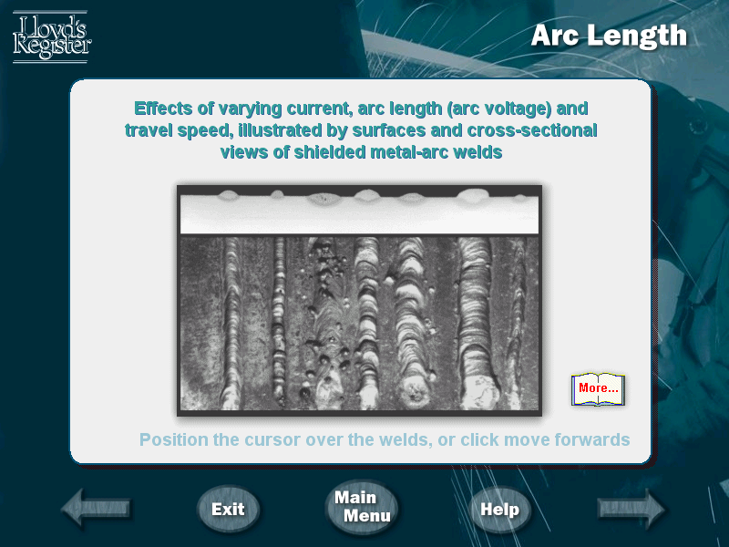

6. Những ảnh hưởng đến sức khỏe của người thợ khi hàn GMAW (135/136).

6.1. Ảnh hưởng từ việc sử dụng điện
Dây cáp nối điện cực hàn (que hàn) và nối vật hàn, nối đất là dạng điện “nóng” trong quá trình thợ hàn thực hiện công việc hàn. Không để da trần hay quần áo ướt chạm vào những phần điện “nóng” này. Mang bao tay da, không bị rách và khô để bảo vệ tay.
Che chắn bản thân bạn khỏi vật hàn và mặt đất bằng những che chắn khô cách điện. Chắc chắn rằng các lớp bảo vệ này là đủ để che chắn những tiếp xúc của cơ thể bạn với vật hàn và mặt đất.
Cần chú ý an toàn chung, nếu việc hàn được thực hiện trong điều kiện rủi ro về điện (vị trí ẩm ướt hoặc khi mặc đồ ướt, hàn trên những kết cấu kim loại như mặt sàn, lưới, giàn giáo, khi ở những vị trí chật hẹp như ngồi, quì, nằm, nếu có mức rủi ro cao không thể tránh khỏi hoặc các tiếp xúc có thể gây tai nạn với vật hàn hoặc mặt đất). Phải sử dụng an toàn lao động bằng các biện pháp hoặc sử dụng bảo hộ lao động đầy đủ. Nếu không sử dụng đầy đủ bảo hồ và không tuân thủ các biện pháp an toan lao động thì không được phép tiến hành hàn.
Trong hàn hàn GMAW (135/136), dây và cuộn dây hàn, đầu hàn, vòi cấp, hoặc súng hàn bán tự động cũng là các vật dạng điện “nóng”.
Phải đảm bảo dây nối mát luôn tiếp xúc tốt với vật hàn và càng gần vùng hàn càng tốt.
Nối đất đảm bảo cho vật hàn hoặc kim loại được hàn.
Duy trì mỏ hàn, kẹp nối đất, dây hàn và máy hàn trong điều kiện hoạt động tốt, an toàn. Thay các phần bảo ôn, che chắn bị hỏng.
Không nhúng kìm hàn hay súng hàn vào nước để làm mát.
Không bao giờ chạm đồng thời các phần dạng điện “nóng” của mỏ hàn nối hai máy hàn với nhau bởi vì điệp áp giữa chúng có thể là tổng của điện áp mạch hở trên cả 2 máy hàn.
Khi làm việc trên cao, hãy dùng đai an toàn để bảo vệ khỏi té ngã nếu bị sốc do điện gây ra.

6.2. Ánh sáng hồ quang gây bỏng cho da và hại tới mắt.
Dùng mặt che chắn (kính hàn) với kính lọc và tấm che thích hợp để bảo vệ mắt bạn tránh mồi lửa và hồ quang khi đang hàn hoặc quan sát hồ quang hàn. Mặt nạ che và kiếng lọc phải phù hợp với tiêu chuẩn.
Sử dụng quần áo thích hợp được may từ vải chống lửa bền để bảo vệ da bạn và các người giúp việc tránh tia hồ quang.
Bảo vệ những người khác bằng các tấm chắn chống cháy thích hợp và cảnh báo họ đừng chạm vào hồ quang hay để các tia hồ quang, xỉ hàn nóng bắn vào người.

6.3. Khói và khí CO₂ gây ra sự thiếu oxy nguy hại cho cơ thể.
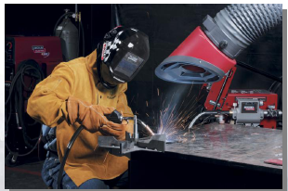
- Hàn có thể gây ra khói và khí độc có hại cho cơ thể. Tránh hít thở các khói và khí này. Khi hàn, hãy tránh đầu bạn khỏi khu vực khói hàn bốc lên. Dùng đủ mức thông thoáng hoặc xả khí để đưa khói và khí này khỏi vùng thở.
Hình 1.14: Hệ thống hút khói hàn
- Các loại khí bảo vệ dùng trong hàn hồ quang có thể chiếm chỗ không khí và gây ra các tổn thương hoặc tử vong. Luôn dùng đủ thông thoáng, đặc biệt là trong không gian chật hẹp, để đảm bảo mức an toàn cho khí thở hình 1.s.
Do vậy trong quá trình hàn cần chú ý đến các thao tác, hướng hàn và bảo hộ lao động
Trong quá trình hàn phải có hệ thống thông, hút khói hàn.
– Khi thao tác, tránh đề đầu hướng về luồng khói
– Sử dụng đủ các thiết bị thông gió, hút khói tại khu vực hồ quang. Tránh không để phạm vi thở vào vùng khói va khi hàn.
– Thiết bị hút khói va thông gió có thể sử dụng mà không làm ảnh hưởng đến chất lượng của mối hàn.

7. An toàn và vệ sinh phân xưởng khi hàn GMAW (135/136)

7.1. An toàn khi sử dụng điện
- Trước khi nối máy với nguồn điện cần phải kiểm tra các thiết bị, hệ thống bảo vệ. Các thiết bị dây dẫn phải chịu được dòng tối đa.
- Máy phải có dây nối đất. Nếu máy nối thường xuyên với nguồn điện thì dây nối đất phải nối liên tục để tránh điện giật.
- Khi máy nghỉ phải để công tắc nguồn ở vị trí O.
- Thường xuyên kiểm tra độ cách điện của các thiết bị như: phích cắm, dây dẫn điện, đầu nối, mỏ cặp mỏ hàn…
- Không để các kim loại, vật sắc nặng chạm đè vào hệ thống dây dẫn, ống dẫn.
- Trước khi tiến hành kiểm tra, bảo dưỡng, máy phải được ngắt khỏi nguồn điện. Việc bảo dưỡng, sửa chữa phải do người có chuyên môn thực hiện.

7.2. An toàn khi sử dụng khí
- Phải thực hiện mọi quy định do nhà sản xuất và cung cấp khí đề ra.
- Khu vực để khí phải thoáng gió, xa chỗ hàn cắt hoặc các nguồn nhiệt khác.
- Nhiệt độ nơi để bình khí không quá 50 độ C
- Bình khí phải được chằng chắc chắn, tránh mọi hình thức va đập mạnh.
- Đánh dấu các đường ống dẫn khí bằng các màu khác nhau.
- Nguồn khí cấp có áp suất tương đương với mọi thiết bị.
- Kiểm tra định kỳ độ chặt khít của các thiết bị như: ống dẫn khí các đầu nối, van giảm áp, đồng hồ đo áp lực…
- Thợ hàn phải được trang bị bảo hộ lao động theo đúng tiêu chuẩn quy định.
- Nơi làm việc phải đảm bảo thông thoáng, tránh ngộ độc, ngạt hoặc cháy nổ.

7.3. Vệ sinh công nghiệp
- Sau mỗi một ca thực tập học viên phải thu dọn các thiết bị, dụng cụ mà mình thực tập đúng nơi quy định.
- Vệ sinh sạch sẽ các thiết bị, dụng cụ và xưởng thực tập.

BÀI 2: VẬN HÀNH MÁY HÀN GMAW (135/136)
Mã bài: MĐ 19.02
Giới thiệu:
Vận hành máy hàn là công việc hết sức quan trọng, nó ảnh hưởng trực tiếp đến năng suất và chất lượng của sản phẩm hàn cũng như sự an toàn của máy móc và trang thiết bị. Vì vậy trước khi thực hiện công việc hàn người thợ cần phải đấu nối máy hàn đúng cách và vận hành máy hàn thành thạo.

Mục tiêu:

Học xong bài này người học có khả năng:
  - Trình bày đúng cấu tạo và nguyên lý làm việc của thiết bị hàn GMAW (135/136).
  - Vận hành, sử dụng thành thạo các loại máy hàn, dụng cụ hàn GMAW (135/136).
  - Chọn chế độ hàn: Đường kính dây hàn, cường độ dòng điện, điện thế hồ quang, tốc độ hàn, lưu lượng khí bảo vệ phù hợp với chiều dày và tính chất của vật liệu.
  - Thao tác tháo lắp dây, mỏ hàn, van giảm áp, ống dẫn khí, chai chứa khí, chuẩn bị đầu dây hàn thành thạo.
  - Tư thế thao tác hàn: Cầm mỏ hàn, ngồi hàn đúng quy định thoải mái tránh gây mệt mỏi
  - Gây hồ quang và duy trì sự cháy của cột hồ quang ổn định.
  - Thực hiện tốt công tác an toàn và vệ sinh phân xưởng.
- Rèn luyện tính cẩn thận, tỉ mỷ, chính xác trong công việc
Nội dung chính:
1. Cấu tạo và nguyên lý hoạt động của máy hàn GMAW (135/136).

1.1. Cấu tạo
Máy hàn MIG/MAG là loại máy hàn bán tự động có khí bảo vệ được sản xuất tại các nước trên thế giới, các loại máy này được áp dụng công nghệ tiên tiến.
Máy gồm ba bộ phận chính: Bộ phận cấp điện, bộ phận tự động cấp dây, bộ phận cấp khí, được lắp đặt theo sơ đồ sau.
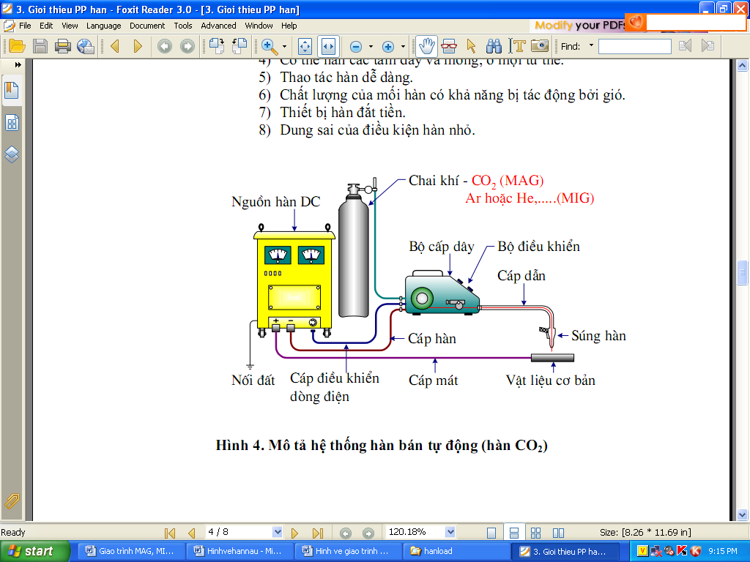
Hình 2.1: Thiết bị hàn MAG, MIG.

1.2. Nguyên lý hoạt động

1.2.1. Bộ phận biến thế điện
* Nguyên lý làm việc
Là máy biến thế hàn bằng dòng chỉnh lưu ba pha. Làm việc theo nguyên tắc biến thế, hạ điện thế từ 400V hoặc 230V Xuống điện thế thích hợp để hàn. Bộ phận chỉnh lưu được bố trí trên mạch thứ cấp của máy, có tác dụng biến dòng điện xoay chiều thành dòng điện một chiều. Sơ đồ nguyên lý hình 2.2
3
~
220
/
380
/
415
40
A
/
16
V
-
360
A
/
32
V
1
2
3
Hình 2.2: Sơ đồ nguyên lý máy biến thế hàn
1. Cuộn sơ cấp | 2. Cuộn thứ cấp | 3. Bộ phận chỉnh lưu
Hiện nay có rất nhiều loại máy hàn MIG/MAG hiện đại có chương trình điều khiển tách biệt giữa vận tốc hàn và cường độ dòng điện hàn. Tuy nhiên thế hệ máy điều chỉnh chế độ hàn chỉ có mức điện áp và gộp vận tốc ra dây với cường độ dòng điện vẫn được dùng rộng rãi. Điển hình là máy hàn panasonic KR 350 hình 2.3
Mặt trước của máy được bố trí: Hệ thống đèn báo tự động, các núm xoay thay đổi điện áp, núm xoay thay đổi chu kỳ hàn, đồng hồ đặt thời gian hàn v.v …

1
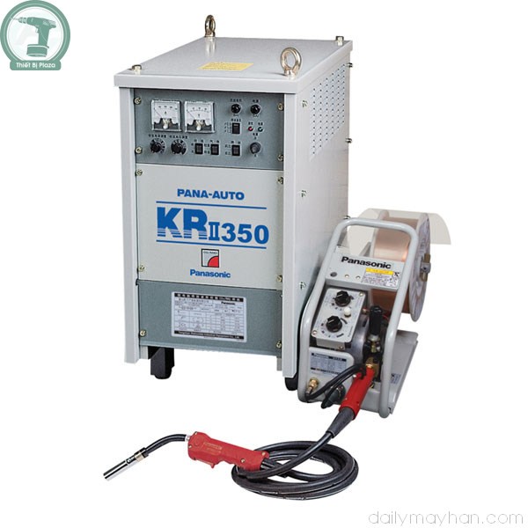
2
1
3
4
Hình 2.3: Máy hàn panasonic KR 350
Mặt trước của máy được bố trí: Hệ thống đèn báo tự động, các núm xoay thay đổi điện áp, núm xoay thay đổi chu kỳ hàn, đồng hồ đặt thời gian hàn v.v …
* Điều chỉnh dòng điện nguồn vào máy:
Như đã nghiên cứu ở phần trên, máy sử dụng điện xoay chiều ba pha điện áp 400V hoặc 300V.
Có hai phương pháp điều chỉnh dòng điện hàn
+ Điều chỉnh trên máy:
Muốn điều chỉnh chỉ cần xoay núm số (1) và số 2, thực chất của việc điều chỉnh này là thay đổi số vòng dây của cuộn thứ cấp, theo nguyên tắc số vòng dây càng nhiều thì cường độ dòng điên và điện thế càng lớn và ngược lại.
+ Điều chỉnh di động :
Trong quá trình hàn tuỳ thuộc vào đặc điểm, vị trí mối hàn mà kết hợp hai phương pháp để điều chỉnh dòng điện hàn cho phù hợp bằng cách điều chỉnh trực tiếp trên núm số 3 và số 4.

1.2.2. Bộ phận tự động cấp dây hàn.
* Cấu tạo (Hình 2.9)
Bộ phận này được thiết kế tách rời với bộ phận cấp điện. Toàn bộ được đặt trong một hộp gọn nhẹ, thuận tiện cho việc sử dụng cũng như vận chuyển.
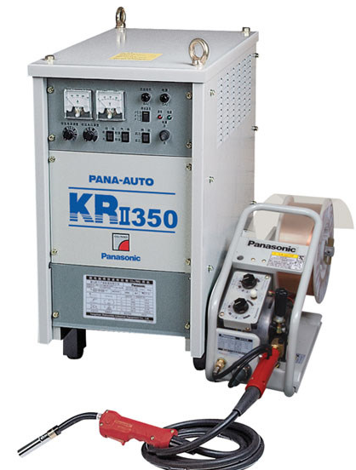
Bộ phận cấp dây riêng biệt
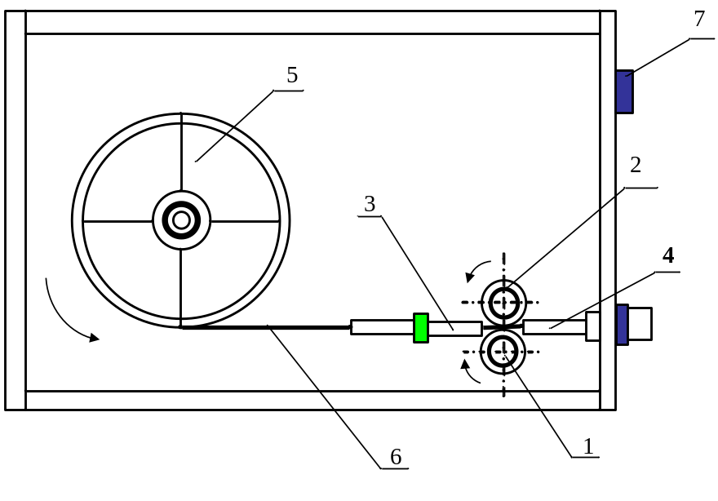
Hình 2.4: Sơ đồ bộ phận cấp dây hàn
1: Puli dẫn hướng | 5: Cuộn dây
2: Puli di động | 6: Dây hàn
3,4: Ống dẫn hướng | 7: Núm xoay điều chỉnh tốc độ ra dây
* Nguyên lí hoạt động:
Dùng một mô tơ làm quay puli số (1) gọi là puli dẫn hướng. Trên mặt puli này tạo các rãnh, các rãnh có bề rộng khác nhau để lắp vừa các loại đường kính dây hàn khác nhau. Khi puli số (1) quay sẽ kết hợp với puli di động số (2) ở phía trên tì xuống kéo sợi dây hàn từ cuộn dây dã được lắp sẵn chuyển động ra hướng mỏ hàn.
b. Phương pháp sử dụng:
- Trình tự lắp dây hàn:
+ Lắp cuộn dây vào trục đỡ sao cho khi kéo đầu dây về phía puli số (1) thì cuộn dây có hướng quay ngược chiều kim đồng hồ. Nếu cuộn dây bị nắp ngược thì khi dây ra ống dẫn hướng số (3) dây sẽ bị gấp khúc dẫn đến tình trạng dây bị kẹt làm quá trình hàn không thực hiện được (Hình 2.11)
+ Luồn đầu dây vào hàn qua ống dẫn hướng số (3). Đường kính của lỗ phải phù hợp với đường kính dây hàn. Nếu nhỏ hơn sẽ không luồn được dây qua, nếu kít sẽ làm dây bị kẹt, ống dẫn thường có các loại đường kính khác nhau có thể tháo nắp và thay đổi dễ dàng
+ Đặt dây hàn vào rãnh của puli số (1) và điều chỉnh sao cho:
Bề rộng của rãnh phải tương ứng với đường kính của dây. Vì đường kính dây hàn quá nhỏ so với miệng rãnh thì dây hàn sẽ bị trượt khi puli quay hình 2.10.
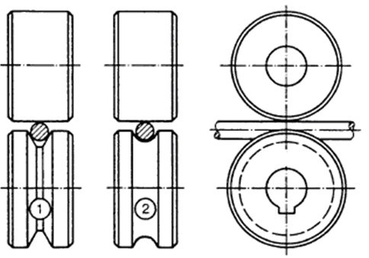
Hình 2.5: Rãnh puli cơ cấu cấp dây hàn
Đường trục của ống dẫn hướng phải trùng với tâm của rãng puli. Nếu không thẳng dây hàn sẽ bị bẻ cong dẫn đén hiện tượng bị kẹt.
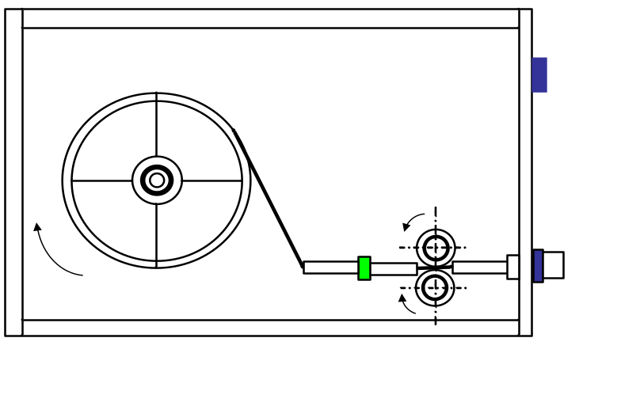
Hình 2.6: Dây hàn bị gấp khúc
Muốn điều chỉnh ta chỉ việc thay đổi lại vị trí của puli số 1bằng cách đảo lại mặt của puli.
- Luồn cuộn dây qua ống dẫn số (4) và đẩy đầu dây hàn ra khỏi ống một đoạn khoảng 10mm để tạo điều kiện thuận lợi khi luồn dây vào đường dây dãn của mổ hàn phía ngoài hộp. Ống dẫn hướng số (4) có đường kính lỗ khác nhau từ 0,6 mm đến 1,6mm phù hợp với các loại đường kính dây hàn và dễ thay đổi khi cần thiết.
- Hạ puli số (2) xuống để tì vào puli số 1 nhờ một cần gạt. Lúc tì có thể điều chỉnh mạnh, yếu nhờ núm xoay trên cần gạt. Khi hàn điều chỉnh lực tì vừa phải. Nếu nhẹ quá lực ma sát giữa hai puli với dây hàn không đủ để dây ra mỏ hàn do dây hàn bị trượt phanh puli, nếu mạnh quá puli số (1) sẽ bị ghì quay không đều làm cho tôc độ đẩy dây cũng không đều, thậm chí có thể làm bẹp dây hàn
- Điều chỉnh tốc độ ra dây hàn:
Tốc độ ra dây phụ thuộc vào tốc độ quay của mô tơ chuyền vào puli số (1).
Muốn thay đổi tốc độ này ta sử dụng phím xoay phía ngoài hộp. Núm xoay chia thành 10 nấc từ chậm đến nhanh, được đánh số từ 1-10, tương ứng với tốc độ ra dây từ 0-20 m/ph. Tuy theo tốc độ cháy của dây hàn mà điều chỉnh tốc độ ra dây cho phù hợp.

1.2.3. Bộ phận cấp khí
* Bình chứa khí
Bình chứa khí hiện nay có nhiều loại do Việt Nam sản xuất. Bảng giới thiệu đặc tính, quy cách của một số loại bình thông thường dùng:
Bảng 2.1: Quy cách và đặc tính của một số bình chứa khí

Loại | Kích thước (mm) |  |  | Khối lượng  (kg) | Thể tích (lít) |  | Khối lượng khí(kg)
Loại | Chiều dài không kể van | Đường kính ngoài | Chiều  dầy | Khối lượng  (kg) | Toàn phần | Sức chứa | Khối lượng khí(kg)
I  II  III  IV | 1515  1000  930  870 | 300  325  390  325 | 40  50  50  50 | 58  45  60  40 | 100  75  98  64 | 90  67,5  87,0  58,0 | 50  37  48  32
Khi sử dụng bình khí phải đọc nội dung tem dán ở vỏ bình để tránh tình trạng sử dụng nhầm khí gây mất an toàn.
Tem này do nhà máy sản xuất dán trước khi xuất xưởng và được ghi các nội dung như bảng 2.2
Bảng 2.2: Nội dung tem dán ở chai chứa khí
Loại khí | Thuần độ %
Số hiệu chai  Trọng lượng toàn bộ  Trọng lượng vỏ  Trọng lượng khí | Kg  Kg  Kg

* Đồng hồ đo khí
Đồng hồ đo khí có nhiều loại. Hiện máy đang sử dụng loại đồng hồ EH-1N có cấu tạo như Hình 2.12
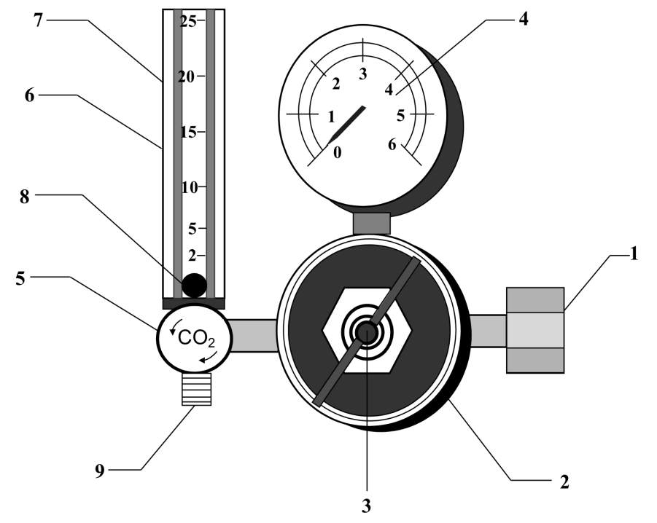
Hình 2.7: Đồng hồ EH-1N
Đồng hồ EH-1N gồm ba bộ phận chính:
Bộ giữ nhiệt:
Vì khí CO2 nén trong bình ở dạng lỏng, khi sử dụng nó tự bốc thành thể khí nhưng dễ bị đông đặc trở lại trong hệ thống ống cung cấp và gây tắc ống.
Bộ dự nhiệt có tác dụng làm nóng khí CO₂ từ -10⁰ C đến 40⁰ C.
Bộ dự có cấu tạo cơ bản gồm hệ thống ống đồng xoắn kiểu ruột gà, xung quanh ống có hệ thống dây điện trở có tác dụng nung nóng. Nó sử dụng riêng nguồn điện 220V. Muốn khí CO₂ được làm nóng ta phải cắm điện cho bình dự nhiệt trước khi hàn khoảng 5 phút.
* Van giảm áp:
Có tác dụng giảm áp lực khí nén trong bình ra, xuống áp lực thích hợp để hàn. Van có núm xoay, khi xoay ngược chiều kim đồng hồ khí sẽ tăng lên và ngược lại. Để xác định áp lực khí đã giảm ta quan sát đồng hồ giảm áp.
* Kim đồng hồ chỉ:
+ Từ 1kg/cm³ đến 3kg/cm³ là áp lực thích hợp để hàn
+ Từ 3kg/cm³ đến 6kg/cm³ là áp lực quá lớn cần phải giảm bớt.
+ Từ 0kg/cm³ đến 1kg/cm³ là áp lực quá nhỏ cần phải tăng lên.
* Đồng hồ lưu lượng khí:
Có tác dụng điều chỉnh chính xác lưu lượng khí ra khi hàn. Đồng hồ có cấu tạo dạng ống đứng bằng nhựa trong suốt, có chia vạch chỉnh lưu lượng khí từ 0 lít/phút đến 25 lít/phút. Việc điều chỉnh được thông qua một núm xoay, khi xoay ngược chiều kim đồng hồ lư lượng khí sẽ tăng lên và ngược lại. Lưu lượng khí được xác định bởi viên bi có trong ống. Khi có dòng khí đi qua viên bi sẽ bị đẩy lên, vị trí của viên bi nằm ở vạch của ống nhựa thì lưu lượng khí để hàn được xác định tại vị trí đó, đơn vị tính (lít/phút)

1.2.4. Mỏ hàn
Mỏ hàn dùng cho máy JUNIOR 403S CE có nhiều loại. Loại mỏ được nắp đồng bộ với máy có ký hiệu PROMAG 350.
* Dây cáp hàn, ống dẫn khí, khí hàn
Tất cả được bố trí trong ống mềm có đường kính 20mm, chiều dài 3m, 4m hoặc 5m. Một đầu ống được nối với bộ cấp dây, cấp khí còn đầu kia nối với mỏ hàn. Bên trong ống đặt các đường dẫn dây hàn, khí hàn, dây cáp hàn Hình 2.13:
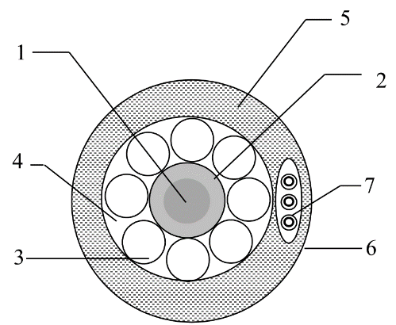  Hình 2.8: Cấu tạo ống dẫn dây hàn, khí hàn | 1. Dây hàn  2. ống dẫn dây hàn  3. Các ống dẫn khí  4. Vỏ bọc trong  5. Dây cáp hàn;  6. Vỏ bọc ngoài  7. Dây điều khiển
* Mỏ hàn: Mỏ hàn là chi tiết mà người thợ cầm trên tay trong quá trình hàn, nó gồm có các chi tiết chính sau hình 2.14
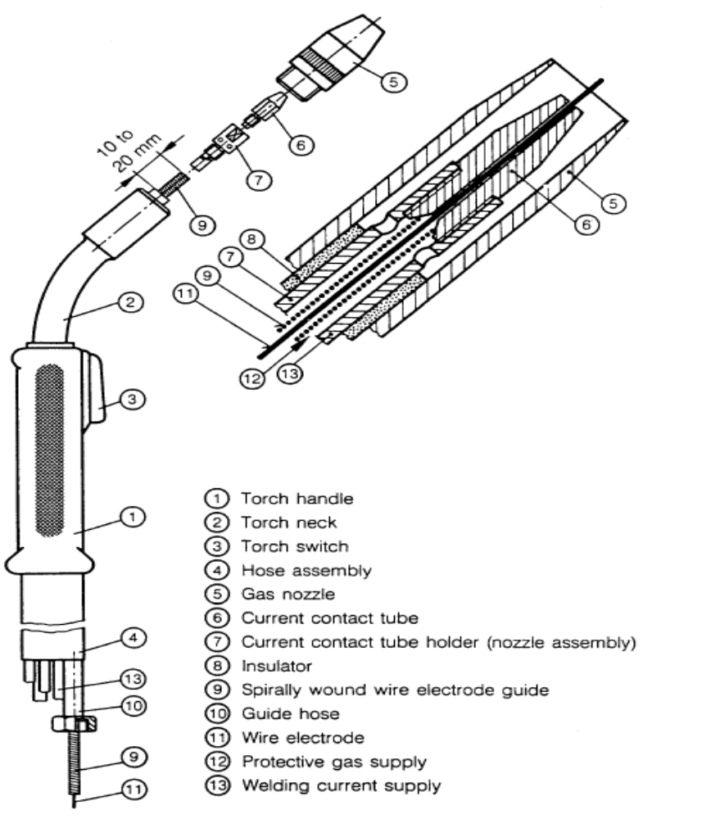
1.Tay cầm
2. Cổ mỏ hàn
3. Công tắc
4. Vỏ bọc ống dẫn
5. Chụp khí
6. Ống tiếp xúc điện
7. Giữ ống tiếp điện
8. Chi tiết cách điện
9. Ống dẫn dây
10. Ống dẫn
11. Điện cực dây
12.Đường dẫn khí bảo vệ
13. Đường dẫn điện hàn.

Hình 2.9: Cấu tạo mỏ hàn
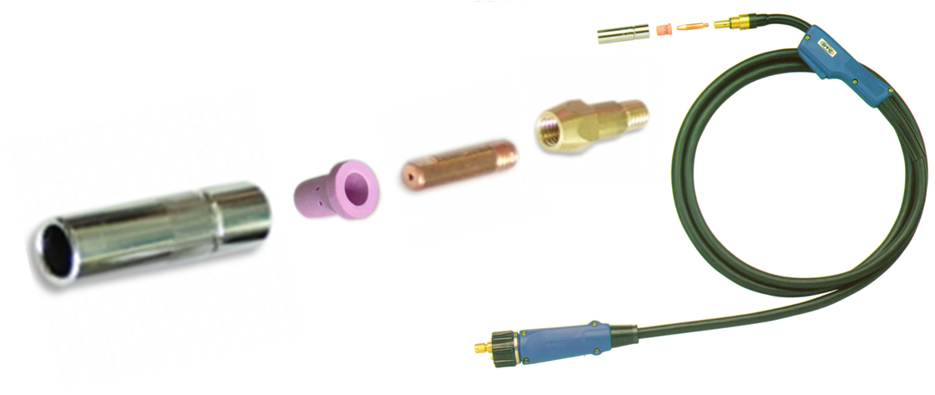
* Ống chụp khí
Đường kính Φ16mm, khí hàn từ ống khi qua miệng phun sẽ tạo thành cột khí bao phủ xung quanh vùng hàn, bảo vệ cho mối hàn.
- Mỏ tiếp xúc (ống tiếp điện):
Mỏ tiếp xúc được chế tạo bằng đồng hoặc hợp kim đồng. Được nối với cáp dây hàn truyền dòng điện hàn vào dây hàn. Mỏ tiếp xúc có đường kính lỗ từ Φ8 đến Φ16 (mm). Khi hàn phải chọn mỏ tiếp xúc có đường kính lỗ bằng đường kính dây hàn. Nếu đường kính lỗ tiếp xúc lớn hốn so với dây hàn hoặc do sử dụng lâu ngay lỗ bị ô van sẽ làm sự tiếp xúc giữa dòng điện và dây hàn kém đi gây mất ổn định dòng điện hàn làm cho quá trình hàn không thực hiện được.
* Công tắc bấm
Công tắc được nối với ba dây điện khống chế tự động dẫn từ bộ cấp địên ra. Cùng một lần bấm hoặc nhả công tắc sẽ được ba tác dụng đồng thời đóng ngắt hệ thống khí, hệ thống đưa dây, dòng điện hàn.
2. Vận hành, bảo quản máy hàn GMAW (135/136).

2.1. Vận hành máy hàn.
* Đấu điện nguồn
- Chọn nguồn điện đúng.
- Gạt công tắc nguồn về vị trí O.
- Nối dây sơ cấp vào nguồn điện: Ba dây pha một dây tiếp đất.
- Lắp dây máy vào ổ cắm tương ứng.
* Nắp dây hàn:
Lắp mỏ hàn vào bộ cấp dây.
* Nối khí:
- Đặt bình khí lên giá, mắc dây xích chằng chắc chắn.
- Mở van bình khí xả bụi rồi đóng lại.
- Lắp đồng hồ.
- Lắp ống khí với đồng hồ.
- Cắm điện cho bộ dự nhiệt.
* Mở khí:
- Mở van bình khí.
- Mở van áp lực.
- Mở đồng hồ lưu lượng khí.
* Đóng điện:
- Bật công tắc nguồn.
- Bóp cò mỏ hàn để nạp dây hàn vào mỏ, kết hợp quan sát đồng hồ điều chỉnh lưu lượng khí.
- Điều chỉnh chính xác lực tỳ của Pu-li theo đường kính dây hàn.

2.2. Bảo quản máy hàn.
- Kiểm tra vệ sinh máy hàn hàng ngày.
- Kiểm tra bộ phận cấp dây tự động.
- Kiểm tra ống dẫn khí.
- Định kỳ kiểm tra, bảo dưỡng toàn bộ máy hàng tháng, hàng quý.

3. Tư thế thao tác hàn.
- Giữ đúng tư thế thao tác hàn là một công việc cần thiết, nó giúp cho người thợ có thể thoái mái trong suốt quá trình thao tác, tránh mệt mỏi, tránh tai nạn lao động, có lợi để người thợ quan sát tình hình cháy của bể kim loại lỏng để kịp thời xử lý tình huống trong cả quá trình thao tác. Để làm được điều này người thợ trước khi thao tác phải ngồi thẳng lưng, tư thế thoải mái, thuận tiện cho việc quan sát tình hình cháy của bể hàn.
- Tùy vào từng trường hợp tư thế thao tác hàn phải đứng hoặc ngồi để cho phù hợp với môi trường và hoàn cảnh lao động thực tế của người thọ hàn
 | 

Hinh 2.10- Tư thế thao tác hàn

4. Chọn chế độ hàn.
Để mối hàn đạt chất lượng tốt và năng xuất cao, người thợ hàn phải chọn chính xác chế độ hàn. Đặc trưng cơ bản của chế độ hàn gồm: Đường kính dây hàn, Cường độ dòng điện hàn, điện thế hồ quang, tốc độ hàn, đường kính điện cực, tốc độ hàn. Ngoài ra nhân tố công nghệ cũng ảnh hưởng nhất định đến chất lượng mối hàn.

4.1. Cường độ dòng điện hàn.
- Khi tăng cường độ dòng điện hàn, nhiệt lượng do hồ quang sinh ra cũng tăng lên. Nhiệt lượng truyền tới vật hàn cũng tăng lên, lực tác dụng của hồ quang thổi lên vùng kim loại nóng chảy cũng tương ứng tăng lên. Do đó độ sâu nóng chảy cũng tăng theo đồng thời do sự tăng lên của dòng điện hàn, tốc độ nóng chảy của dây cũng tăng lên. Do hồ quang chìm sâu vào trong kim loại vật hàn, nên chiều rộng của mối hàn không tăng tăng nhiều mà chỉ tăng chiều cao của mối hàn. Cường độ dòng điện hàn lớn dễ làm cho kim loại hai bên mối hàn khuyết cạnh, thậm chí bị cháy thủng, đồng thời cấu tạo của kim loại do nóng quá mà bị thay đổi.
- Nếu cường độ dòng điện hàn quá nhỏ, kim loại vật hàn không giữ nhiệt đầy đủ thì độ sâu nóng chảy của mối hàn nông, mối hàn chưa ngấu, cường độ cơ tính mối hàn giảm. Vì vậy, không nên điều chỉnh cường độ dòng điện hàn quá lớn hoặc quá nhỏ. Chỉ cần điều chỉnh dòng điện hàn tại bộ phận cấp điện là có thể thay đổi dòng điện hàn định mức.
* Ảnh hưởng của tốc độ ra dây hàn khi điện áp không thay đổi hình 2.15
Sự thay đổi tốc độ ra dây hàn V_{D}, khi điện áp điều chỉnh không thay đổi, sẽ làm thay đổi chiều dài hồ quang, cường độ dòng điện I, công suất nung chảy và hình dạng mối hàn.
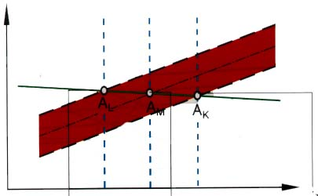
Chiều dài hồ quang
Dài
Trung bình
ngắn
Tốc độ dây hàn V_{D}
Cường độ dòng điện I
Điện áp
U
O
Tốc độ ra dây hàn | Chậm | Trung bình | Nhanh
Điểm làm việc | A_{L} | A_{M} | A_{K}
Chiều dài hồ quang | Dài hơn | Trung bình | Ngắn hơn
Dòng điện | Nhỏ hơn | Trung bình | Lớn hơn
Công suất nung chảy | Nhỏ hơn | Trung bình | Lớn hơn
Hình dạng mối hàn | 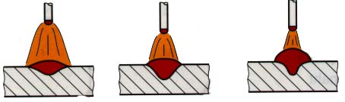
Hình 2.11: Ảnh hưởng của tốc độ ra dây hàn

4.2. Điện thế hồ quang
Đây là thông số rất quan trọng trong hàn GMAW, quyết định dạng truyền kim loại lỏng. Điện áp hàn sử dụng phụ thuộc vào chiều dày chi tiết hàn, kiểu liên kết, kích cỡ và thành phần điện cực, thành phần khí bảo vệ, vị trí hàn, v.v… Để có được giá trị điện áp hàn hợp lý, có thể phải hàn thử vài lần, bắt đầu bằng giá trị điện áp hồ quang theo tính toán hay tra bảng, sau đó tăng hoặc giảm theo quan sát đường hàn để chọn giá trị điện áp thích hợp.
Sự chuyển dịch kim loại điện cực:
- Mật độ dòng điện trong hàn GMAW (135/136) ất cao, khoảng từ (60 ÷ 200 A/mm²) do vậy nhiệt độ hồ quang làm nóng chảy mặt mút dây hàn thành các giọt kim loại rơi vào vũng hàn. Sự chuyển dịch các giọt kim loại này có khác nhau, bao gồm 4 loại sau:
- Chuyển dịnh dạng ngắn mạch hình cầu hình 2.16: Dòng điện từ 60 ÷ 180 A, trong giai đoạn giọt kim loại bắt đầu hình thành và đạt tới giọt lớn nhất, ở giai đoạn đoản mạch với vật hàn, mật độ dòng điện tăng đột ngột giọt kim loại được thắt lại làm cho giọt kim loại tách ra rơi vào vũng hàn. Quá trình tách giọt thô ít gây bắn toé, vũng hàn lỏng quánh mỗi giây xuống khoảng 70 giọt. Hồ quang ngắn với cường độ dòng điện trên được ứng dụng để hàn các chi tiết có bề dày mỏng ở tất cả các vị trí hàn.
 | 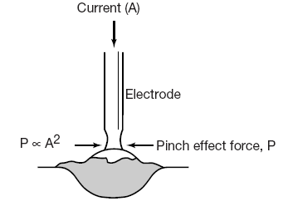
Hình 2.12: Chuyển dịch dạng giọt
- Chuyển dịch phun, hồ quang dài hình 2.17: Loại dịch chuyển này được thực hiện khi điện áp và dòng điện hàn lớn hồ quang tương đối dài, các hạt kim loại rất nhỏ, đều và nhanh chóng rơi vào vũng hàn. Quá trình tách giọt thô nhanh, không hoàn toàn tách khỏi đoản mạch, vũng hàn chảy loãng mỗi giây xuống khoảng 100 giọt. Phương pháp này ứng dụng khi hàn các vật hàn chiều dầy 2 mm, thông dụng nhất là ở các vị trí hàn bằng, hàn đứng từ trên xuống.
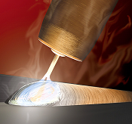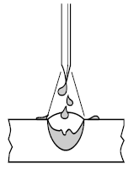
Hình 2.13: Chuyển dịch dạng phun
- Chuyển dịch giọt lớn hình 2.18: Chuyển dịch này thuộc dạng đoản mạch giữa chuyển dịch đoản mạch và chuyển dịch phun. Đặc điểm của nó là kết hợp đặc tính của hai loại trên. Giọt kim loại hình thành chậm trên mặt mút giây hàn và lưu lại ở đây lâu, nếu kích thước giọt lớn hơn khoảng cách từ đầu dây hàn tới bề mặt vật hàn sẽ chuyển vào vũng hàn ở dạng đoản mạch, nếu kích thước giọt nhỏ hơn, không gây đoản mạch, ứng dụng khi hàn vị trí bằng
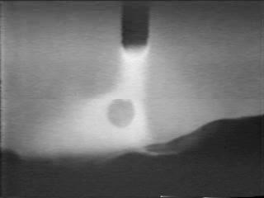
Hình 2.14: Chuyển dich dạng giọt lớn

- Chuyển dịch mạch xung 2.19: Các mạch xung được điều chỉnh theo thời gian và tần số tăng tỷ lệ với đường kính dây hàn, tạo ra những giọt kim loại rơi vào vũng hàn.
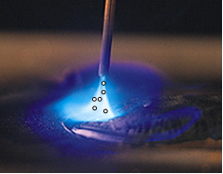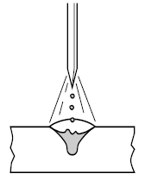

Hình 2.15: Chuyển dịch dạng mạch xung
* Ảnh hưởng của điện áp khi tốc độ ra dây hàn không thay đổi hình 2.20
Sự thay đổi điện áp hàn thông qua sự điều chỉnh một trong những đường đặc tính của thiết bị, khi tốc độ ra dây hàn V_{D} không thay đổi, sẽ tác động đến chiều dài hồ quang và hình dạng mối hàn. Khi đó dòng điện hàn và công suất nung chảy không thay đổi.
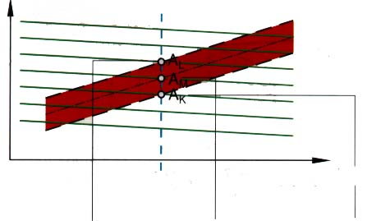
Tốc độ dây hàn V_{D}
Cường độ dòng điện I
Điện áp
U
O
Chiều dài hồ quang
Dài
Trung bình
Ngắn
3m/ph
Điện áp | Cao | Trung bình | Thấp
Điểm làm việc | A_{L} | A_{M} | A_{K}
Chiều dài hồ quang | Dài | Trung bình | Ngắn
Hình daïng moái haøn ñaép  Hình daïng moái haøn goùc | 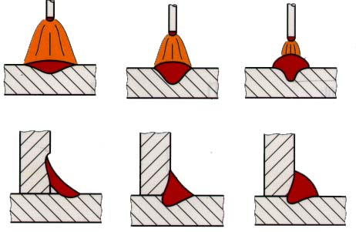
Hình 2.16: Ảnh hưởng của điện áp

4.3. Tốc độ hàn
Tốc độ hàn là tốc độ di chuyển về phía trước của điệ cực. Tốc độ di chuyển tăng lên, nhiệt lượng hồ quang trong một đơn vị chiều dài của mối hàn sẽ giảm bớt, do đó độ sâu nóng chảy cũng giảm. Khi hàn điện cực nóng chảy do lượng nóng chảy của điện cực trong một đơn vị chiều dài của mối hàn giảm, nên tiếp diện và chiều rộng của mối hàn cũng tương ứng giảm theo.
Nếu tốc độ hàn chậm quá thì kích thước tiếp diện tăng lên, thậm chí kim laọi mối hàn sẽ tạo thành đống. Tốc độ hàn chậm cường độ dòng điện mạnh còn có thể làm thủng vật hàn.
Hàn bằng máy hàn tự động tốc độ hàn do người thợ khống chế tuỳ thuộc vào đặc điểm mối hàn mà khống chế bằng tay.

4.4. Đường kính điện cực
Khi đường kính điện cực tăng lên thì đường kính của cột hồ quang cũng tăng lên, phạm vi nung nóng của cột hồ quang mở rộng, làm cho bề rộng vùng nóng chảy tăng lên, nhưng chiều sâu nóng chảy lại giảm xuống tương ứng.
Đường kính điện cực giảm bớt thì hồ quang sẽ ăn sâu vào kim loại vật hàn tạo thành mối hàn hẹp nhưng sâu.
Trong quá trình hàn cần phải chọn được chính xác đường kính điện cực. Khi chọn đường kính điện cực thường dựa vào yếu tố cơ bản sau: Chiều dầy vật liệu, loại đầu nối của mối hàn, vị trí mối hàn, thứ tự lớp hàn.
Bảng 2.3 giới thiệu các thông số về chế độ hàn bán tự động trong môi trường khí bảo vệ

5. Góc nghiêng mỏ hàn tầm với dây hàn

5.1. Góc nghiêng của mỏ hàn
Trong hàn khí bảo vệ thì mỏ hàn vuông góc với vật hàn thì cho mối hàn hình thành tốt nhất. Nhưng vì ống chụp khí to làm cản trở đến sự quan sát của người thợ nên góc mỏ hàn hơi nghiêng đi một chút. Hướng hàn có thể là tiến (kéo), lùi (đẩy) như hình 2.21.
.
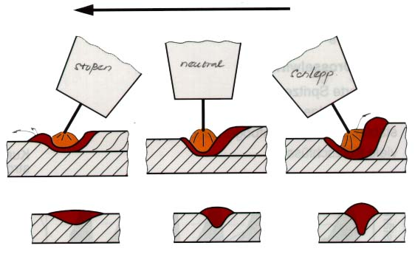
Sự giữ cần hàn so với hướng hàn | Đẩy tới | Vuông góc | Kéo đi
Độ sâu ngấu | Nông hơn | Trung bình | Sâu hơn
Sự chuyển tiếp kim loại | Tốt hơn | Trung bình | Xấu hơn
Sự ổn định của hồ quang | Xấu hơn | Trung bình | Tốt hơn
Sự bắn tóe kim loại | Nhiều hơn | Trung bình | Ít hơn
Bề rộng mối hàn | Rộng hơn | Trung bình | Hẹp hơn
Hình 2.17: Sự ảnh hưởng của góc nghiêng mỏ hàn đến hình dạng mối hàn

5. 2. Tầm với dây hàn (điện cực)
Đó là khoảng cách giữa đầu điện cực và mép pép tiếp điện. Khi tăng chiều dài phần nhô, nhiệt nung nóng đoạn dây hàn sẽ tăng, dẫn tới là giảm cường độ dòng điện hàn cần thiết để nóng chảy điện cực. Theo tốc độ cấp dây nhất định. Khoảng cách này rất quan trọng khi hàn thép không rỉ, sự biến thiên nhỏ cũng có thể làm tăng sự biến thiên dòng điện 1 cách rõ rệt hình 2.22.
Chiều dài phần nhô quá lớn sẽ làm dư kim loại nóng chảy ở mối hàn làm giảm độ ngấu và lãng phí kim loại hàn. Tính ổn định của hồ quang cũng bị ảnh hưởng. Nếu chiều dài phần nhô quá nhỏ sẽ gây ra sự bắn tóe kim loại lỏng dính vào mỏ
hàn, chụp khí, làm cản trở dòng khí bảo vệ gây ra rỗ xốp trong mối hàn

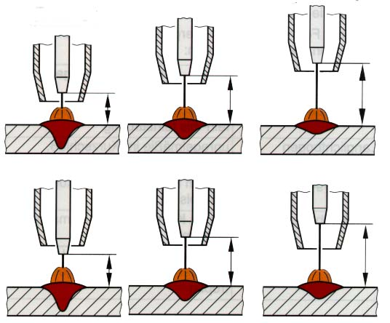
Khoảng cách ống tiếp xúc | Nhỏ hơn | Trung bình khoảng 10mm | Lớn hơn
Sự nung nóng điện trở | Nhỏ hơn | Trung bình | Lớn hơn
Công suất hồ quang | Lớn hơn | Trung bình | Nhỏ hơn
Độ sâu ngấu | Sâu hơn | Trung bình | Nông hơn
Sự bắn tóe kim loại | Ít | Trung bình | Nhiều
Hình 2.22: Ảnh hưởng của tầm với điện cực tới sự hình thành mối hàn
* Khi nói đến hàn bán tự động không có nghĩa là không cần đến sự điều khiển khéo léo của người thợ. Sự khéo léo trong công việc rất quan trọng cũng như phương pháp hàn hồ quang tay với dây hàn có thuốc bọc. Do hàn bán tự động đòi hỏi người thợ phải có khả năng sử lí tốt ngay từ khi cài đặt các chế độ tự động cho máy bảng 2.3, cũng như trong quá trình thực hiện mối hàn. Bảng 2.3: Mối quan hệ giữa các thông số hàn (hàn trong môi trường khí CO2, điện cực một chiều cực nghịch)

Thông số | Đường kính dây hàn (mm)
Thông số | 0,5 | 0,8 | 1,0 | 1,2 | 1,4 | 1,6 | 2,0 | 2,5
Dòng điện hàn (A) | 30-100 | 50-150 | 60-180 | 90-140 | 100-500 | 120-550 | 200-600 | 250-700
Điện thế hồ quang (V) | 18-20 | 18-22 | 18-24 | 18-42 | 19-45 | 19-46 | 23-40 | 24-42
Tầm với điện cực (mm) | 6-10 | 8-12 | 8-14 | 10-40 | 10-45 | 15-50 | 15-60 | 17-75

6. Các phương pháp chuyển động mỏ hàn.

6.1. Các chuyển động cơ bản
- Với phương pháp hàn GMAW (135/136) sau khi đã gây hồ quang dây hàn phải có một số chuyển động cơ bản thì mới tạo thành mối hàn bảo đảm chất lượng, các chuyển động được minh hoạ bằng hình 2.24
+ Tốc độ ra dây khi hàn (1)
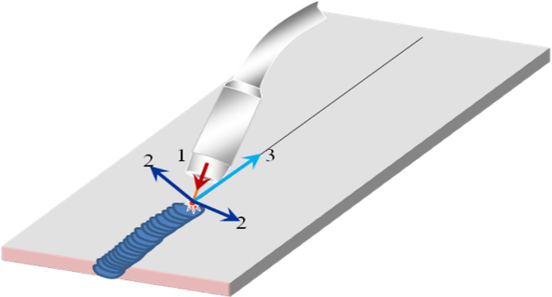
Được điều chỉnh trước ở bộ phận cấp dây hàn. Tốc độ này phải phù hợp với tốc độ nóng chảy của dây. Nếu tốc độ ra dây chậm hơn so với tốc độ cháy của dây thì chiều dài hồ quang sẽ tăng dần, chiều dài hồ quang tăng lên và làm

Hình 2.18: Sự chuyển động của mỏ hàn

Ngược lại nếu tốc độ ra dây quá nhanh dây hàn không cháy kịp, dây hàn sẽ tiếp xúc với vật hàn, tầm với điện cực bằng O gây chập mạch, tắt hồ quang. Do vậy khi hàn phải điều chỉnh tốc độ ra dây cho phù hợp.
Tốc độ này liên quan đến chế độ hàn
+ Chuyển động theo chiều trục của mối hàn (3):
Điện cực chuyển động theo chiều trục của mối hàn để tạo thành chiều dài mối hàn. Nếu tốc độ nhanh quá thì kích thước mặt cắt của mối hàn sẽ nhỏ, hay sinh ra khuyết tật như chưa ngấu. Nếu tốc độ chậm quá kích thước mặt cắt sẽ to. Thậm chí do kin loại vật hàn bị nung nóng quá nhiều dễ bị cháy thủng, nhất là đối với các vật hàn mỏng. Vì vậy người thợ căn cứ vào tình hình cụ thể của mối hàn mà điều kiển mỏ hàn nhanh chậm cho thích hợp.
+ Chuyển động dao động ngang (2):
Mục đích để tạo thành bề rộng của mối hàn. Dao động ngang càng lớn thì chiều rộng mối hàn càng lớn và ngược lại. Tuy nhiên với những đường hàn có kích thước bề rộng tương đối lớn thì phải thực hiện phương pháp hàn nhiều đường thì mới đảm bảo chất lượng

6.2. Các kiểu di chuyển của mỏ hàn.
Tương tự như phương pháp hàn điện hồ quang tay với dây hàn có thuốc bọc, khi hàn MIG/MAG có thể áp dụng nhiều cách đưa dây hàn như: Kiểu đường thẳng, kiểu răng cưa, kiểu bán nguyệt, kiểu đường thẳng…Khi chọn phải căn cứ vào các yếu tố như: loại đầu nối, khe hở vị trí mối hàn

7. Phương pháp gây và duy trì hồ quang, kết thúc hồ quang

7.1. Phương pháp gây hồ quang.
- Thao tác gây hồ quang với công nghệ hàn GMAW (135/136) đơn giản hơn so với gây hồ quang bằng dây hàn có thuốc bọc. Trước khí mồi hồ quang cần làm sạch cỏc hạt kim loại bám ở xung quanh miệng phun và ống tiếp xúc, sau đố tiếp thể khí vào, điều chỉnh tốt lưu lượng khí, để đuổi không khí trong ống mềm và miệng phun ra. Chú ý độ nồi ra của điện cực.
Với hàn GMAW (135/136) đường kính của dây hàn bé, thì độ nồi ra càng ngắn. Khi hàn với dây hàn nhỏ (dưới1,2mm) thì độ nồi ra của dây hàn không quá 14mm. Khi mồi cho mỏ hàn đối chuẩn với vật hàn sao cho đầu dây hàn chạm vào mặt vật hàn, bóp cò mỏ hàn luồng khí bảo vệ sẽ phun ra. Nhìn qua kính hàn, khi thấy hồ quang cháy ổn định sau đó tiến hành hàn bình thường.

7.2. Kỹ thuật khởi đầu, mối nối, kết thúc mối hàn
- Khởi đầu mối hàn
Cũng giống như kỹ thuật hàn hồ quang tay, mối hàn ở phần khởi đầu thường hơi cao vì nhiệt độ trước khi hàn của vật hàn hơi thấp. Cho nên độ sâu nóng chảy tương đối nông làm cho cường độ mối hàn tại vị trí này kém. Để giảm bớt hiện tượng này, sau khi gây hồ quang xong dừng lại một tý, kết hợp với rút ngắn tầm với điện cực rồi tiến hành di chuyển bình thường
- Kết thúc đường hàn.
Nếu khi kết thúc đường hàn ngắt ngay hồ quang, sẽ tạo cho mặt ngoài của vật hàn một rãnh khuyết thấp hơn so với bề mặt vật hàn, làm cho cường độ vị trí này giảm đi, sinh ra ứng lực tập trunggây rạn nứt mối hàn.
Khắc phục hiện tượng này, khi kết thúc ngừng lại một tý không cho mỏ hàn chuyển động rồi ngắt hồ quang hoặc sử lí tiếp bằng cách mồi và ngắt hồ quang liên tục cho đến khi rãnh được đắp đầy thì thôi.
- Nối mối hàn
Khi hàn bán tự động người thợ có thể thao tác liên tục để thực hiện hết chiều dài đường hàn không phải ngừng để thay que như hàn điện hồ quang tay. Tuy nhiên vì lí do khách quan mà phải dừng lại, khi tiếp tục hàn thì vị trí này gọi là vị trí nối mối hàn. Kỹ thuật xử lý cơ bản giống như hàn điện.

8. An toàn và vệ sinh phân xưởng khi hàn GMAW (135/136).

8.1. An toàn khi sử dụng điện
- Trước khi nối máy với nguồn điện cần phải kiểm tra các thiết bị, hệ thống bảo vệ. Các thiết bị dây dẫn phải chịu được dòng tối đa.
- Máy phải có dây nối đất. Nếu máy nối thường xuyên với nguồn điện thì dây nối đất phải nối liên tục để tránh điện giật.
- Khi máy nghỉ phải để công tắc nguồn ở vị trí O.
- Thường xuyên kiểm tra độ cách điện của các thiết bị như: phích cắm, dây dẫn điện, đầu nối, mỏ cặp mỏ hàn…
- Không để các kim loại, vật sắc nặng chạm đè vào hệ thống dây dẫn, ống dẫn.
- Trước khi tiến hành kiểm tra, bảo dưỡng, máy phải được ngắt khỏi nguồn điện. Việc bảo dưỡng, sửa chữa phải do người có chuyên môn thực thiện.

8.2. An toàn khi sử dụng khí
- Phải thực hiện mọi quy định do nhà sản xuất và cung cấp khí đề ra.
- Khu vực để khí phải thoáng gió, xa chỗ hàn cắt hoặc các nguồn nhiệt khác.
- Nhiệt độ nơi để bình khí không quá 50 độ C
- Bình khí phải được chằng chắc chắn, tránh mọi hình thức va đập mạnh.
- Đánh dấu các đường ống dẫn khí bằng các màu khác nhau.
- Nguồn khí cấp có áp suất tương đương với mọi thiết bị.
- Kiểm tra định kỳ dộ chặt khít của các thiết bị như: ống dẫn khí các đầu nối, van giảm áp, đồng hồ đo áp lực…
- Thợ hàn phải được trang bị bảo hộ lao động theo đúng tiêu chuẩn quy định.
- Nơi làm việc phải đảm bảo thông thoáng, tránh ngộ độpc, ngạt hoặc cháy nổ.

8.3. Vệ sinh công nghiệp
- Sau mỗi một ca thực tập học viên phải thu dọn các thiết bị, dụng cụ mà mình thực tập đúng nơi quy định.
- Vệ sinh sạch sẽ các thiết bị, dụng cụ và xưởng thực tập.

BÀI 3: HÀN LIÊN KẾT GÓC THÉP CÁC BON THẤP–VỊ TRÍ HÀN (1F)
Mã bài: MĐ 19.03

Giới thiệu:
Hàn liên kết góc ở vị trí 1F là vị trí hàn bằng trong không gian. Đây là vị trí hàn dễ thao tác nhất trong các vị trí hàn, đảm bảo nhận được mối hàn chất lượng cao.

Mục tiêu:

Học xong bài này người học có khả năng:
- Trình bày các thông số cơ bản của mối hàn góc, và ứng dụng của chúng.
- Chọn chế độ hàn, lưu lượng khí bảo vệ phù hợp với chiều dày vật liệu và kiểu liên kết hàn góc.
- Chọn cách dao động mỏ hàn thích hợp cho mối hàn góc.
- Chuẩn bị phôi hàn đúng kích thước bản vẽ.
- Hàn mối hàn góc 1F đảm bảo độ sâu ngấu, ít rỗ khí, không khuyết cạnh, ít biến dạng, đúng kích thước bản vẽ.
- Làm sạch, kiểm tra đánh giá đúng chất lượng mối hàn.
- Sửa chữa các khuyết tật mối hàn không xẩy ra phế phẩm vật hàn.
- Rèn luyện tính cẩn thận, tỉ mỷ, chính xác trong công việc.
- Thực hiện tốt công tác an toàn và vệ sinh phân xưởng.
- Chú ý an toàn phòng tránh điện giật.
- Chú ý an toàn phòng tránh ánh sáng hồ quang và kim loại nóng chảy bắn toé.
- Phòng chống cháy nổ trong xưởng.
- Chú ý an toàn khi cắt và mài phôi.
Nội dung chính:

1. Liên kết hàn góc

1.1. Liên kết hàn góc chữ T
- Dùng khá phổ biến trong khi thiết kế. Mối hàn loại này có độ bền cao, đặc biệt là lúc chịu tải trọng tĩnh nên phần lớn dùng trong kết cấu làm vịêc chịu uốn. Có thể hàn một hoặc hai bên tùy tình trạng chịu lực của mối hàn.
- Sự chuẩn bị và kích thước và các thông số cơ bản của mối hàn chữ T không vát cạnh Hình 3.1 và bảng 3.1
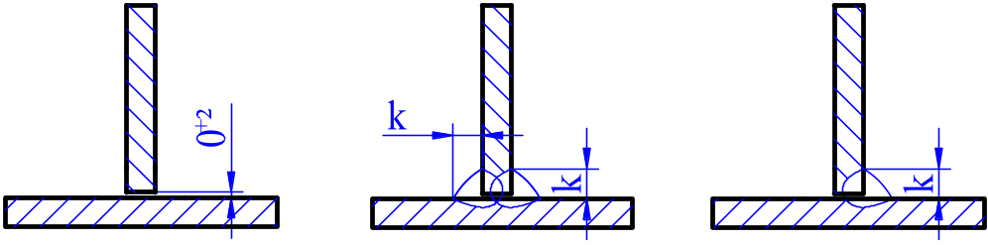
Hình 3.1: Liên kết mối hàn chữ T không vát cạnh
Bảng 3.1: Các thông số kỹ thuật

S | 2 -3 | 4 -6 | 7 -9 | 10 -12 | 14 -18 | 18 -22 | 23 -30
K(nhỏ nhất ) | 2 | 3 | 4 | 5 | 6 | 8 | 10
- Sự chuẩn bị kích thước và các thông số cơ bản của mối hàn chữ T vát một cạnh Hình 3.2 và bảng 3.2

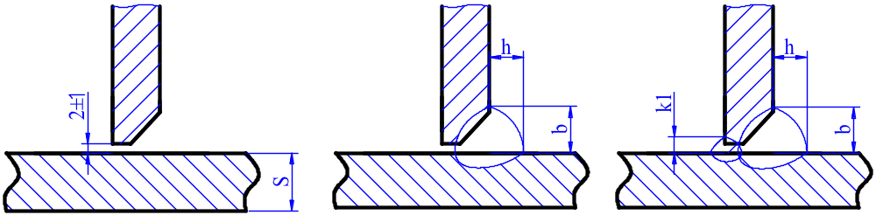
Hình 3.2: Liên kết mối hàn chữ T vát một cạnh
Baûng 3.2: Caùc thoâng soá kyõ thuaät

S | 4 | 5 | 6 |  | 7 | 8 | 9 |  | 10 | 12 | 14 | 16 | 18 |  | 20 | 22 | 24 | 26 | 28 | 30
b | 6 | 8 |  |  | 10 |  | 12 |  |  | 16 | 18 | 20 | 22 |  | 24 | 26 | 28 | 30 | 32 | 34
h | ≈4 |  |  |  |  |  | ≈5 |  |  |  |  |  | ≈6
a | 1.5±0.5 |  |  | 2±1
K₁ | 3 |  |  |  |  |  |  | 4 |  |  |  |  |  | 6

- Sự chuẩn bị và kích thước và các thông số cơ bản của mối hàn chữ T vát hai cạnh Hình 3.3 và bảng 3.3
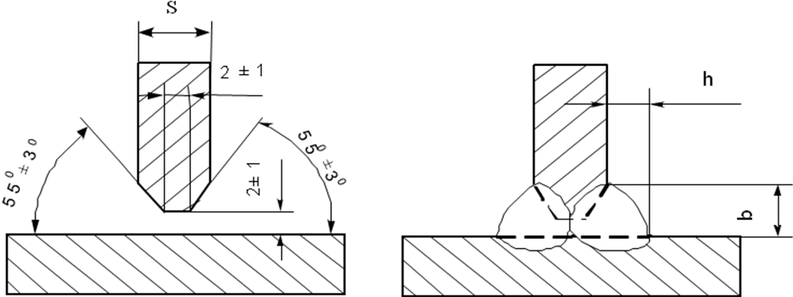
Hình 3.3: Liên kết mối hàn chữ T vát hai cạnh
Bảng 3.3 : Các thông số kỹ thuật.

S | 10 |  | 12 | 14 |  | 16 | 18 |  | 20 | 22 |  | 24 | 26 |  | 28 | 30 | 32 | 34 | 36 | 38 | 40
b |  | 6 | 6 |  | 8 | 8 |  | 10 | 12 |  | 14 | 16 |  | 16 | 18 |  | 20 |  | 22 |  |  | 24
h |  | ≈5

1.2. Mối hàn góc
- Có thể vát mép và không vát mép. Mối hàn này dùng rất rộng rãi trong khi thiết kế kết cấu mới .
- Sự chuẩn bị và kích thước và các thông số cơ bản của mối hàn góc không vát cạnh Hình 3.4 và bảng 3.4
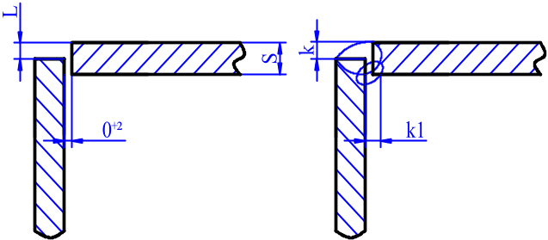
Hình 3.4: Liên kết mối hàn góc không vát cạnh
Bảng 3.4: Các thông số kỹ thuật.
S | 4 - 30
k | 0,5 - 3
k₁ | 3 - 6
 | L, K, K₁ do thiết kế xác định

1.3. Mối hàn chồng
- Loại này rất ít dùng so với loại mối hàn giáp mối vì lượng tổn thất kim loại tăng rất nhiều.
- Sự chuẩn bị và kích thước và các thông số cơ bản mối hàn chồng Hình 3.5 và bảng 3.5
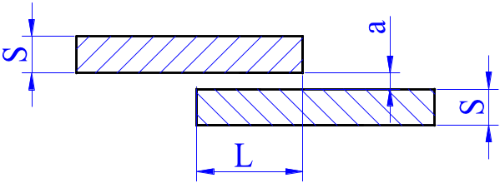
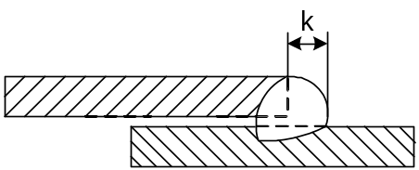 | 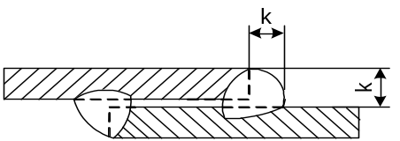
Hình 3.5: Liên kết mối hàn chồng
Bảng 3.5: Các thông số kỹ thuật

S | 1 ÷ 5 | 6 ÷30
k | > 0,8k
L | ≥ 2(k + k₁)
a | 0 + 1,5 | 0 + 2

1.4. Làm sạch vật hàn.
Ở những chỗ tiếp xúc hàn, cần phải được làm sạch bằng thủ công hay gia công cơ. Đảm bảo sạch hết bụi bẩn, dầu mỡ hay gỉ sét. Nếu không mối hàn dễ bị khuyết tật như rỗ xỉ, rỗ khí.
Các điểm cần phải làm sạch được tô đậm hình 3.6:
Hình 3.6: làm sạch mép hàn

2. Chuẩn bị thiết bị dụng cụ hàn.
- Thiết bị hàn: kiểm tra an toàn điện, đóng cầu dao đúng cách. Điều chỉnh dòng điện đến dòng hàn (theo cách tính toán đã được học)
- Dụng cụ hàn: để các dụng cụ gần nơi làm việc như: búa tay để gần đe, búa gõ xỉ và bàn chải sắt để phía tay thuận còn kìm rèn để ở bên tay không thuận. Các dụng cụ đo phải để ở một vị trí không được để bừa bãi lộn xộn.
- Phôi hàn:
+ Lấy dấu phôi theo kích thước trên bản vẽ dùng các phương pháp cắt đã được học để chuẩn bị phôi.
+ Sau khi cắt phôi xong mài hết pavia, nắn phẳng và làm sạch các mép hàn.
+ Yêu cầu phôi thẳng, phẳng và đúng kích thước.

3. Gá phôi hàn.
- Đưa phôi vào bàn gá tấm phẳng kẹp chặt chú ý đảm bảo khe hở hàn theo bản vẽ.
- Thực hiện hàn đính theo đúng kỹ thuật đã thực hiện ở MĐ 14. Hàn 2 mối đảm bảo chắc chắn không bị vỡ trong khi hàn. Tuy vậy thì bề rộng và chiều cao mối đính chỉ bằng 2/3 bề rộng chiều cao mối hàn có như vậy thì khi hàn qua mối đính mối hàn không to quá và ngấm sâu.
- Sau khi đính xong làm sạch và hiệu chỉnh lại độ vuông góc và khe hở hàn
- Gá phôi chắc chắn trên bàn hàn ở vị trí 1F, mối đính lúc này ở phía bên dưới

4. Chọn chế độ hàn góc 1F.
Để mối hàn đạt chất lượng tốt và năng suất cao, người thợ hàn phải chọn chính xác chế độ hàn. Đặc trưng cơ bản của chế độ hàn gồm: Đường kính dây hàn, Cường độ dòng điện hàn, điện thế hồ quang, tốc độ hàn, đường kính điện cực, tốc độ hàn. Ngoài ra nhân tố công nghệ cũng ảnh hưởng nhất địng đến chất lượng mối hàn.
Dựa vào bảng 3.6 chế độ hàn cho mối hàn góc, mà ta chọn chế độ cho thích hợp với chiều dầy vật liệu.
Bảng 3.6: Chế độ hàn góc tự động và bán tự động trong môi trường khí bảo vệ CO2

Chiều dầy vật hàn (mm) | Số lớp hàn | Cạnh mối hàn (mm) | Đường kính dây hàn (mm) | Dòng điện hàn (A) | Điện thế hàn (V) | Tốc độ hàn (m/h) | Tầm với điện cực | Tiêu hao khí (lít/phút)
1÷1,3 | 1 | 1,0÷1,2 | 0,5 | 50÷60 | 18÷20 | 18÷20 | 8÷10 | 5÷6
1÷1,5 | 1 | 1,2÷2,0 | 0,6 | 60÷70 | 18÷20 | 18÷20 | 8÷10 | 5÷6
1,5÷2,0 | 1 | 1,2÷3,0 | 0,8 | 60÷120 | 18÷20 | 16÷20 | 8÷12 | 6÷8
1,5÷3,0 | 1 | 1,5÷3,0 | 1,0 | 7,5÷15,0 | 18÷20 | 16÷20 | 8÷12 | 8÷10
1,5÷4,0 | 1 | 2,0÷4,0 | 1,2 | 90÷108 | 20÷22 | 14÷20 | 10÷15 | 8÷10
3,0÷4,0 | 1 | 3,0÷4,0 | 1,4 | 1,50÷25,0 | 21÷28 | 20÷28 | 16÷22 | 12÷14
5,0÷6,0 | 1 | 5,0÷6,0 | 1,6 | 2,30÷36,0 | 26÷35 | 26÷35 | 16÷25 | 16÷18
5,0÷5,0 | 1 | 5,0÷6,0 | 2,0 | 2,50÷38,0 | 27÷36 | 28÷36 | 20÷30 | 16÷18
Không nhỏ hơn cạnh mối hàn | 1 | 7,0÷9,0 | 2,0 | 3,20÷38,0 | 30÷35 | 20÷25 | 20÷30 | 18÷20
Không nhỏ hơn cạnh mối hàn | 2 | 9,0÷11,0 | 2,0 | 3,20÷38,0 | 30÷35 | 24÷28 | 20÷30 | 18÷20
Không nhỏ hơn cạnh mối hàn | 3 | 11,0÷13,0 | 2,0 | 3,20÷38,0 | 30÷38 | 24÷28 | 20÷30 | 18÷20
Không nhỏ hơn cạnh mối hàn | 4 | 13,0÷15,0 | 2,0 | 3,20÷38,0 | 30÷38 | 24÷28 | 20÷30 | 18÷20
Tuy nhiên cần chú ý mấy điểm sau:

4.1. Cường độ dòng điện hàn.
- Cần tăng dòng điện hàn nên mức có thể để tăng năng suất hàn. Vì vật liệu là thép các bon thấp có tính hàn tốt.
- Tăng dòng điện khi hàn vật có chiều dầy lớn từ. Vì vật hàn có chiều dầy sẽ tăng khả năng tản nhiệt (làm tăng tốc độ nguội của vật hàn)
- Tăng (10-15)% khi hàn liên kết hàn chữ T. Vì hướng tản nhiệt của vật hàn nhiều hơn. | 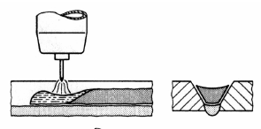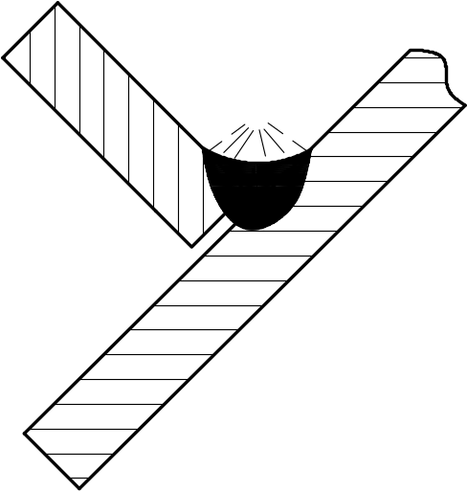
Hình 3.7: Hướng toả nhiệt khi hàn góc
- Giảm cường độ dòng khi hàn vật hàn có chiều dầy nhỏ hơn 3mm hoặc khe hở hàn lớn.

4.2. Điện thế hồ quang (Uh)
Vì là thông số rất quan trọng trong hàn GMAW, quyết định dạng truyền kim loại lỏng nên ta cần phải chọn chính xác. Tuy nhiên điện áp ở đây có thể lấy cao hơn để tăng năng suất hàn mà gần như không thay đổi đến chất lượng của sản phẩm hàn. Cụ thể là:
- Đối với vật hàn mỏng nên chọn kiểu truyền ngắn mạch: Uh từ (16-19)V.
- Với những vật có chiều dầy trung bình nên chọn kiểu truyền kim loại là kiểu phun: Uh từ (20-23)V.
- Vật có chiều dầy lớn thì nên chọn kiểu nhỏ giọt hình cầu Uh>23V.

4.3. Tốc độ hàn
Tốc độ hàn là tốc độ di chuyển về phía trước của điện cực để hình thành nên mối hàn, tốc độ này được căn cứ vào đường đi và tiết diện của mối hàn.
- Khi hàn mối hàn ở thế hàn 1F thì tốc độ hàn hơi chậm lại vì tiết diện mối hàn là tương đối lớn cần lượng kim loại đắp nhiều.
- Khi vật hàn có chiều dầy lớn tốc độ hàn càng nên chậm lại để mối hàn có chiều sâu ngấu tốt.

4.4. Đường kính điện cực
Khi đường kính điện cực tăng lên thì đường kính của cột hồ quang cũng tăng lên, phạm vi nung nóng của cột hồ quang mở rộng, làm cho bề rộng vùng nóng chảy tăng lên, nhưng chiều sâu nóng chảy lại giảm xuống tương ứng.
Đường kính điện cực giảm bớt thì hồ quang sẽ ăn sâu vào kim loại vật hàn tạo thành mối hàn hẹp nhưng sâu.
Trong quá trình hàn cần phải chọn được chính xác đường kính điện cực. Khi chọn đường kính điện cực thường dựa vào yếu tố cơ bản sau: Chiều dầy vật liệu, loại đầu nối của mối hàn, vị trí mối hàn, thứ tự lớp hàn.

4.5. Tầm với dây hàn
Tuỳ theo chiều dầy vật liệu mà ta chọn khoảng cách giữa mỏ hàn và vật hàn. Chú ý khi hàn nhiều lớp thì chọn khoảng cách theo cường độ dòng điện hoặc đường kính điện cực hàn. Ở mối hàn góc và chữ T thì chọn khoảng cách giữa mỏ hàn và vật hàn lớn hơn với sự lựa chọn trong bảng vì hàn ở góc khoảng không hẹp, khi dao động chụp khí bảo vệ dễ chạm vào vật hàn, gây gián đoạn tốc độ hàn, dẫn tới khuyết tật hình dạng mối hàn.

4.6. Lưu lượng khí bảo vệ
Cũng được lấy theo bảng chế độ hàn bán tự động. Chú ý khi hàn cần che chắn gió lùa vào vùng hàn và hướng quạt vào chỗ dang hàn.
Đối với chai mới cần xả bớt một ít ban đầu tránh hiện tượng hơi nước lẫn trong khí bảo vệ làm mối hàn bị rỗ.

4.7. Số lớp hàn
Đối với mối hàn nhiều lớp cần chọn đúng số lớp hàn, không nên hàn những đường hàn có tiết diện lớn quá vì phương pháp hàn bán tự động cho tốc độ nhanh nên tốc độ nguội nhanh dễ gây ứng suất tồn tại trong mối hàn.

5. Kỹ thuật hàn góc ở vị trí 1F
Hàn bằng là thế hàn thuận lợi nhất cho việc hình thành mối hàn vì tất cả các yếu tố tham gia vào việc dịch chuyển kim loại lỏng vào vũng hàn (bể hàn) đều tích cực đặc biệt là trọng lượng của giọt kim loại. Khi hàn chồng thì góc độ và dao động của mỏ hàn có thay đổi so với hàn giáp mối để việc hình thành mối hàn được tốt. Cụ thể là:

5.1. Góc nghiêng của mỏ hàn
- Đối với những vật liệu có chiều dầy bằng nhau hình 3.7 a, b
+ Góc giữa mỏ hàn và trục đường hàn (α) được duy trì một góc là 75⁰ ÷80⁰
+ Góc giữa mỏ hàn và bề mặt vật hàn là 45⁰
- Đối với những vật liệu có chiều dầy khác nhau hình 3.7 a, c
+ Góc giữa mỏ hàn và trục đường hàn (α) được duy trì một góc là 75⁰ ÷80⁰
+ Góc giữa mỏ hàn và bề mặt vật hàn không còn được giữ là 45⁰ nữa mà hồ quang sẽ hướng vào phía vật liệu có chiều dầy lớn hơn sao cho cân bằng nhiệt là tương đối.


a)

75⁰ -80⁰
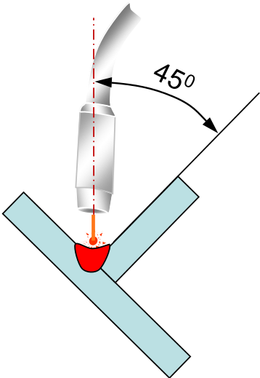  b) | 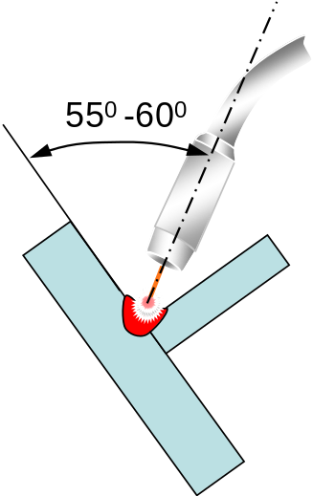  c)
Hình 3.8: Góc độ mỏ hàn

5.2. Dao động của mỏ hàn.
- Phương pháp đưa mỏ hàn theo hình răng cưa: Cho đầu mỏ hàn chuyển động liên tiếp theo hình răng cưa hướng về phía trước và ở hai cạnh mối hàn thì ngừng một lúc để đề phòng khuyết cạnh Mục đích là khống chế tính lưu động của kim loại chảy và bề rộng mối hàn để cho mối hàn hình thành tương đối tốt.
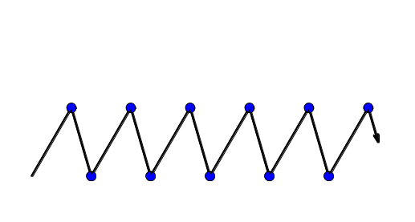
Hình 3.9: Dao động theo hình răng cưa.
Phương pháp này dễ thao tác, cho nên trong sản xuất được dùng tương đối nhiều nhất là khi hàn những tấm thép có chiều dày mỏng và trung bình.
- Phương pháp đưa mỏ hàn hình bán nguyệt: Được dùng tương đối rộng rãi trong sản xuất. Theo cách này, cho đầu mỏ hàn chuyển động sang trái, phải theo hình bán nguyệt theo hướng hàn
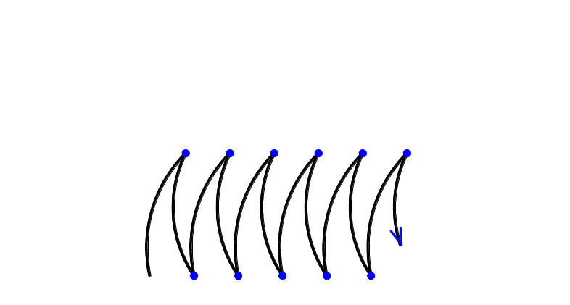
Hình 3.10: Dao động theo hình bán nguyệt.
Tốc độ chuyển động căn cứ vào vị trí hình dáng yêu cầu và cường độ dòng điện của mối hàn để quyết định, đồng thời còn phải chú ý cho dừng lại ở hai cạch của mối hàn để cạnh của mối hàn có thể chảy thấu và phòng tránh hiện tượng khuyết cạnh.
Phạm vi ứng dụng giống phương pháp đưa mỏ hàn theo hình răng cưa.
Ưu điểm của phương pháp đưa que theo hình bán nguyệt là làm cho kim loại nóng chảy được tốt, thời gian giữ nhiệt tương đối dài, làm cho thể hơi dễ thoát ra và xỉ bẩn nổi lên trên bề mặt mối hàn đạt chất lượng tốt.
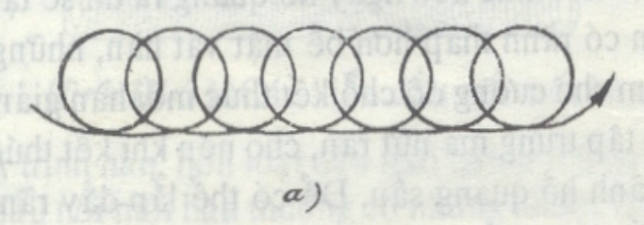
- Phương pháp đưa mỏ hàn hình tròn
Hình 3.11: Dao động theo hình vòng tròn
Ưu điểm của phương pháp đưa que theo hình tròn là làm cho kim loại nóng chảy được tốt, thời gian giữ nhiệt lâu, làm cho thể hơi dễ thoát ra và xỉ bẩn nổi lên trên bề mặt mối hàn đạt chất lượng tốt.
Nhược điểm là không áp dụng được cho các vật mỏng vì tập trung nhiệt dễ gây cháy thủng, quá nhiệt, tập trung ứng suất và biến dạng.

5.3. Kỹ thuật khởi đầu, mối nối, kết thúc mối hàn
- Khởi đầu mối hàn
Cũng giống như kỹ thuật hàn hồ quang tay, mối hàn ở phần khởi đầu thường hơi cao vì nhiệt độ trước khi hàn của vật hàn hơi thấp. Cho nên độ sâu nóng chảy tương đối nông làm cho cường độ mối hàn tại vị trí này kém. Để giảm bớt hiện tượng này, sau khi gây hồ quang xong dừng lại một tý, kết hợp với rút ngắn khoảng cách của tầm với điện cực rồi tiến hành di chuyển bình thường
- Kết thúc đường hàn.
Nếu khi kết thúc đường hàn ngắt ngay hồ quang, sẽ tạo cho mặt ngoài của vật hàn một rãnh khuyết thấp hơn so với bề mặt vật hàn, làm cho cường độ vị trí này giảm đi, sinh ra ứng lực tập trunggây rạn nứt mối hàn.
Khắc phục hiện tượng này, khi kết thúc ngừng lại một tý không cho mỏ hàn chuyển động rồi ngắt hồ quang hoặc sử lí tiếp bằng cach bấm nhả cò mỏ hàn liên tục để mồi và ngắt hồ quang liên tục cho đến khi rãnh được đắp đầy thì thôi.
- Nối mối hàn
Khi hàn bán tự động người thợ có thể thao tác liên tục để thực hiện hết chiều dài đường hàn không phải ngừng để thay que như hàn điện hồ quang tay. Tuy nhiên vì lí do khách quan mà phải dừng lại, khi tiếp tục hàn thì vị trí này gọi là vị trí nối mối hàn. Kỹ thuật xử lý cơ bản giống như hàn điện.

6. Kiểm tra sửa chữa các khuyết tật mối hàn.

Hướng hàn

6.1. Rỗ khí
* Nguyên nhân:
- Lượng khí CO₂ không đủ.
- Mép vật hàn không sạch.
- Chụp khí bị kim loại lỏng bám nhiều
* Biện pháp phòng tránh:
- Chọn đúng lưu lượng khí CO₂.
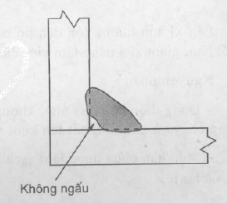
- Làm sạch mép vật hàn trước khi hàn.
- Thường xuyên kiểm tra và làm sạch mỏ hàn

6.2. Không ngấu.
* Nguyên nhân:
- Dòng điện hàn nhỏ, hoặc tốc độ hàn quá nhanh.
- Chiều dài cột hồ quang quá lớn.
- Mỏ hàn chuyển động không đúng theo trục mối hàn.
* Biện pháp phòng tránh.
- Tăng dòng điện hàn cho đúng với chế độ hàn đã lựa chọn.
- Giảm tốc độ hàn.

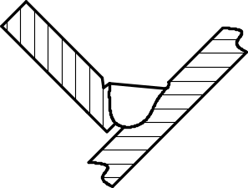
6.3. Cháy cạnh
* Nguyên nhân:
- Dòng điện hàn quá lớn.
- Chiều dài hồ quang quá lớn.
- Góc độ mỏ hàn và cách đưa mỏ hàn chưa hợp lý.
* Biện pháp phòng tránh.
- Chọn đúng dòng điện hàn.
- Di chuyển mỏ hàn phù hợp.
- Luôn giữ đúng góc độ β = 45⁰.

6.4. Vật hàn biến dạng.
- Khi kết thúc đường hàn góc độ bị biến dạng (lớn hơn hoặc nhỏ hơn 90º).
* Nguyên nhân:
- Do khi gá hàn đính không chắc chắn.
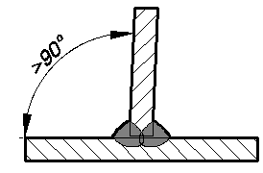
- Trong quá trình hàn không sử dụng một số biện pháp chống cong vênh, biến dạng.
* Biện pháp phòng tránh.
- Gá đính chắc chắn.
- Khi gá đính có thể cho lệch về một bên, khi hàn thì hàn phía có góc lớn hơn 90º
- Đối với những liên kết có chiều dài lớn (lớn hơn 500 mm) có thể hàn đính thanh chống co kéo

7. An toàn lao động và vệ sinh phân xưởng.

7.1. An toàn khi sử dụng điện
- Trước khi nối máy với nguồn điện cần phải kiểm tra các thiết bị, hệ thống bảo vệ. Các thiết bị dây dẫn phải chịu được dòng tối đa.
- Máy phải có dây nối đất. Nếu máy nối thường xuyên với nguồn điện thì dây nối đất phải nối liên tục để tránh điện giật.
- Khi máy nghỉ phải để công tắc nguồn ở vị trí O.
- Thường xuyên kiểm tra độ cách điện của các thiết bị như: phích cắm, dây dẫn điện, đầu nối, mỏ cặp mỏ hàn…
- Không để các kim loại, vật sắc nặng chạm đè vào hệ thống dây dẫn, ống dẫn.
- Trước khi tiến hành kiểm tra, bảo dưỡng, máy phải được ngắt khỏi nguồn điện. Việc bảo dưỡng, sửa chữa phải do người có chuyên môn thực thiện.

7.2. An toàn khi sử dụng khí
- Phải thực hiện mọi quy định do nhà sản xuất và cung cấp khí đề ra.
- Khu vực để khí phải thoáng gió, xa chỗ hàn cắt hoặc các nguồn nhiệt khác.
- Nhiệt độ nơi để bình khí không quá 50⁰ C
- Bình khí phải được chằng chắc chắn, tránh mọi hình thức va đập mạnh.
- Đánh dấu các đường ống dẫn khí bằng các màu khác nhau.
- Nguồn khí cấp có áp suất tương đương với mọi thiết bị.
- Kiểm tra định kỳ độ chặt khít của các thiết bị như: ống dẫn khí các đầu nối, van giảm áp, đồng hồ đo áp lực…
- Khi ngừng nghỉ phải đóng van cao áp đầu bình và xả hết khí trên đường dẫn.
- Phải trang bị bảo hộ lao động theo đúng tiêu chuẩn quy định.
- Nơi làm việc phải đảm bảo thông thoáng, tránh ngộ độc, ngạt hoặc cháy nổ.

7.3. Vệ sinh công nghiệp
- Sau mỗi một ca thực tập học viên phải thu dọn các thiết bị, dụng cụ mà mình thực tập đúng nơi quy định.
- Vệ sinh sạch sẽ các thiết bị, dụng cụ và xưởng thực tập

BÀI 4: HÀN GIÁP MỐI THÉP CÁC BON THẤP - VỊ TRÍ HÀN 1G
Mã bài: MĐ 19.04

Giới thiệu:
Hàn giáp mối vị trí hàn 1G là vị trí hàn bằng trong không gian. Đây là vị trí hàn thuận lợi nhất, thao tác của người thợ dễ dàng đảm bảo nhận được mối hàn tốt nhất, cũng như năng suất lao động cao nhất.
Mục tiêu:

Học xong bài này người học có khả năng:
- Trình bày các thông số cơ bản của mối hàn như: Chiều cao, bề rộng của mối hàn, góc vát, khe hở, chiều dày mép vát của phôi hàn.
- Chọn chế độ hàn (dh, Ih, Uh, Vh) lưu lượng khí bảo vệ phù hợp với chiều dày vật liệu, kiểu liên kết hàn, vị trí hàn.
- Trình bày kỹ thuật hàn mối hàn giáp mối không vát mép và có vát mép bằng phương pháp hàn GMAW (135/136).
- Chuẩn bị phôi hàn sạch, thẳng, phẳng và các loại dụng cụ, thiết bị hàn đầy đủ.
- Gá phôi hàn, hàn đính chắc chắn đúng kích thước.
- Hàn mối hàn giáp mối đảm bảo độ sâu ngấu, ít rỗ khí, cháy cạnh và ít biến dạng Kiểm tra đánh giá đúng chất lượng mối hàn.
- Rèn luyện tính cẩn thận, tỉ mỷ, chính xác trong công việc.
- Thực hiện tốt công tác an toàn và vệ sinh phân xưởng.
- Chú ý an toàn phòng tránh điện giật.
- Chú ý an toàn phòng tránh ánh sáng hồ quang và kim loại nóng chảy bắn toé.
- Phòng chống cháy nổ trong xưởng.
- Chú ý an toàn khi mài phôi.
Nội dung chính:

1. Chuẩn bị phôi hàn, thiết bị dụng cụ, vật liệu hàn.

1.1. Chuẩn bị phôi hàn
- Có thể vát mép và không vát mép, đặc điểm của loại này là rất đơn giản, tiết kiệm, dễ chế tạo và là loại dùng phổ biến nhất.
- Sự chuẩn bị và kích thước mối hàn giáp mối không vát cạnh Hình 4.1 và Bảng 4. 1.

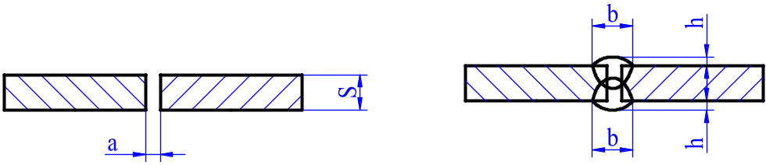
Hình 4.1: Liên kết hàn giáp mối không vát mép
Bảng 4.1: Các thông số kỹ thuật

S | 1 | 2 | 3 | 4 | 5 | 6
b | 4 | 5 | 6 | 8 |  | 10
a | 0 + 0,5 | 1 ± 0,5 |  | 2 ± 1
h | 1
- Sự chuẩn bị và kích thước mối hàn giáp mối vát cạnh hình chữ V Hình 4.2 và Bảng 4.2
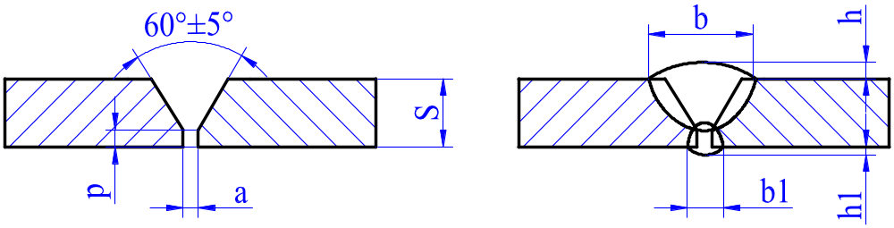

Hình 4.2: Liên kết hàn giáp mối vát mép chữ V
Bảng 4.2: Các thông số kỹ thuật

S | 3 | 4 | 5 | 6 | 7 | 8 | 9 | 10
b | 10 |  | 12 |  | 12 | 14 |  | 16
b₁ | 8 ± 2 |  |  |  | 10 ± 2
a | 1 ± 1 |  |  |  | 2 ± 1
h | 1± 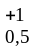 |  |  |  | 1,5 ± 1
p | 1 ± 1,5 |  |  |  | 2 ± 1

S | 12 |  | 14 | 16 | 18 | 20 | 22 | 24 | 26
b | 18 |  | 20 | 22 | 26 | 28 | 30 | 32 | 34
b₁ | 10 ± 2 |  |  |  |  | 12 ± 2
a | 2 ± 1
h | 1,5 ± 1 | 2 ± 1
p | 2 ± 1
- Sự chuẩn bị và kích thước mối hàn giáp mối vát cạnh hình chữ X Hình 4.3 và Bảng 4.3.
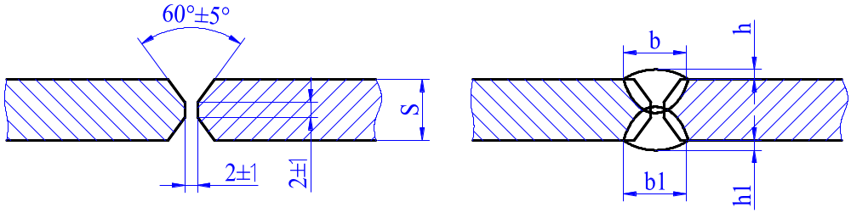
Hình 4.3: Liên kết hàn giáp mối vát mép chữ X
Bảng 4.3: Các thông số kỹ thuật
S | 12 | 14 | 16 | 18 | 20 | 22 | 24 | 26 | 28 | 30 | 32 | 34 | 36
b | 12 |  | 14 |  | 16 |  | 18 |  | 20 |  | 22 | 24
h | 1.5 ± 1 |  |  |  |  |  |  |  |  |  | 2 ± 1

S | 38 | 40 | 42 | 44 | 46 | 48 | 50 | 52 |  | 54 | 56 | 58 | 60
b | 26 |  | 28 | 30 |  | 32 |  |  | 34 |  | 36 |  | 38
h | 2 ± 1

1.2. Thiết bị, dụng cụ hàn.
- Thiết bị hàn: kiểm tra an toàn điện, đóng cầu dao đúng cách. Điều chỉnh dòng điện đến dòng hàn (theo cách tính toán đã được học)
- Dụng cụ hàn: để các dụng cụ gần nơi làm việc như: búa tay để gần đe, búa gõ xỉ và bàn chải sắt để phía tay thuận còn kìm rèn để ở bên tay không thuận. Các dụng cụ đo phải để ở một vị trí không được để bừa bãi lộn xộn.

2. Gá phôi hàn.
- Đưa phôi vào bàn gá tấm phẳng kẹp chặt chú ý đảm bảo khe hở hàn theo bản vẽ.
- Thực hiện hàn đính theo đúng kỹ thuật. Đính 2 mối đảm bảo chắc chắn không bị vỡ trong khi hàn. Tuy vậy thì bề rộng và chiều cao mối đính chỉ bằng 2/3 bề rộng chiều cao mối hàn có như vậy thì khi hàn qua mối đính mối hàn không to quá và ngấm sâu.
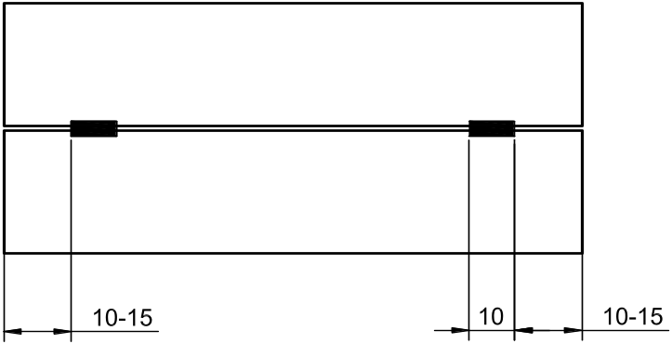
Hình 4.4: Kích thước gá đính
- Sau khi đính xong làm sạch và hiệu chỉnh lại độ phẳng và khe hở hàn
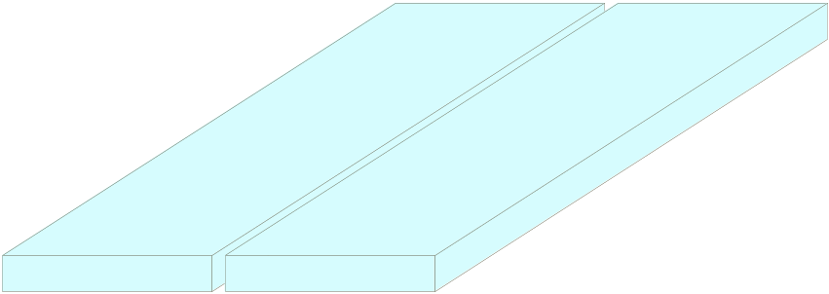- Gá phôi chắc chắn trên bàn hàn ở vị trí 1G, mối đính lúc này ở phía bên dưới

3. Chọn chế độ hàn GMAW (135/136).
Để mối hàn đạt chất lượng tốt và năng suất cao, người thợ hàn phải chọn chính xác chế độ hàn. Các thông số cơ bản của chế độ hàn gồm: Đường kính dây hàn, cường độ dòng điện hàn, điện thế hồ quang, tốc độ hàn, đường kính điện cực, tốc độ hàn. Ngoài ra nhân tố công nghệ (tầm với dây hàn hay khoảng cách ống tiếp điện) cũng ảnh hưởng nhất định đến chất lượng mối hàn.
Hình 4.5: Gá đính phôi
Dựa vào bảng 4.4 cho chế độ hàn giáp mối, mà ta chọn chế độ cho thích hợp với chiều dầy vật liệu.
Bảng 4.4: Chế độ hàn bán tự động mối hàn giáp mối trong môi trường khí bảo vệ CO₂

Chiềudày vật hàn (mm) | Số lớp hàn | Khe hở hàn (mm) | Đường kính dây hàn (mm) | Dòng điện hàn (A) | Điện thế hàn (V) | Tốc độ hàn (Mét/Giờ) | Tiêu hao khí (Lít/Phút)
0,6 ÷ 1 | 1 | 0,5 ÷ 0,8 | 0,5 ÷ 0,8 | 50 ÷ 60 | 18 ÷ 20 | 20 ÷ 30 | 6 ÷ 7
1,2 ÷ 2 | 1 ÷ 2 | 0,8 ÷ 1,0 | 0,8 ÷ 1,0 | 70 ÷ 120 | 18 ÷ 21 | 18 ÷ 25 | 10 ÷ 12
3 ÷ 5 | 1 ÷ 2 | 1,6 ÷ 2,2 | 1,4 ÷ 2,0 | 280 ÷ 320 | 22 ÷ 39 | 20 ÷ 25 | 14 ÷ 16
6 ÷ 8 | 1 ÷ 2 | 1,8 ÷ 2,2 | 2,0 | 280 ÷ 380 | 28 ÷ 35 | 18 ÷ 24 | 16 ÷ 18
Tuy nhiên cần chú ý mấy điểm sau:

3.1. Cường độ dòng điện hàn.
- Cần tăng dòng điện hàn nên mức có thể để tăng năng suất hàn. Vì vật liệu là thép các bon thấp có tính hàn tốt.
- Tăng dòng điện khi hàn vật có chiều dầy lớn từ. Vì vật hàn có chiều dầy sẽ tăng khả năng tản nhiệt (làm tăng tốc độ nguội của vật hàn)
- Giảm cường độ dòng khi hàn vật hàn có chiều dầy nhỏ hơn 3mm hoặc khe hở hàn lớn.

3.2. Điện thế hồ quang (Uh)
Vì là thông số rất quan trọng trong hàn GMAW, quyết định dạng truyền kim loại lỏng nên ta cần phải xác định chính xác. Tuy nhiên điện áp ở đây có thể lấy cao hơn để tăng năng suất hàn mà gần như không thay đổi đến chất lượng của sản phẩm hàn. Cụ thể là:
- Đối với vật hàn mỏng nên chọn kiểu truyền ngắn mạch: Uh từ (16-19)V.
- Với những vật có chiều dầy trung bình nên chọn kiểu truyền kim loại là kiểu phun: Uh từ (20-23)V.
- Vật có chiều dầy lớn thì nên chọn kiểu nhỏ giọt lúc này điện áp hàn là trên 24V.

3.3. Tốc độ hàn
Tốc độ hàn là tốc độ di chuyển về phía trước của điện cực để hình thành nên mối hàn, tốc độ này được căn cứ vào đường đi và tiết diện của mối hàn.
- Khi hàn mối hàn không vát mép và mỏng hay lớp lót của mối hàn nhiều lớp, thì diện tích diện nhỏ hẹp, nên cần đẩy nhanh tốc độ hàn.
- Khi hàn mối hàn vát cạnh ở những lớp sau thì tốc độ nên chậm lại đôi chút vì tiết diện lúc này thường là lớn hơn.
- Khi vật hàn có chiều dầy lớn tốc độ hàn cũng nên chậm lại để mối hàn có chiều sâu ngấu tốt.

3.4. Đường kính điện cực
Cũng như cường độ dòng điện, đường kính điện cực cũng chọn tuỳ theo chiều dầy của vật hàn. Tuy chỉ việc tra bảng nhưng ở vị trí hàn bằng hàn bằng có thể chọn tăng lên nhằm đẩy nhanh năng suất hàn.

3.5. Tầm với dây hàn
Tuỳ theo chiều dầy vật liệu mà ta chọn khoảng cách giữa mỏ hàn và vật hàn. Chú ý khi hàn nhiều lớp thì chọn khoảng cách theo cường độ dòng điện hoặc đường kính điện cực hàn.

3.6. Lưu lượng khí bảo vệ
Cũng được lấy theo bảng chế độ hàn bán tự động. Chú ý khi hàn cần che chắn gió lùa vào vùng hàn và hướng quạt vào chỗ đang hàn.
Đối với chai mới, nếu có hiện tượng rỗ cần xả bớt một ít ban đầu thoát hết hơi nước lẫn trong khí bảo vệ làm mối hàn bị rỗ.

3.7. Số lớp hàn
Đối với mối hàn nhiều lớp cần chọn đúng số lớp hàn, không nên hàn những đường hàn có tiết diện lớn quá vì phương pháp hàn bán tự động cho tốc độ nhanh nên tốc độ nguội nhanh dễ gây ứng suất tồn tại trong mối hàn có thể gây ra những biến dạng lớn hoặc nứt mối hàn.

4. Kỹ thuật hàn giáp mối vị trí hàn 1G
Hàn bằng là thế hàn thuận lợi nhất cho việc hình thành mối hàn vì tất cả các yếu tố tham gia vào việc dịch chuyển kim loại lỏng vào vũng hàn (bể hàn) đều tích cực đặc biệt là trọng lượng của giọt kim loại. Khi hàn chồng thì góc độ và dao động của mỏ hàn có thay đổi so với hàn giáp mối để việc hình thành mối hàn được tốt. Cụ thể là:

4.1. Góc nghiêng của mỏ hàn
Góc nghiêng mỏ hàn tốt thì sẽ thuận lợi cho việc hình thành mối hàn, bảo vệ mối hàn cũng tốt và đặc biệt là người thợ quan sát được sự hình thành mối hàn cũng như thoải mái trong thao tác hàn.
- Góc giữa mỏ hàn và trục đường hàn (α) được duy trì một góc là 75⁰ ÷80⁰, vừa giúp quan sát được vũng hàn và khí bảo vệ là tương đối tốt.
- Góc giữa mỏ hàn và bề mặt vật hàn (β) là 90⁰, sẽ đảm bảo cho mối hàn không bị ăn lệch hay cháy cạnh như hình 4.6

75⁰ -80⁰

Hướng hàn

Hình 4.6: góc độ mỏ hàn khi hàn giáp mối

4.2. Dao động của mỏ hàn.
Dao động ngang mỏ hàn sẽ hình thành bề rộng mối hàn. Nếu dao động này đều kết hợp với tốc độ dịch chuyển đều sẽ cho bề rộng được như ý. Khi dao động cần xác định rõ cách dao động cho mỗi đường hàn, đoạn hàn. Thường có các cách dao động sau cho thế hàn 1G. tuy vậy cũng cần phải căn cứ vào phương pháp luyện tập và mức độ luyện tập mà chọn 1 phương pháp dao động hợp lý.
- Phương pháp đưa mỏ hàn theo hình răng cưa: Cho đầu mỏ hàn chuyển động liên tiếp theo hình răng cưa hướng về phía trước và ở hai cạnh mối hàn thì ngừng một lúc để đề phòng khuyết cạnh. Mục đích là khống chế tính lưu động của kim loại chảy và bề rộng mối hàn để cho mối hàn hình thành tương đối tốt.
Hình 4.7: Dao động theo hình răng cưa.

Phương pháp này dễ thao tác, cho nên trong sản xuất được dùng tương đối nhiều nhất là khi hàn những tấm thép có chiều dày mỏng và trung bình.
- Phương pháp đưa mỏ hàn hình bán nguyệt: Được dùng tương đối rộng rãi trong sản xuất. Theo cách này, cho đầu mỏ hàn chuyển động sang trái, phải theo hình bán nguyệt theo hướng hàn

Hình 4.8: Dao động theo hình bán nguyệt.
Tốc độ chuyển động căn cứ vào vị trí hình dáng yêu cầu và cường độ dòng điện của mối hàn để quyết định, đồng thời còn phải chú ý cho dừng lại ở hai cạch của mối hàn để cạnh của mối hàn có thể chảy thấu và phòng tránh hiện tượng khuyết cạnh.
Phạm vi ứng dụng giống phương pháp đưa mỏ hàn theo hình răng cưa.
Ưu điểm của phương pháp đưa que theo hình bán nguyệt là làm cho kim loại nóng chảy được tốt, thời gian giữ nhiệt tương đối dài, làm cho thể hơi dễ thoát ra và xỉ bẩn nổi lên trên bề mặt mối hàn đạt chất lượng tốt.
- Phương pháp đưa mỏ hàn hình tròn
Hình 4.9: Dao động theo hình vòng tròn.
Ưu điểm của phương pháp đưa que theo hình tròn là làm cho kim loại nóng chảy được tốt, thời gian giữ nhiệt lâu, làm cho thể hơi dễ thoát ra và xỉ bẩn nổi lên trên bề mặt mối hàn đạt chất lượng tốt.
Nhược điểm là không áp dụng được cho các vật mỏng vì tập trung nhiệt dễ gây cháy thủng, quá nhiệt, tập trung ứng suất và biến dạng.

4.3. Tiến hành hàn

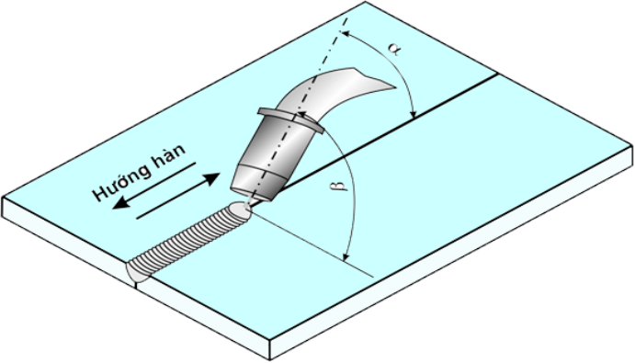

Hình 4.10: Góc độ mỏ hàn
- Hàn đường hàn thứ nhất (phía không có mối đính):
Sau khi gá phôi đảm bảo sự tiếp xúc tốt, tiến hành hàn đường hàn thứ nhất. Sử dụng cách bắt đầu đường hàn (đã học ở trên), trong quá trình hàn giữ góc độ mỏ hàn gần như không đổi α = 70⁰ ÷80⁰
β = 90⁰
* Chú ý quan sát cột hồ quang và giữ cho khoảng cách mỏ hàn và vật hàn ổn định đồng thời quan sát phía trước để điều chỉnh hướng hàn cho đường hàn thẳng.
Đến giữa đường hàn thì nên dừng lại tiến hành nối mối hàn như đã học. Cuối đường hàn thì ngắt hồ quang và mồi lại cho đến khi vũng hàn được điền đầy
- Hàn đường hàn thứ 2 (phía mối đính):
Khi hàn xong đường thứ nhất chờ phôi nguội xuống (do phôi luyện tập có kích thước nhỏ tản nhiệt kém), sơ bộ đánh giá rút kinh nghiệm rồi tiến hành hàn đường hàn thứ 2 như đường hàn trước.

4.4. Kỹ thuật bắt đầu, mối nối, kết thúc đường hàn
- Bắt đầu mối hàn
Cũng giống như kỹ thuật hàn hồ quang tay, mối hàn ở phần khởi đầu thường hơi cao vì nhiệt độ trước khi hàn của vật hàn hơi thấp. Cho nên độ sâu nóng chảy tương đối nông làm cho cường độ mối hàn tại vị trí này kém. Để giảm bớt hiện tượng này, sau khi gây hồ quang xong dừng lại một tý, kết hợp với rút ngắn tầm với điện cực(tầm với điện cực ngắn cho Ih cao hơn nên nhiệt được cung cấp nhiều hơn) rồi tiến hành di chuyển bình thường.
- Kết thúc đường hàn.
Nếu khi kết thúc đường hàn ngắt ngay hồ quang, sẽ tạo cho mặt ngoài của vật hàn một rãnh khuyết thấp hơn so với bề mặt vật hàn, làm cho cường độ chịu lực vị trí này giảm đi, sinh ra ứng lực tập trung dễ gây rạn nứt mối hàn.
Khắc phục hiện tượng này, khi kết thúc ngừng lại một tý không cho mỏ hàn chuyển động rồi ngắt hồ quang hoặc sử lí tiếp bằng cách mồi và ngắt hồ quang liên tục cho đến khi rãnh được đắp đầy thì thôi.
- Nối mối hàn
Khi hàn bán tự động người thợ có thể thao tác liên tục để thực hiện hết chiều dài đường hàn không phải ngừng để thay que như hàn điện hồ quang tay. Tuy nhiên vì lí do khách quan mà phải dừng lại, khi tiếp tục hàn thì vị trí này gọi là vị trí nối mối hàn. Kỹ thuật xử lý cơ bản giống như hàn điện.

5. Kiểm tra chất lượng mối hàn:
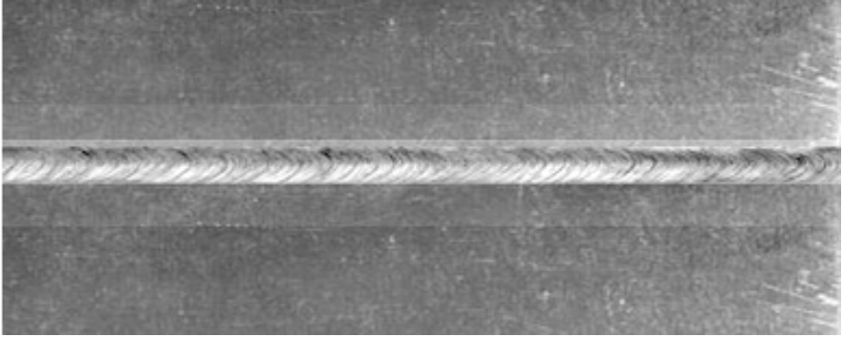Kiểm tra ngoại dạng bằng mắt thường (hoặc kính lúp) và kiểm tra mối hàn bằng thước để xác định:

- Bề mặt và hình dạng vảy mối hàn.
- Cạnh của mối hàn.
- Điểm bắt đầu, kết thúc của mối hàn.
- Khuyết tật của mối hàn: Cháy cạnh, rỗ khí trên bề mặt mối hàn...

5.1. Các dạng sai hỏng thường gặp. Nguyên nhân – Biện pháp khắc phục:
Trong quá trình hàn, do các thao tác hàn chưa chính xác hoặc do lựa chọn chế độ hàn không hợp lý hay chuẩn bị phôi chưa tốt (phôi bẩn, mép hàn không hợp lý.v.v..) có thể dẫn đến một số khuyết tật mối hàn sau:

5.1.1. Hàn không ngấu
Là khuyết tật nghiêm trọng, dẫn đến phá vỡ cấu kiện hàn. Phần lớn cấu kiện bị hư hỏng đều do hàn chưa ngấu gây ra.
* Nguyên nhân
- Dòng điện hàn nhỏ
- Tốc độ hàn nhanh
- Góc độ mỏ hàn
- Góc đưa mỏ hàn không chính xác.
- Chiều dài hồ quang lớn
* Biện pháp khắc phục
- Tăng dòng điện hàn
- Tốc độ hàn phù hợp kim loại nóng chảy
- Góc độ mỏ hàn α luôn giữ từ 60⁰÷70⁰

5.1.2. Cháy cạnh
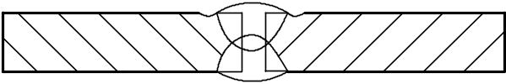 | 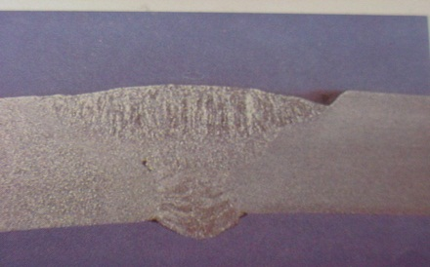

Mặt cắt của kim loại cơ bản nhỏ đi là nguyên nhân gây ra phá hỏng cấu kiện hàn.
* Nguyên nhân
- Dòng điện hàn quá lớn
- Hồ quang dài
- Góc độ mỏ hàn, cách dịch chuyển mỏ hàn không chính xác
* Cách khắc phục
- Sử dụng hồ quang ngắn
- Chọn dòng điện hàn thích hợp
- Tại biên độ dao động phải có độ dừng
- Khi hàn đường trên mặt phẳng thì góc b luôn giữ = 90⁰

5.1.3. Rỗ khí:
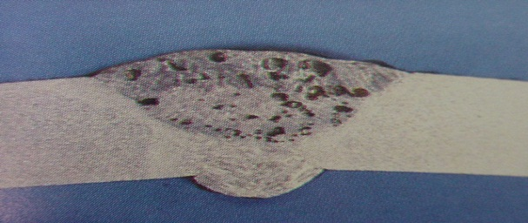

Là thể khí chìm trong mối hàn chưa kịp thoát ra ngoài hoặc ở bề mặt mối hàn nó ảnh hưởng tới chất lượng mối hàn.
- Giảm cường độ chịu lực của mối hàn
- Giảm diện tích mặt cắt của mối hàn
- Giảm tính liên kết và chặt chẽ của mối hàn
* Nguyên nhân
- Chủ yếu là do khí bảo vệ quá ít không đủ bao bọc nên không khí xâm nhập vào vũng hàn gây rỗ hoặc khí bảo vệ quá mạnh gây hiện tượng xoáy khí vào vũng hàn.
- Góc độ mỏ hàn quá nhỏ khí bảo vệ không hết vũng hàn.
- Tốc độ làm nguội nhanh, khí hàn chưa kịp thoát ra ngoài.
- Gió lùa
* Khắc phục
- Điều chỉnh đúng lưu lượng khí bảo vệ.
- Điều chỉnh đúng góc độ mỏ hàn để bảo vệ vùng hàn tốt hơn.
- Giảm vận tốc nguội.
- Che chắn tránh dể gió thổi trực tiếp vào vùng hàn
Ngoài ra do hàn MIG/MAG có tốc độ nóng chảy nhanh nên đòi hỏi tốc độ hàn phải nhanh hơn so với hàn hồ quang và hàn khí nên mới đầu hay gặp phải khuyết tật về hình dạng như: không đều (chỗ to, chỗ nhỏ), đóng cục, ăn lệch về một bên.v.v..

6. An toàn lao động và vệ sinh phân xưởng.

6.1. An toàn khi sử dụng điện
- Trước khi nối máy với nguồn điện cần phải kiểm tra các thiết bị, hệ thống bảo vệ. Các thiết bị dây dẫn phải chịu được dòng tối đa.
- Máy phải có dây nối đất. Nếu máy nối thường xuyên với nguồn điện thì dây nối đất phải nối liên tục để tránh điện giật.
- Khi máy nghỉ phải để công tắc nguồn ở vị trí O.
- Thường xuyên kiểm tra độ cách điện của các thiết bị như: phích cắm, dây dẫn điện, đầu nối, mỏ cặp mỏ hàn…
- Không để các kim loại, vật sắc nặng chạm đè vào hệ thống dây dẫn, ống dẫn.
- Trước khi tiến hành kiểm tra, bảo dưỡng, máy phải được ngắt khỏi nguồn điện. Việc bảo dưỡng, sửa chữa phải do người có chuyên môn thực thiện.

6.2. An toàn khi sử dụng khí
- Phải thực hiện mọi quy định do nhà sản xuất và cung cấp khí đề ra.
- Khu vực để khí phải thoáng gió, xa chỗ hàn cắt hoặc các nguồn nhiệt khác.
- Nhiệt độ nơi để bình khí không quá 50⁰ C
- Bình khí phải được chằng chắc chắn, tránh mọi hình thức va đập mạnh.
- Đánh dấu các đường ống dẫn khí bằng các màu khác nhau.
- Nguồn khí cấp có áp suất tương đương với mọi thiết bị.
- Kiểm tra định kỳ độ chặt khít của các thiết bị như: ống dẫn khí các đầu nối, van giảm áp, đồng hồ đo áp lực…
- Khi ngừng nghỉ phải đóng van cao áp đầu bình và xả hết khí trên đường dẫn.
- Phải trang bị bảo hộ lao động theo đúng tiêu chuẩn quy định.
- Nơi làm việc phải đảm bảo thông thoáng, tránh ngộ độc, ngạt hoặc cháy nổ.

6.3. Vệ sinh công nghiệp
- Sau mỗi một ca thực tập học sinh phải thu dọn các thiết bị, dụng cụ mà mình thực tập đúng nơi quy định, bàn giao lại cho giáo viên hướng dẫn.
- Vệ sinh sạch sẽ các thiết bị, dụng cụ và xưởng thực tập

BÀI 5: HÀN LIÊN KẾT GÓC THÉP CÁC BON THẤP–VỊ TRÍ HÀN (2F)
Mã bài: MĐ 19.05

Giới thiệu:
Hàn liên kết góc ở vị trí 2F là vị trí hàn ngang trong không gian. Đây là vị trí hàn tương đối dễ thao tác trong các vị trí hàn, đảm bảo nhận được mối hàn chất lượng cao.
Mục tiêu.
Sau khi học xong người học có khả năng
  - Trình bày các thông số cơ bản của mối hàn góc, và ứng dụng của chúng.
  - Chuẩn bị phôi hàn đúng kích thước bản vẽ.
  - Chọn chế độ hàn, lưu lượng khí bảo vệ phù hợp với chiều dày vật liệu và kiểu liên kết hàn góc.
  - Chọn cách dao động mỏ hàn thích hợp cho mối hàn góc.
  - Hàn mối hàn góc 2F đảm bảo độ sâu ngấu, ít rỗ khí, không khuyết cạnh, ít biến dạng, đúng kích thước bản vẽ.
  - Làm sạch, kiểm tra đánh giá đúng chất lượng mối hàn.
  - Sửa chữa các khuyết tật mối hàn không xẩy ra phế phẩm vật hàn.
  - Thực hiện tốt công tác an toàn và vệ sinh phân xưởng.
  - Rèn luyện tính cẩn thận, tỉ mỷ, chính xác trong công việc.
Nội dung chính.

1. Chuẩn bị phôi hàn, vật liệu hàn.

1.1. Liên kết hàn góc

1.1.1. Liên kết hàn góc chữ T
- Dùng khá phổ biến trong khi thiết kế. Mối hàn loại này có độ bền cao, đặc biệt là lúc chịu tải trọng tĩnh nên phần lớn dùng trong kết cấu làm vịêc chịu uốn. Có thể hàn một hoặc hai bên tùy tình trạng chịu lực của mối hàn.
- Sự chuẩn bị và kích thước và các thông số cơ bản của mối hàn chữ T không vát cạnh Hình 3.1 và bảng 3.1
Hình 5.1: Liên kết mối hàn chữ T không vát cạnh
Bảng 5.1: Các thông số kỹ thuật

S | 2 -3 | 4 -6 | 7 -9 | 10 -12 | 14 -18 | 18 -22 | 23 -30
K(nhỏ nhất ) | 2 | 3 | 4 | 5 | 6 | 8 | 10
- Sự chuẩn bị và kích thước và các thông số cơ bản của mối hàn chữ T vát một cạnh Hình 3.2 và bảng 3.2

Hình 5.2: Liên kết mối hàn chữ T vát một cạnh
Baûng 5.2: Các thông số kỹ thuật

S | 4 | 5 | 6 |  | 7 | 8 | 9 |  | 10 | 12 | 14 | 16 | 18 |  | 20 | 22 | 24 | 26 | 28 | 30
b | 6 | 8 |  |  | 10 |  | 12 |  |  | 16 | 18 | 20 | 22 |  | 24 | 26 | 28 | 30 | 32 | 34
h | ≈4 |  |  |  |  |  | ≈5 |  |  |  |  |  | ≈6
a | 1.5±0.5 |  |  | 2±1
K₁ | 3 |  |  |  |  |  |  | 4 |  |  |  |  |  | 6

- Sự chuẩn bị và kích thước và các thông số cơ bản của mối hàn chữ T vát hai cạnh Hình 3.3 và bảng 3.3
Hình 5.3: Liên kết mối hàn chữ T vát hai cạnh
Bảng 5.3 : Các thông số kỹ thuật.

S | 10 |  | 12 | 14 |  | 16 | 18 |  | 20 | 22 |  | 24 | 26 |  | 28 | 30 | 32 | 34 | 36 | 38 | 40
b |  | 6 | 6 |  | 8 | 8 |  | 10 | 12 |  | 14 | 16 |  | 16 | 18 |  | 20 |  | 22 |  |  | 24
h |  | ≈5

1.1.2. Mối hàn góc
- Có thể vát mép và không vát mép. Mối hàn này dùng rất rộng rãi trong khi thiết kế kết cấu mới .
- Sự chuẩn bị và kích thước và các thông số cơ bản của mối hàn góc không vát cạnh Hình 3.4 và bảng 3.4
Hình 5.4: Liên kết mối hàn góc không vát cạnh
Bảng 5.4: Các thông số kỹ thuật.

S | 4 - 30
k | 0,5 - 3
k₁ | 3 - 6
 | L, K, K₁ do thiết kế xác định

1.1.3. Mối hàn chồng
- Loại này rất ít dùng so với loại mối hàn giáp mối vì lượng tổn thất kim loại tăng rất nhiều.
- Sự chuẩn bị và kích thước và các thông số cơ bản mối hàn chồng Hình 3.5 và bảng 3.5

Hình 5.5: Liên kết mối hàn chồng
Bảng 5.5: Các thông số kỹ thuật

S | 1 ÷ 5 | 6 ÷30
k | > 0,8k
L | ≥ 2(k + k₁)
a | 0 + 1,5 | 0 + 2

1.2. Chuẩn bị phôi hàn, vật liệu hàn
- Phôi hàn:
+ Lấy dấu phôi theo kích thước trên bản vẽ dùng các phương pháp cắt đã được học để chuẩn bị phôi.
+ Sau khi cắt phôi xong mài hết pavia, nắn phẳng và làm sạch các mép hàn.
+ Yêu cầu phôi thẳng, phẳng và đúng kích thước.

2. Chuẩn bị thiết bị dụng cụ hàn.
- Thiết bị hàn: kiểm tra an toàn điện, đóng cầu dao đúng cách. Điều chỉnh dòng điện đến dòng hàn (theo cách tính toán đã được học)
- Dụng cụ hàn: để các dụng cụ gần nơi làm việc như: búa tay để gần đe, búa gõ xỉ và bàn chải sắt để phía tay thuận còn kìm rèn để ở bên tay không thuận. Các dụng cụ đo phải để ở một vị trí không được để bừa bãi lộn xộn.

3. Gá phôi hàn.
- Đưa phôi vào bàn gá tấm phẳng kẹp chặt chú ý đảm bảo khe hở hàn theo bản vẽ.
- Thực hiện hàn đính theo đúng kỹ thuật đã thực hiện ở MĐ 14. Hàn 2 mối đảm bảo chắc chắn không bị vỡ trong khi hàn. Tuy vậy thì bề rộng và chiều cao mối đính chỉ bằng 2/3 bề rộng chiều cao mối hàn có như vậy thì khi hàn qua mối đính mối hàn không to quá và ngấm sâu.
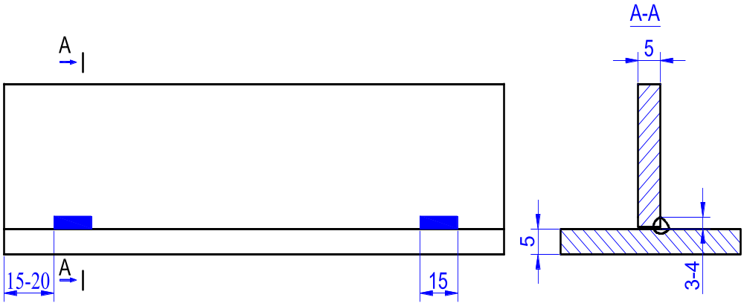
Hình 5.6:Kích thước gá đính

- Sau khi đính xong làm sạch và hiệu chỉnh lại độ phẳng và khe hở hàn
- Gá phôi chắc chắn trên bàn hàn ở vị trí 2F, mối đính lúc này ở phía bên kia

4. Chọn chế độ hàn góc.
Chọn chế độ hàn góc cho vị trí 2F cũng dựa trên cơ sơ lựa chọn các thông số hàn như mối hàn góc vị trí 1F bảng 3.6.
Tuy vậy ở mối hàn 2F các thông số hàn cần phải điều chỉnh giảm đi vì ở thế hàn này kim loại nóng chảy có xu hướng chảy xuống dưới, gây cháy cạnh trên và lệch cạnh dưới của mối hàn.

4.1. Cường độ dòng điện hàn.
Khi hàn ở thế hàn 2F kim loại nóng chảy lúc này có xu hướng bị kéo xuống theo tác dụng của trọng lực.Vì vậy nên giảm cường độ dòng đôi chút (khoảng 5%) so với hàn 1F. Nếu không trong quá trình hàn thao động tác không tốt rất dễ gây ra cháy cạnh mối hàn ở phía trên.

4.2. Điện thế hồ quang (Uh)
Điện áp hồ quang trong hàn MIG, MAG là nhân tố quan trọng cho việc hình thành nên mối hàn. Ở vị trí đứng kim loại rất dễ chảy xuống dưới nên sự truyền kim loại lỏng vào vũng hàn càng có độ quánh, đặc càng tốt sẽ thuận lợi hơn cho việc tạo thành mối hàn.
Chính vì vậy khi chọn điện áp nên hàn ở mức nhỏ hơn so với hàn bằng. Khi hàn mối hàn 1 lớp hay lớp đầu tiên của mối hàn nhiều lớp, Uh ở khoảng từ (16-20)V là thích hợp. Vì mức điện áp này kim loại lỏng vào vũng hàn sẽ cho kiểu ngắn mạch hay còn gọi là đoản mạch hình cầu.
Còn khi vật hàn có chiều dầy lớn thì sẽ lựa chọn Uh cao hơn khoảng từ 20-22V. Cũng không nên chọn mức cao vì lúc này kim loại sẽ chuyển dạng tia khó kiểm soát vũng hàn.

4.3. Tốc độ hàn
Tốc độ hàn là tốc độ di chuyển về phía trước của điện cực để hình thành nên mối hàn, tốc độ này được căn cứ vào đường đi và tiết diện của mối hàn.
- Khi hàn mối hàn góc thì tốc độ hàn hơi chậm hơn vì tiết diện mối hàn là tương đối lớn cần lượng kim loại đắp nhiều.
- Khi vật hàn có chiều dầy lớn tốc độ hàn càng nên chậm lại để mối hàn có chiều sâu ngấu tốt.

4.4. Đường kính điện cực
Khi đường kính điện cực tăng lên thì đường kính của cột hồ quang cũng tăng lên, phạm vi nung nóng của cột hồ quang mở rộng, làm cho bề rộng vùng nóng chảy tăng lên, nhưng chiều sâu nóng chảy lại giảm xuống tương ứng.
Đường kính điện cực giảm bớt thì hồ quang sẽ ăn sâu vào kim loại vật hàn tạo thành mối hàn hẹp nhưng sâu.
Trong quá trình hàn cần phải chọn được chính xác đường kính điện cực. Khi chọn đường kính điện cực thường dựa vào yếu tố cơ bản sau: Chiều dầy vật liệu, loại đầu nối của mối hàn, vị trí mối hàn, thứ tự lớp hàn.

4.5. Tầm với dây hàn
Tuỳ theo chiều dầy vật liệu mà ta chọn khoảng cách giữa mỏ hàn và vật hàn. Chú ý khi hàn nhiều lớp thì chọn khoảng cách theo cường độ dòng điện hoặc đường kính điện cực hàn. Ở mối hàn góc và chữ T thì chọn khoảng cách giữa mỏ hàn và vật hàn lớn hơn với sự lựa chọn trong bảng vì hàn ở góc khoảng không hẹp, khi dao động chụp khí bảo vệ dễ chạm vào vật hàn, gây gián đoạn tốc độ hàn, dẫn tới khuyết tật hình dạng mối hàn.

4.6. Lưu lượng khí bảo vệ
Cũng được lấy theo bảng chế độ hàn bán tự động. Chú ý khi hàn cần che chắn gió lùa vào vùng hàn và hướng quạt vào chỗ đang hàn.
Đối với chai mới cần xả bớt một ít ban đầu tránh hiện tượng hơi nước lẫn trong khí bảo vệ làm mối hàn bị rỗ.

4.7. Số lớp hàn
Đối với mối hàn nhiều lớp cần chọn đúng số lớp hàn, không nên hàn những đường hàn có tiết diện lớn quá vì phương pháp hàn bán tự động cho tốc độ nhanh nên tốc độ nguội nhanh dễ gây ứng suất tồn tại trong mối hàn.

5. Kỹ thuật hàn góc ở vị trí 2F
Ở vị trí này việc hình thành mối hàn khó hơn ở vị trí 1F nên việc di chuyển mỏ hàn cần phải chính xác và khi dao động có sự thay đổi, kết hợp với lựa chọn chế độ hàn để cho mối hàn hình thành tốt hơn. Sự thay đổi chủ yếu là dao động ngang mỏ hàn.

5.1. Góc nghiêng của mỏ hàn
Cũng như mối hàn 1F ở thế hàn này góc độ mỏ hàn cũng không có gì thay đổi:
Với những vật mỏng hướng hàn là từ phải sang (hàn đẩy), còn với các vật dầy thì hàn từ trái sang (hàn kéo)
- Đối với những vật liệu có chiều dầy bằng nhau
+ Góc giữa mỏ hàn và trục đường hàn (α) được duy trì một góc là 75⁰ ÷80⁰
+ Góc giữa mỏ hàn và bề mặt (β) vật hàn là 45⁰
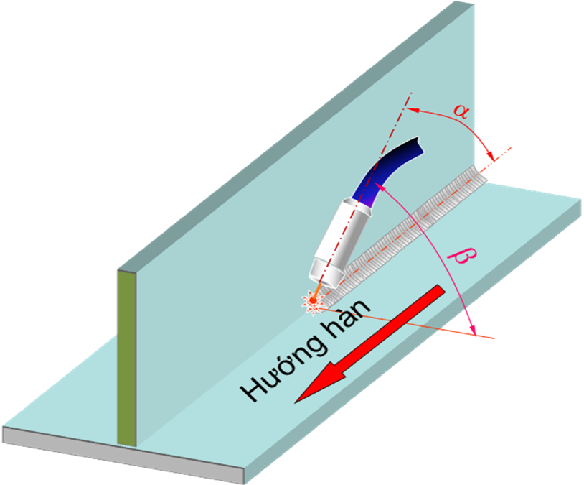
Hình 5.7: Góc độ mỏ hàn

Đối với những vật liệu có chiều dầy khác nhau
+ Góc giữa mỏ hàn và trục đường hàn (α) được duy trì một góc là 75⁰ ÷80⁰
+ Góc giữa mỏ hàn và bề mặt vật hàn (β) không còn được giữ là 45⁰ nữa mà hồ quang sẽ hướng vào phía vật liệu có chiều dầy lớn hơn sao cho cân bằng nhiệt là tương đối như bài 3.

5.2. Dao động của mỏ hàn.
Ở vị trí này để mối hàn hình thành dễ hơn ta thay đổi các di chuyển mỏ hàn như sau:
- Phương pháp đưa mỏ hàn theo hình răng cưa: Khi đưa mỏ hàn theo hình răng cưa thì ở biên dưới hơi lệch trước và ở biên trên có độ dừng thì kim loại lỏng ở phía trên sẽ như có chỗ dựa đỡ chảy xệ hơn.

Hình 5.8: Dao động theo hình răng cưa.
Phương pháp này dễ thao tác, cho nên trong sản xuất được dùng tương đối nhiều nhất là khi hàn những tấm thép có chiều dày mỏng và trung bình.
- Phương pháp đưa mỏ hàn hình bán nguyệt: phương pháp này cũng thao tác như đưa mỏ hàn theo hình răng cưa.

Hình 5.9: Dao động theo hình bán nguyệt.
Phạm vi ứng dụng giống phương pháp đưa mỏ hàn theo hình răng cưa.
Ưu điểm của phương pháp đưa que theo hình bán nguyệt là làm cho kim loại nóng chảy được tốt, thời gian giữ nhiệt tương đối dài, làm cho thể hơi dễ thoát ra và xỉ bẩn nổi lên trên bề mặt mối hàn đạt chất lượng tốt.
- Phương pháp đưa mỏ hàn hình tròn lệch

Hình 8.10: Dao động theo hình vòng tròn lệch.
Ưu điểm của phương pháp đưa que theo hình tròn là làm cho kim loại nóng chảy được tốt, thời gian giữ nhiệt lâu, làm cho thể hơi dễ thoát ra và xỉ bẩn nổi lên trên bề mặt mối hàn đạt chất lượng tốt.
Nhược điểm là không áp dụng được cho các vật mỏng vì tập trung nhiệt dễ gây cháy thủng, quá nhiệt, tập trung ứng suất và biến dạng.

5.3. Kỹ thuật khởi đầu, mối nối, kết thúc mối hàn
- Khởi đầu mối hàn
Cũng giống như kỹ thuật hàn hồ quang tay, mối hàn ở phần khởi đầu thường hơi cao vì nhiệt độ trước khi hàn của vật hàn hơi thấp. Cho nên độ sâu nóng chảy tương đối nông làm cho cường độ mối hàn tại vị trí này kém. Để giảm bớt hiện tượng này, sau khi gây hồ quang xong dừng lại một tý, kết hợp với rút ngắn khoảng cách của tầm với điện cực rồi tiến hành di chuyển bình thường
- Kết thúc đường hàn.
Nếu khi kết thúc đường hàn ngắt ngay hồ quang, sẽ tạo cho mặt ngoài của vật hàn một rãnh khuyết thấp hơn so với bề mặt vật hàn, làm cho cường độ vị trí này giảm đi, sinh ra ứng lực tập trunggây rạn nứt mối hàn.
Khắc phục hiện tượng này, khi kết thúc ngừng lại một tý không cho mỏ hàn chuyển động rồi ngắt hồ quang hoặc sử lí tiếp bằng cach bấm nhả cò mỏ hàn liên tục để mồi và ngắt hồ quang liên tục cho đến khi rãnh được đắp đầy thì thôi.
- Nối mối hàn
Khi hàn bán tự động người thợ có thể thao tác liên tục để thực hiện hết chiều dài đường hàn không phải ngừng để thay que như hàn điện hồ quang tay. Tuy nhiên vì lí do khách quan mà phải dừng lại, khi tiếp tục hàn thì vị trí này gọi là vị trí nối mối hàn. Kỹ thuật xử lý cơ bản giống như hàn điện.

6. Kiểm tra sửa chữa các khuyết tật mối hàn.
- Dùng bàn chải làm sạch mối hàn.
- Dùng dưỡng kiểm tra kích thước mối hàn và tự rút kinh nghiệm.
- Dùng bàn chải làm sạch mối hàn.
- Dùng dưỡng kiểm tra kích thước mối hàn và tự rút kinh nghiệm.
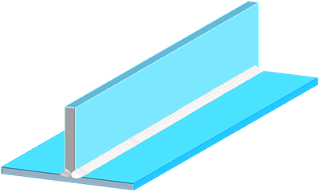
Hình 5.11: Kiểm tra mối hàn

6.1. Rỗ khí

* Nguyên nhân:

+ Lượng khí CO₂ không đủ.

+ Mép vật hàn không sạch.

+ Khí bị kim loại lỏng bám nhiều

* Biện pháp phòng tránh:

+ Chọn đúng lưu lượng khí CO₂.

+ Làm sạch mép vật hàn trước khi hàn.

+ Thường xuyên kiểm tra và làm sạch mỏ hàn

6.2. Không ngấu.

* Nguyên nhân:

- Dòng điện hàn nhỏ, hoặc tốc độ hàn quá nhanh.

- Chiều dài cột hồ quang quá lớn.

- Mỏ hàn chuyển động không đúng theo trục mối hàn.

* Biện pháp phòng tránh.

- Tăng dòng điện hàn cho đúng với chế độ hàn đã lựa chọn.

- Giảm tốc độ hàn.

6.3. Cháy cạnh và chảy loang.
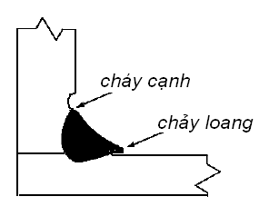
* Nguyên nhân:
- Dòng điện hàn quá lớn.
- Chiều dài hồ quang quá lớn.
- Góc độ mỏ hàn và cách đưa mỏ hàn chưa hợp lý.
- Sử dụng chưa đúng kích thước điện cực (dây hàn) quá lớn.
* Biện pháp phòng tránh.
- Chọn đúng dòng điện hàn.
- Di chuyển mỏ hàn phù hợp.
- Luôn giữ đúng góc độ β = 45⁰.

6.4. Vật hàn biến dạng.
Khi kết thúc đường hàn góc độ bị biến dạng (lớn hơn hoặc nhỏ hơn 90º).
* Nguyên nhân:
Do khi ghá hàn đính không chắc chắn.
Trong quá trình hàn không sử dụng một số biện pháp chống cong vênh, biến dạng.
* Biện pháp phòng tránh.
Gá đính chắc chắn.
Khi gá đính có thể cho lệch về một bên, khi hàn thì hàn phí có góc lớn hơn 90º
Đối với những liên kết có chiều dài lớn (lớn hơn 500 mm) có thể hàn đính thanh chống co kéo

7. An toàn lao động và vệ sinh phân xưởng.

7.1. An toàn khi sử dụng điện
- Trước khi nối máy với nguồn điện cần phải kiểm tra các thiết bị, hệ thống bảo vệ. Các thiết bị dây dẫn phải chịu được dòng tối đa.
- Máy phải có dây nối đất. Nếu máy nối thường xuyên với nguồn điện thì dây nối đất phải nối liên tục để tránh điện giật.
- Khi máy nghỉ phải để công tắc nguồn ở vị trí O.
- Thường xuyên kiểm tra độ cách điện của các thiết bị như: phích cắm, dây dẫn điện, đầu nối, mỏ cặp mỏ hàn…
- Không để các kim loại, vật sắc nặng chạm đè vào hệ thống dây dẫn, ống dẫn.
- Trước khi tiến hành kiểm tra, bảo dưỡng, máy phải được ngắt khỏi nguồn điện. Việc bảo dưỡng, sửa chữa phải do người có chuyên môn thực thiện.

7.2. An toàn khi sử dụng khí
- Phải thực hiện mọi quy định do nhà sản xuất và cung cấp khí đề ra.
- Khu vực để khí phải thoáng gió, xa chỗ hàn cắt hoặc các nguồn nhiệt khác.
- Nhiệt độ nơi để bình khí không quá 50⁰ C
- Bình khí phải được chằng chắc chắn, tránh mọi hình thức va đập mạnh.
- Đánh dấu các đường ống dẫn khí bằng các màu khác nhau.
- Nguồn khí cấp có áp suất tương đương với mọi thiết bị.
- Kiểm tra định kỳ độ chặt khít của các thiết bị như: ống dẫn khí các đầu nối, van giảm áp, đồng hồ đo áp lực…
- Khi ngừng nghỉ phải đóng van cao áp đầu bình và xả hết khí trên đường dẫn.
- Phải trang bị bảo hộ lao động theo đúng tiêu chuẩn quy định.
- Nơi làm việc phải đảm bảo thông thoáng, tránh ngộ độc, ngạt hoặc cháy nổ.

7.3. Vệ sinh công nghiệp
- Sau mỗi một ca thực tập học viên phải thu dọn các thiết bị, dụng cụ mà mình thực tập đúng nơi quy định.
- Vệ sinh sạch sẽ các thiết bị, dụng cụ và xưởng thực tập

BÀI 6: HÀN LIÊN KẾT GÓC THÉP CÁC BON THẤP - VỊ TRÍ HÀN (3F)
Mã bài: MĐ 19.06

Giới thiệu:
Hàn liên kết góc ở vị trí 3F là vị trí hàn đứng trong không gian. Đây là vị trí hàn tương đối khó thao tác do kim loại lỏng của vũng hàn luôn chảy xuống do trọng lực của trái đất.

Mục tiêu.
Sau khi học xong bài này người học có khả năng sau
  - Trình bày các thông số cơ bản của mối hàn góc, và ứng dụng của chúng.
  - Chuẩn bị phôi hàn đúng kích thước bản vẽ.
  - Chọn chế độ hàn, lưu lượng khí bảo vệ phù hợp với chiều dày vật liệu và kiểu liên kết hàn góc.
  - Chọn cách dao động mỏ hàn thích hợp cho mối hàn góc.
  - Hàn mối hàn góc 3F đảm bảo độ sâu ngấu, ít rỗ khí, không khuyết cạnh, ít biến dạng, đúng kích thước bản vẽ.
  - Làm sạch, kiểm tra đánh giá đúng chất lượng mối hàn.
  - Sửa chữa các khuyết tật mối hàn không xẩy ra phế phẩm vật hàn.
  - Thực hiện tốt công tác an toàn và vệ sinh phân xưởng.
  - Rèn luyện tính cẩn thận, tỉ mỷ, chính xác trong công việc.
Nội dung chính.

1. Chuẩn bị phôi hàn, vật liệu hàn.

1.1. Liên kết hàn góc

1.1.1. Liên kết hàn góc chữ T
- Dùng khá phổ biến trong khi thiết kế. Mối hàn loại này có độ bền cao, đặc biệt là lúc chịu tải trọng tĩnh nên phần lớn dùng trong kết cấu làm vịêc chịu uốn. Có thể hàn một hoặc hai bên tùy tình trạng chịu lực của mối hàn.
- Sự chuẩn bị và kích thước và các thông số cơ bản của mối hàn chữ T không vát cạnh Hình 3.1 và bảng 3.1

Hình 6.1: Liên kết mối hàn chữ T không vát cạnh
Bảng 6.1: Các thông số kỹ thuật
S | 2 -3 | 4 -6 | 7 -9 | 10 -12 | 14 -18 | 18 -22 | 23 -30
K(nhỏ nhất ) | 2 | 3 | 4 | 5 | 6 | 8 | 10
- Sự chuẩn bị và kích thước và các thông số cơ bản của mối hàn chữ T vát một cạnh Hình 3.2 và bảng 3.2

Hình 6.2: Liên kết mối hàn chữ T vát một cạnh
Baûng 6.2: Caùc thoâng soá kyõ thuaät

S | 4 | 5 | 6 |  | 7 | 8 | 9 |  | 10 | 12 | 14 | 16 | 18 |  | 20 | 22 | 24 | 26 | 28 | 30
b | 6 | 8 |  |  | 10 |  | 12 |  |  | 16 | 18 | 20 | 22 |  | 24 | 26 | 28 | 30 | 32 | 34
h | ≈4 |  |  |  |  |  | ≈5 |  |  |  |  |  | ≈6
a | 1.5±0.5 |  |  | 2±1
K₁ | 3 |  |  |  |  |  |  | 4 |  |  |  |  |  | 6

- Sự chuẩn bị và kích thước và các thông số cơ bản của mối hàn chữ T vát hai cạnh Hình 3.3 và bảng 3.3
Hình 6.3: Liên kết mối hàn chữ T vát hai cạnh
Bảng 6.3 : Các thông số kỹ thuật.
S | 10 |  | 12 | 14 |  | 16 | 18 |  | 20 | 22 |  | 24 | 26 |  | 28 | 30 | 32 | 34 | 36 | 38 | 40
b |  | 6 | 6 |  | 8 | 8 |  | 10 | 12 |  | 14 | 16 |  | 16 | 18 |  | 20 |  | 22 |  |  | 24
h |  | ≈5

1.1.2. Mối hàn góc
- Có thể vát mép và không vát mép. Mối hàn này dùng rất rộng rãi trong khi thiết kế kết cấu mới .
- Sự chuẩn bị và kích thước và các thông số cơ bản của mối hàn góc không vát cạnh Hình 3.4 và bảng 3.4
Hình 6.4: Liên kết mối hàn góc không vát cạnh
Bảng 6.4: Các thông số kỹ thuật.

S | 4 - 30
k | 0,5 - 
k₁ | 3 - 6
 | L, K, K₁ do thiết kế xác định

1.1.3. Mối hàn chồng
- Loại này rất ít dùng so với loại mối hàn giáp mối vì lượng tổn thất kim loại tăng rất nhiều.
- Sự chuẩn bị và kích thước và các thông số cơ bản mối hàn chồng Hình 3.5 và bảng 3.5
Hình 6.5: Liên kết mối hàn chồng
Bảng 6.5: Các thông số kỹ thuật

S | 1 ÷ 5 | 6 ÷30
k | > 0,8
L | ≥ 2( + ₁)
a | 0 + 1,5 | 0 + 2

1.2. Chuẩn bị phôi hàn, vật liệu hàn.
- Phôi hàn:
+ Lấy dấu phôi theo kích thước trên bản vẽ dùng các phương pháp cắt đã được học để chuẩn bị phôi.
+ Sau khi cắt phôi xong mài hết pavia, nắn phẳng và làm sạch các mép hàn.
+ Yêu cầu phôi thẳng, phẳng và đúng kích thước.

2. Chuẩn bị thiết bị dụng cụ hàn.
- Thiết bị hàn: kiểm tra an toàn điện, đóng cầu dao đúng cách. Điều chỉnh dòng điện đến dòng hàn (theo cách tính toán đã được học)
- Dụng cụ hàn: để các dụng cụ gần nơi làm việc như: búa tay để gần đe, búa gõ xỉ và bàn chải sắt để phía tay thuận còn kìm rèn để ở bên tay không thuận. Các dụng cụ đo phải để ở một vị trí không được để bừa bãi lộn xộn.

3. Gá phôi hàn.
Đưa phôi vào bàn gá tấm phẳng kẹp chặt chú ý đảm bảo khe hở hàn theo bản vẽ.
Thực hiện hàn đính theo đúng kỹ thuật đã thực hiện ở MĐ 14. Hàn 2 mối đảm bảo chắc chắn không bị vỡ trong khi hàn. Tuy vậy thì bề rộng và chiều cao mối đính chỉ bằng 2/3 bề rộng chiều cao mối hàn có như vậy thì khi hàn qua mối đính mối hàn không to quá và ngấm sâu.

Hình 6.6: Kích thước gá đính
Sau khi đính xong làm sạch và hiệu chỉnh lại độ vuông góc và khe hở hàn
Gá phôi chắc chắn trên bàn hàn ở vị trí 3F, mối đính lúc này ở phía bên kia

Hình 6.7: Vị trí mối hàn

4. Chọn chế độ hàn góc.
Để mối hàn đạt chất lượng tốt và năng suất cao, người thợ hàn phải chọn chính xác chế độ hàn. Đặc trưng cơ bản của chế độ hàn gồm: Đường kính dây hàn, cường độ dòng điện hàn, điện thế hồ quang, tốc độ hàn, đường kính điện cực, tốc độ hàn. Ngoài ra nhân tố công nghệ cũng ảnh hưởng nhất địng đến chất lượng mối hàn.
Dựa vào bảng chế độ hàn góc, mà ta chọn chế độ cho thích hợp với chiều dầy vật liệu.
Tuy nhiên cần chú ý mấy điểm sau:

4.1. Cường độ dòng điện hàn.
Khi hàn ở thế hàn đứng 3F kim loại nóng chảy lúc này có xu hướng bị kéo xuống theo tác dụng của trọng lực. Vì vậy phải giảm cường độ dòng từ (10-15)% so với hàn 1F. Nếu không trong quá trình hàn thao động tác không tốt rất dễ gây ra sự gồ cao hay đóng cục mối hàn.

4.2. Điện thế hồ quang (Uh)
Điện áp hồ quang trong hàn GMAW (135/136) là nhân tố quan trọng cho việc hình thành nên mối hàn. Ở vị trí đứng kim loại rất dễ chảy xuống dưới nên sự truyền kim loại lỏng vào vũng hàn càng có độ quánh, đặc càng tốt sẽ thuận lợi hơn cho việc tạo thành mối hàn.
Chính vì vậy khi chọn điện áp nên hàn ở mức nhỏ hơn so với hàn bằng. Khi hàn mối hàn 1 lớp hay lớp đầu tiên của mối hàn nhiều lớp, Uh ở khoảng từ (16-20)V là thích hợp. Vì mức điện áp này kim loại lỏng vào vũng hàn sẽ cho kiểu ngắn mạch hay còn gọi là đoản mạch hình cầu.
Còn khi vật hàn có chiều dầy lớn thì sẽ lựa chọn Uh cao hơn khoảng từ 20-22V. Cũng không nên chọn mức cao vì lúc này kim loại sẽ chuyển dạng tia khó kiểm soát vũng hàn.

4.3. Tốc độ hàn
Tốc độ hàn là tốc độ di chuyển về phía trước của điện cực để hình thành nên mối hàn, tốc độ này được căn cứ vào đường đi và tiết diện của mối hàn.
- Khi hàn mối hàn góc thì tốc độ hàn hơi chậm hơn vì tiết diện mối hàn là tương đối lớn cần lượng kim loại đắp nhiều.
- Khi vật hàn có chiều dầy lớn tốc độ hàn càng nên chậm lại để mối hàn có chiều sâu ngấu tốt.

4.4. Đường kính điện cực
Khi đường kính điện cực tăng lên thì đường kính của cột hồ quang cũng tăng lên, phạm vi nung nóng của cột hồ quang mở rộng, làm cho bề rộng vùng nóng chảy tăng lên, nhưng chiều sâu nóng chảy lại giảm xuống tương ứng.
Đường kính điện cực giảm bớt thì hồ quang sẽ ăn sâu vào kim loại vật hàn tạo thành mối hàn hẹp nhưng sâu.
Trong quá trình hàn cần phải chọn được chính xác đường kính điện cực. Khi chọn đường kính điện cực thường dựa vào yếu tố cơ bản sau: Chiều dầy vật liệu, loại đầu nối của mối hàn, vị trí mối hàn, thứ tự lớp hàn.

4.5. Tầm với dây hàn
Tuỳ theo chiều dầy vật liệu mà ta chọn khoảng cách giữa mỏ hàn và vật hàn. Chú ý khi hàn nhiều lớp thì chọn khoảng cách theo cường độ dòng điện hoặc đường kính điện cực hàn. Ở mối hàn góc và chữ T thì chọn khoảng cách giữa mỏ hàn và vật hàn lớn hơn với sự lựa chọn trong bảng vì hàn ở góc khoảng không hẹp, khi dao động chụp khí bảo vệ dễ chạm vào vật hàn, gây gián đoạn tốc độ hàn, dẫn tới khuyết tật hình dạng mối hàn.

4.6. Lưu lượng khí bảo vệ
Cũng được lấy theo bảng chế độ hàn bán tự động. Chú ý khi hàn cần che chắn gió lùa vào vùng hàn và hướng quạt vào chỗ dang hàn.
Đối với chai mới cần xả bớt một ít ban đầu tránh hiện tượng hơi nước lẫn trong khí bảo vệ làm mối hàn bị rỗ.

4.7. Số lớp hàn
Đối với mối hàn nhiều lớp cần chọn đúng số lớp hàn, không nên hàn những đường hàn có tiết diện lớn quá vì phương pháp hàn bán tự động cho tốc độ nhanh nên tốc độ nguội nhanh dễ gây ứng suất tồn tại trong mối hàn.

5. Kỹ thuật hàn góc ở vị trí 3F
Ở vị trí này việc hình thành mối hàn khó hơn ở vị trí 1F nên việc di chuyển mỏ hàn cần phải chính xác và khi dao động có sự thay đổi, kết hợp với lựa chọn chế độ hàn để cho mối hàn hình thành tốt hơn.
Khi hàn mối hàn 3F mà ta di chuyển mỏ hàn từ dưới lên thì gọi là hàn leo hình 1a.
Còn khi hàn mối hàn 3F mà ta di chuyển mỏ hàn từ trên xuống thì gọi là hàn rơi hay hàn tụt hình 1a.

5.1. Góc nghiêng của mỏ hàn
Cũng như mối hàn 1F ở thế hàn này góc độ mỏ hàn cũng không có gì thay đổi. Với những vật mỏng thì ta thực hiện kiểu hàn rơi, còn với các vật dầy thì hàn hàn leo mới đảm bảo chiều sâu ngấu của mối hàn.
- Đối với những vật liệu có chiều dầy bằng nhau
+ Góc giữa mỏ hàn và trục đường hàn (α) được duy trì một góc là 75⁰ ÷80⁰
+ Góc giữa mỏ hàn và bề mặt (β) vật hàn là 45⁰
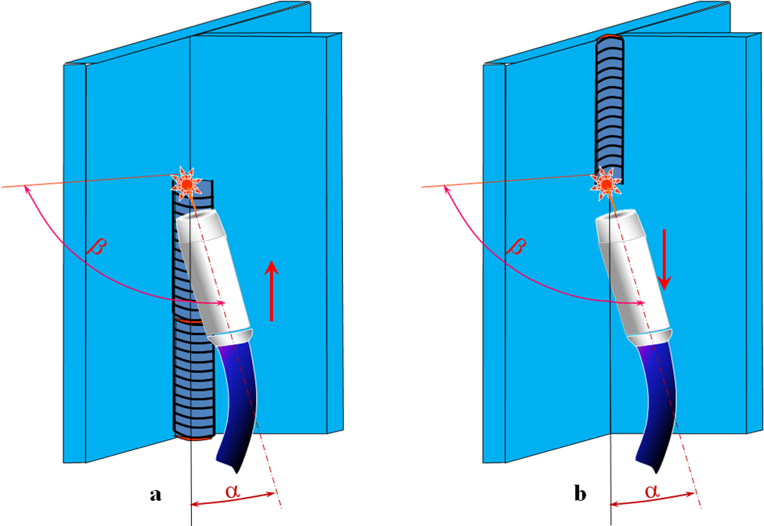
Hình 6.8: Hướng dịnh chuyển của mỏ hàn
- Đối với những vật liệu có chiều dầy khác nhau
+ Góc giữa mỏ hàn và trục đường hàn (α) được duy trì một góc là 75⁰ ÷80⁰
+ Góc giữa mỏ hàn và bề mặt vật hàn (β) không còn được giữ là 45⁰ nữa mà hồ quang sẽ hướng vào phía vật liệu có chiều dầy lớn hơn sao cho cân bằng nhiệt là tương đối như bài 3.

5.2. Dao động của mỏ hàn.
- Phương pháp đưa mỏ hàn theo hình răng cưa:
Cho đầu mỏ hàn chuyển động liên tiếp theo hình răng cưa hướng về phía trước và ở hai cạnh mối hàn thì ngừng một lúc để đề phòng khuyết cạnh nhằm khống chế tính lưu động của kim loại chảy và bề rộng mối hàn để cho mối hàn hình thành tương đối tốt.
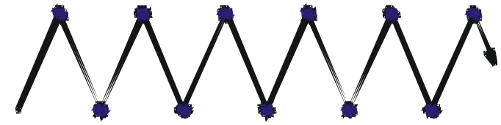
Hình 6.7: Dao động theo hình răng cưa.
Phương pháp này dễ thao tác, cho nên trong sản xuất được dùng tương đối nhiều nhất là khi hàn những tấm thép có chiều dày mỏng và trung bình.
- Phương pháp đưa mỏ hàn hình bán nguyệt:
Được dùng tương đối rộng rãi trong sản xuất. Theo cách này, cho đầu mỏ hàn chuyển động sang trái, phải theo hình bán nguyệt theo hướng hàn
Hình 6.8: Dao động theo bán nguyệt  - Phương pháp đưa mỏ hàn hình tam giác: Khi hàn leo ta có thể thực hiện dao động ngang mỏ hàn theo kiểu tam giác lệch. Kiểu dao động này thích hợp cho mối hàn cần lượng kim loại đắp nhiều và lớp thứ nhất của mối hàn nhiều lớp. | Hình 6.9: Dao động theo hình tam giác.

5.3. Kỹ thuật khởi đầu, mối nối, kết thúc mối hàn
Khi hàn leo thì bắt đầu đường hàn không nên dừng quá lâu vì kim loại dễ bị rơi xuống. Còn các thao tác khác thì như đã học ở các bài trước.

6. Kiểm tra sửa chữa các khuyết tật mối hàn.
Dùng bàn chải làm sạch mối hàn.
Dùng dưỡng kiểm tra kích thước mối hàn và tự rút kinh nghiệm.

6.1. Rỗ khí
* Nguyên nhân:
- Lượng khí CO₂ không đủ.
- Mép vật hàn không sạch.
- Chụp khí bị kim loại lỏng bám nhiều
* Biện pháp phòng tránh:
- Chọn đúng lưu lượng khí CO₂.
- Làm sạch mép vật hàn trước khi hàn.
- Thường xuyên kiểm tra và làm sạch mỏ hàn

6.2. Không ngấu
* Nguyên nhân:
- Dòng điện hàn nhỏ, hoặc tốc độ hàn quá nhanh.
- Chiều dài cột hồ quang quá lớn.
- Mỏ hàn chuyển động không đúng theo trục mối hàn.
* Biện pháp phòng tránh.
- Tăng dòng điện hàn cho đúng với chế độ hàn đã lựa chọn.
- Giảm tốc độ hàn.

6.3. Cháy cạnh và chảy loang.
* Nguyên nhân:
- Dòng điện hàn quá lớn.
- Chiều dài hồ quang quá lớn.
- Góc độ mỏ hàn và cách đưa mỏ hàn chưa hợp lý.
- Sử dụng chưa đúng kích thước điện cực (dây hàn) quá lớn.
* Biện pháp phòng tránh.
- Chọn đúng dòng điện hàn.
- Di chuyển mỏ hàn phù hợp.
- Luôn giữ đúng góc độ β = 45⁰.

6.4. Vật hàn biến dạng.
Khi kết thúc đường hàn góc độ bị biến dạng (lớn hơn hoặc nhỏ hơn 90º).
* Nguyên nhân:
Do khi ghá hàn đính không chắc chắn.
Trong quá trình hàn không sử dụng một số biện pháp chống cong vênh, biến dạng.
* Biện pháp phòng tránh.
Gá đính chắc chắn.
Khi gá đính có thể cho lệch về một bên, khi hàn thì hàn phí có góc lớn hơn 90º
Đối với những liên kết có chiều dài lớn (lớn hơn 500 mm) có thể hàn đính thanh chống co kéo
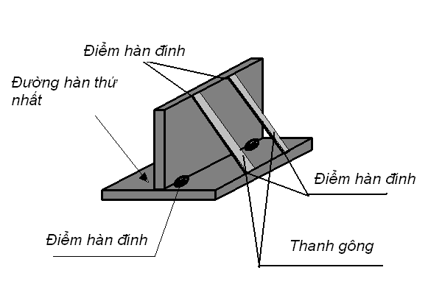

7. An toàn lao động và vệ sinh phân xưởng.

7.1. An toàn khi sử dụng điện
- Trước khi nối máy với nguồn điện cần phải kiểm tra các thiết bị, hệ thống bảo vệ. Các thiết bị dây dẫn phải chịu được dòng tối đa.
- Máy phải có dây nối đất. Nếu máy nối thường xuyên với nguồn điện thì dây nối đất phải nối liên tục để tránh điện giật.
- Khi máy nghỉ phải để công tắc nguồn ở vị trí O.
- Thường xuyên kiểm tra độ cách điện của các thiết bị như: phích cắm, dây dẫn điện, đầu nối, mỏ cặp mỏ hàn…
- Không để các kim loại, vật sắc nặng chạm đè vào hệ thống dây dẫn, ống dẫn.
- Trước khi tiến hành kiểm tra, bảo dưỡng, máy phải được ngắt khỏi nguồn điện. Việc bảo dưỡng, sửa chữa phải do người có chuyên môn thực thiện.

7.2. An toàn khi sử dụng khí
- Phải thực hiện mọi quy định do nhà sản xuất và cung cấp khí đề ra.
- Khu vực để khí phải thoáng gió, xa chỗ hàn cắt hoặc các nguồn nhiệt khác.
- Nhiệt độ nơi để bình khí không quá 50⁰ C
- Bình khí phải được chằng chắc chắn, tránh mọi hình thức va đập mạnh.
- Đánh dấu các đường ống dẫn khí bằng các màu khác nhau.
- Nguồn khí cấp có áp suất tương đương với mọi thiết bị.
- Kiểm tra định kỳ độ chặt khít của các thiết bị như: ống dẫn khí các đầu nối, van giảm áp, đồng hồ đo áp lực…
- Khi ngừng nghỉ phải đóng van cao áp đầu bình và xả hết khí trên đường dẫn.
- Phải trang bị bảo hộ lao động theo đúng tiêu chuẩn quy định.
- Nơi làm việc phải đảm bảo thông thoáng, tránh ngộ độc, ngạt hoặc cháy nổ.

7.3. Vệ sinh công nghiệp
- Sau mỗi một ca thực tập học viên phải thu dọn các thiết bị, dụng cụ mà mình thực tập đúng nơi quy định.
- Vệ sinh sạch sẽ các thiết bị, dụng cụ và xưởng thực tập

BÀI 7: HÀN THÉP CÁC BON THẤP - VỊ TRÍ HÀN 2G
Mã bài: MĐ 19.07
Giới thiệu:
Vị trí hàn 2G là vị trí hàn ngang trong không gian. Đây là vị trí hàn tương đối khó do kim loại lỏng của bể hàn luôn có xu hướng chảy xệ do lực hút của trái đất.
Mục tiêu.
Sau khi học xong bài này người học có khả năng:
  - Trình bày đúng vị trí hàn 2G trong không gian, khó khăn khi hàn 2G.
  - Chuẩn bị phôi đảm bảo sạch, thẳng, phẳng, đúng kích thước bản vẽ.
  - Chuẩn bị máy hàn, dụng cụ hàn, dây hàn, khí bảo vệ đầy đủ đảm bảo an toàn.
  - Chọn chế độ hàn (d_{d}, Ih, Uh, Vh) và lưu lượng khí phù hợp với chiều dày vật liệu và vị trí hàn.
  - Giải thích tác dụng của phương pháp chuyển động mỏ hàn.
  - Gá phôi hàn chắc chắn, đúng vị trí hàn 2G.
  - Thực hiện các thao tác hàn 2G thành thạo.
  - Hàn mối hàn giáp mối không vát mép và có vát mép ở vị trí 2G đảm bảo độ sâu ngấu, không bị nứt, vón cục, cháy cạch, ít biến dạng, đúng kích thước bản vẽ.
  - Làm sạch, kiểm tra đúng chất lượng mối hàn.
  - Thực hiện tốt công tác an toàn và vệ sinh phân xưởng.
  - Rèn luyện tính cẩn thận, tỉ mỷ, chính xác trong công việc.
Nội dung chính:

1. Chuẩn bị phôi hàn, vật liệu hàn.

1.1. Vị trí hàn 2G trong không gian và khó khăn khi hàn 2G:

1.1.1. Vị trí hàn 2G trong không gian:
Mối hàn nằm trong mặt phẳng có góc độ từ 60⁰ ÷120⁰ theo phương song song với mặt phẳng nằm ngang.

1.1.2. Khó khăn khi hàn 2G:
Hàn các đường ở vị trí hàn 2G thao tác khó hơn khi hàn ở vị trí hàn 1G. Kim loại lỏng thường bị chảy nhiều xuống mép dưới do đó yêu cầu trình độ tay nghề của người thợ cao hơn.
So với hàn ở vị trí hàn 1G thì ở vị trí này kim loại lỏng luôn có xu hướng chảy xuống dưới do tác dụng của trọng lực, vì vậy người thợ hàn phải hướng hồ quang vào vùng hàn sao cho kim loại lỏng tập trung và không bị chảy xuống dưới.
Khi hàn ở vị trí hàn này, tư thế của người thợ phải cố gắng để đạt được sự thoải mái nhất. Góc nghiêng của mỏ hàn phải chính xác để hướng dòng kim loại lỏng chảy vào bể hàn theo ý muốn.
Ví dụ: Mối hàn không vát mép ở vị trí 2G

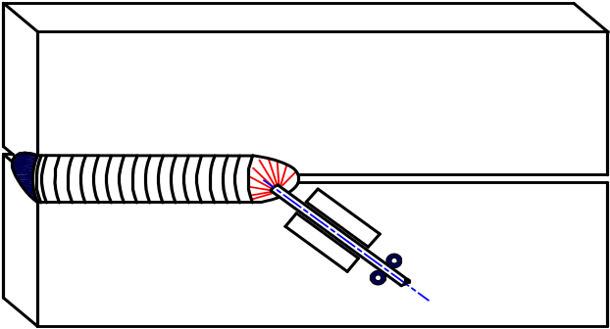

H ình 7.1: Mối hàn không vát mép ở vị trí 2G

1.2. Chuẩn bị phôi hàn
- Có thể vát mép và không vát mép, đặc điểm của loại này là rất đơn giản, tiết kiệm, dễ chế tạo và là loại dùng phổ biến nhất.
- Sự chuẩn bị và kích thước mối hàn giáp mối không vát cạnh Hình 4.1 và
Hình 7.2: Liên kết hàn giáp mối không vát mép
Bảng 7.1: Các thông số kỹ thuật

S | 1 | 2 | 3 | 4 | 5 | 6
b | 4 | 5 | 6 | 8 |  | 10
a | 0 + 0,5 | 1 ± 0,5 |  | 2 ± 1
h | 1
- Sự chuẩn bị và kích thước mối hàn giáp mối vát cạnh hình chữ V Hình 1.3 và Bảng 1.2

Hình 7.3: Liên kết hàn giáp mối vát mép chữ V
Bảng 7.2: Các thông số kỹ thuật
S | 3 | 4 | 5 | 6 | 7 | 8 | 9 | 10
b | 10 |  | 12 |  | 12 | 14 |  | 16
b₁ | 8 ± 2 |  |  |  | 10 ± 2
a | 1 ± 1 |  |  |  | 2 ± 1
h | 1± |  |  |  | 1,5 ± 1
p | 1 ± 1,5 |  |  |  | 2 ± 1

S | 12 |  | 14 | 16 | 18 | 20 | 22 | 24 | 26
b | 18 |  | 20 | 22 | 26 | 28 | 30 | 32 | 34
b₁ | 10 ± 2 |  |  |  |  | 12 ± 2
a | 2 ± 1
h | 1,5 ± 1 | 2 ± 1
p | 2 ± 1
- Sự chuẩn bị và kích thước mối hàn giáp mối vát cạnh hình chữ X Hình 1.4 và Bảng 1.3.
Hình 7.4: Liên kết hàn giáp mối vát mép chữ X
Bảng 7.3: Các thông số kỹ thuật
S | 12 | 14 | 16 | 18 | 20 | 22 | 24 | 26 | 28 | 30 | 32 | 34 | 36
b | 12 |  | 14 |  | 16 |  | 18 |  | 20 |  | 22 | 24
h | 1.5 ± 1 |  |  |  |  |  |  |  |  |  | 2 ± 1

S | 38 | 40 | 42 | 44 | 46 | 48 | 50 | 52 |  | 54 | 56 | 58 | 60
b | 26 |  | 28 | 30 |  | 32 |  |  | 34 |  | 36 |  | 38
h | 2 ± 1

2. Chuẩn bị thiết bị, dụng cụ hàn.
- Thiết bị hàn: kiểm tra an toàn điện, đóng cầu dao đúng cách. Điều chỉnh dòng điện đến dòng hàn (theo cách tính toán đã được học)
- Dụng cụ hàn: để các dụng cụ gần nơi làm việc như: búa tay để gần đe, búa gõ xỉ và bàn chải sắt để phía tay thuận còn kìm rèn để ở bên tay không thuận. Các dụng cụ đo phải để ở một vị trí không được để bừa bãi lộn xộn.

3. Chọn chế độ hàn 2G.
Chế độ hàn là tổ hợp các thông số cơ bản của quá trình hàn đảm bảo nhận được mối hàn có hình dạng, kích thước và chất lượng yêu cầu.
Khi hàn MAG/MIG các các thông số cơ bản của chế độ hàn là đường kính dây hàn, cường độ dòng điện hàn, điện áp hàn, tốc độ hàn, số lớp hàn, tiêu hao khí...
Khi hàn thép cácbon thấp - Vị trí hàn 2G ta nên chọn đường kính dây hàn nhỏ hơn khi hàn ở vị trí hàn 1G.
Khi hàn thép cácbon thấp ở vị trí hàn 2G cường độ dòng điện hàn giảm từ (15 ÷ 20)% so với khi hàn ở vị trí 1G.
Bảng 7.4: Chế độ hàn GMAW (135/136) - Vị trí hàn 1G.
Chiều dày vật hàn (mm) | Số lớp hàn | Khe hở hàn (mm) | Đường kính dây hàn (mm) | Dòng điện hàn (A) | Điện thế hàn (V) | Tốc độ hàn (m/h) | Tiêu hao khí (lít/ phút)
0,6 ÷ 1,0 | 1 | 0,5 ÷ 0,8 | 0,5 ÷ 0,8 | 50 ÷ 60 | 18 ÷ 20 | 20 ÷ 30 | 6 ÷ 7
1,2 ÷ 2 | 1÷ 2 | 0,8 ÷ 1,0 | 0,8 ÷ 1,0 | 70 ÷ 120 | 18 ÷ 21 | 18 ÷ 25 | 10 ÷ 12
3,0 ÷ 5,0 | 1÷ 2 | 1,6 ÷ 2,2 | 1,4 ÷ 2,0 | 280 ÷ 320 | 22 ÷ 39 | 20 ÷ 25 | 14 ÷ 16
6,0 ÷ 8,0 | 1÷ 2 | 1,8 ÷ 2,2 | 2,0 | 280 ÷ 380 | 28 ÷ 35 | 18 ÷ 24 | 16 ÷ 30
8,0 ÷ 12 | 2÷ 3 | 1,8 ÷ 2,2 | 2,5 | 280 ÷ 450 | 27 ÷ 35 | 16 ÷ 30 | 18 ÷ 20

Ví dụ: Chọn chế độ hàn GMAW (135/136) khi hàn thép các bon thấp - Vị trí hàn 2G với chiều dày vật liệu S = 4 mm.
Với chiều dày vật hàn bằng 4mm ta chọn chế độ hàn theo bảng sau:
Bảng 7.5: Chế độ hàn MAG/MIG - Vị trí hàn 2G với S = (3 ÷ 5) mm.

Chiều dày vật hàn (mm) | Số lớp hàn | Khe hở hàn (mm) | Đường kính dây hàn (mm) | Dòng điện hàn (A) | Điện thế hàn (V) | Tốc độ hàn (m/h) | Tiêu hao khí (lít/ phút)
3,0÷ 5,0 | 1÷ 2 | 1,6÷ 2,2 | 0,8÷ 1,0 | 56 ÷ 102 | 18 ÷ 21 | 18÷ 25 | 10÷ 12

4. Gá phôi hàn.
- Đưa phôi vào bàn gá tấm phẳng kẹp chặt chú ý đảm bảo khe hở hàn theo bản vẽ.
- Thực hiện hàn đính theo đúng kỹ thuật đã thực hiện ở MĐ 14. Hàn 2 mối đảm bảo chắc chắn không bị vỡ trong khi hàn. Tuy vậy thì bề rộng và chiều cao mối đính chỉ bằng 2/3 bề rộng chiều cao mối hàn có như vậy thì khi hàn qua mối đính mối hàn không to quá và ngấm sâu.
Hình 7.5: Kích thước gá đính
- Sau khi đính xong làm sạch và hiệu chỉnh lại độ phẳng và khe hở hàn
- Gá phôi chắc chắn trên bàn hàn ở vị trí 1G, mối đính lúc này ở phía bên dưới

5. Kỹ thuật hàn giáp mối vị trí hàn 2G

5.1. Sự chuẩn bị mép hàn:
Tuỳ thuộc vào chi tiết hàn, có thể hàn gấp mép ( khi chiều dày ≤ 3mm) hoặc có thể không vát mép hay vát mép (khi chiều dày ≥ 4mm).
- Sự chuẩn bị kích thước mối hàn gấp mép:

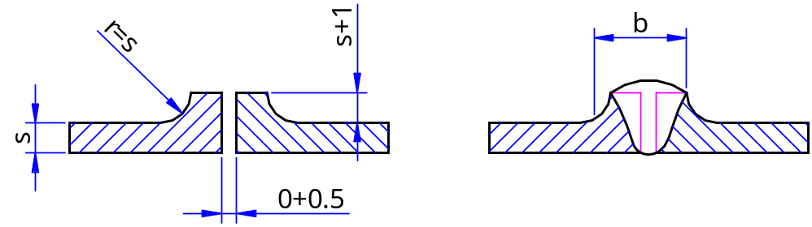

Hình 7.6: Kích thước mối hàn gấp mép.
Bảng 3: Các thông số kỹ thuật của mối hàn gấp mép ở vị trí hàn 2G .
S | 1-2
b | 2.S
r | S

- Sự chuẩn bị kích thước mối hàn không vát mép:

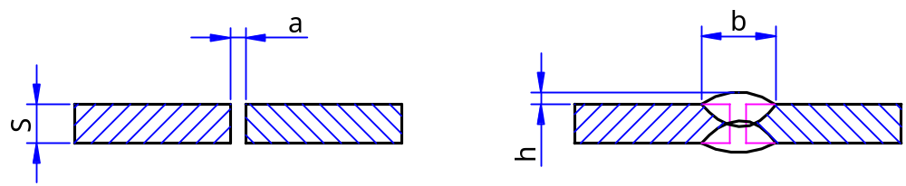
Hình 7.7: Kích thước mối hàn giáp mối không vát cạnh.

Bảng 7.6: Các thông số kỹ thuật của mối hàn không vát mép ở vị trí hàn 2G.

S | 1 | 2 | 3 | 4 | 5 | 6
b | 4 | 5 | 6 | 8 |  | 10
a | 0÷0,5 | 1±0,5 |  | 2±0,5
h | >1

- Sự chuẩn bị kích thước mối hàn vát mép chữ V:

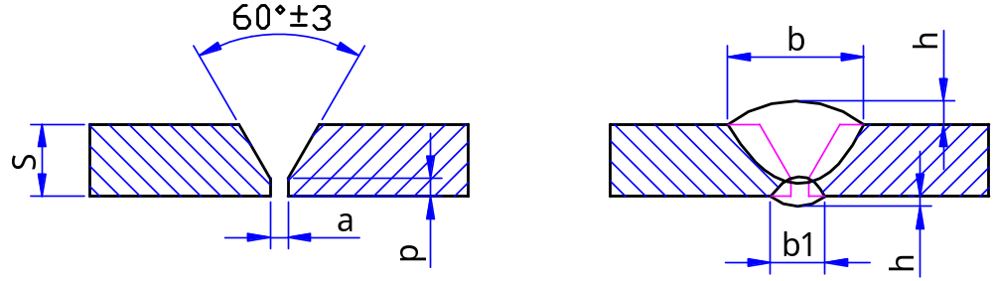

Hình 7.8: Kích thước mối hàn giáp mối vát mép một phía.

Bảng 7.7: Các thông số kỹ thuật của mối hàn vát mép một phía ở vị trí hàn 2G.

S | 3 | 4 | 5 | 6 | 7 | 8 | 9 | 10 | 12 | 14 | 16 | 18 | 20 | 22 | 14 | 16
b | 10 |  | 12 |  | 12 | 14 |  | 16 | 18 | 20 | 22 | 26 | 28 | 30 | 32 | 34
b1 | 8±2 |  |  |  | 10±2 |  |  |  | 10±2 |  |  |  | 12±2
a | 1±1 |  |  |  | 2±1 |  |  |  | 2±1
h | 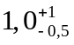 |  |  |  | 1.5±1 |  |  |  | 1.5±1 | 2±1
p | 1±0.5 |  |  |  | 2±1 |  |  |  | 2±1

- Sự chuẩn bị kích thước mối hàn vát mép chữ X:
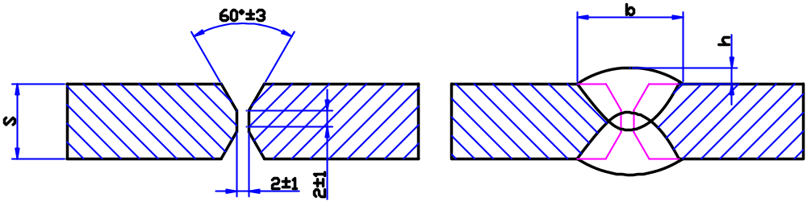

Hình 7.9: Kích thước mối hàn giáp mối vát mép hai phía.
Bảng 7.8: Các thông số kỹ thuật của mối hàn vát mép hai phía ở vị trí hàn 2G.

S | 12 | 14 | 16 | 18 | 20 | 22 | 24 | 26 | 28 | 30 | 32 | 34 | 36
b | 12 |  | 14 |  | 16 |  | 18 |  | 20 |  | 22 | 24
h | 1.5±1 |  |  |  |  |  |  |  |  |  | 2±1
S | 38 | 40 | 42 | 44 | 46 | 48 | 50 | 52 | 54 | 56 | 58 | 60 | 62
b | 26 |  | 28 | 30 |  | 32 |  | 34 |  | 36 |  | 38
h | 2±1

* Chú ý: Phôi hàn được nắn thẳng, phẳng và làm sạch mép hàn.

5.2. Gá đính:
- Hàn đính mối hàn thép các bon thấp - Vị trí hàn 2G có thể thực hiện ở vị trí hàn 1G hoặc vị trí hàn 2G tuỳ theo điều kiện cho phép.
- Cường độ dòng điện hàn đính gấp 1,3 đến 1,5 lần cường độ dòng điện hàn
- Mối đính:Trước khi hàn thép các bon thấp - Vị trí hàn 2G ngoài các yêu cầu kỹ thuật chung của mối hàn ra còn phải kể đến yêu cầu kỹ thuật của mối hàn đính. Mối hàn đính có ảnh hưởng rất lớn đến chất lượng mối hàn như chiều sâu ngấu, kích thước mối hàn đính, vật hàn biến, năng suất thấp. Cho nên mối hàn đính trong quá trình lắp ghép phải thực hiện những yêu cầu sau:
+ Khoảng cách giữa các mối đính bằng khoảng L = (40 ÷ 50).S ≤ 300mm.
+ Chiều dài mối đính bằng l = (3 ÷ 4).S ≤ 30mm.
+ Chiều cao mối đính bằng h = (0,5 ÷ 0,7).S (mm)
+ Mối đính cách đầu vật hàn khoảng (10 ÷ 15) mm
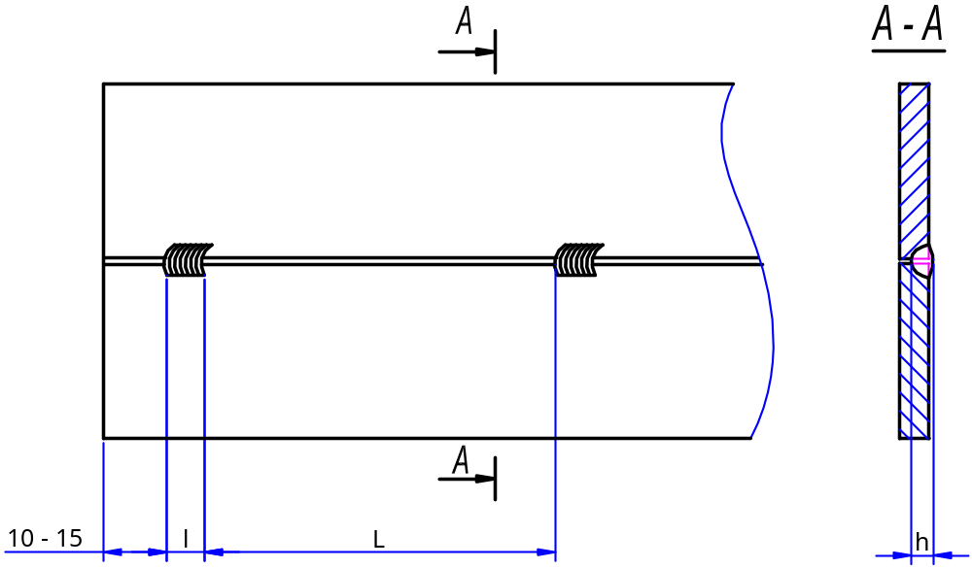

Hình 7.10: Kích thước mối hàn đính.
Sau khi gá đính người thợ phải kiểm tra sao cho mối đính nhỏ, chắc đảm bảo yêu cầu kỹ thuật.
Nếu mối hàn đính quá dài, quá cao dễ làm cho mối hàn không ngấu tại vị trí mối hàn đính.
Nếu mối hàn đính quá nhỏ, khoảng cách giữa các mối hàn đính quá dài, trong quá trình hàn mối hàn đính bị nứt do ứng suất nhiệt trong lúc hàn sinh ra, làm biến dạng vật hàn, hoặc phải dừng để hàn đính lại làm giảm năng suất của người thợ hàn.
- Gá vật hàn lên vị trí hàn 2G.
Ví dụ:
Điền đầy đủ các thông số mối đính cho vật hàn có chiều dày S = 4mm:
+ Khoảng cách giữa các mối đính bằng khoảng L = (40 ÷ 50).S = (160 ÷ 200) ≤ 300mm.
+ Chiều dài mối đính bằng l = (3 ÷ 4).S = (12 ÷ 16) mm.
+ Chiều cao mối đính bằng h = (0,5 ÷ 0,7).S = (2,0 ÷ 2,8) mm
+ Mối đính cách đầu vật hàn khoảng (10 ÷ 15) mm

5.3. Tiến hành hàn:
Khi hàn ở vị trí hàn 2G, các giọt kim loại lỏng có thể từ đầu dây hàn và bể hàn rơi xuống cạnh dưới. Vì vậy khi hàn GMAW (135/136) được thực hiện với hồ quang ngắn, khi ấy khoảng cách giữa giọt kim loại lỏng ở đầu dây hàn và bể hàn rất nhỏ, như vậy giữa chúng có sức hút lẫn nhau do đó các giọt kim loại lỏng từ đầu dây hàn chảy đầy vào bể hàn. Nếu kim loại lỏng từ đầu dây hàn chảy vào bể hàn, lượng kim loại lỏng ở đó tăng lên và dưới tác dụng của trọng lực nó có thể rơi ra khỏi bể hàn và chảy xuống cạnh dưới. Muốn ngăn ngừa tình trạng đó, cần phải giữ tốc độ hàn hợp lý tránh tình trạng tốc hàn chậm quá.
- Gây hồ quang:
+ Dây hàn nhô ra khỏi mỏ hàn khoảng 5 ÷ 10 mm.
+ Tay trái cần mặt nạ hàn chuẩn bị để che mặt.
+ Tay phải cần mỏ hàn đặt đầu dây hàn vào vị trí hàn điều chỉnh mỏ cho đúng góc độ và cách vị trí hàn khoảng 10 ÷15 mm.
+ Tay trái đưa mặt nạ hàn che mặt đồng thời tay phải bóp cò mỏ hàn hồ quang hình thành.
- Khởi đầu mối hàn: Gây hồ quang cách đầu đường hàn từ 10 đến 15 mm và di chuyển về phía đầu đường hàn đồng thời điều chỉnh chiều dài hồ quang và góc độ mỏ hàn rồi tiến hành di chuyển mỏ hàn.
- Quá trình hàn:

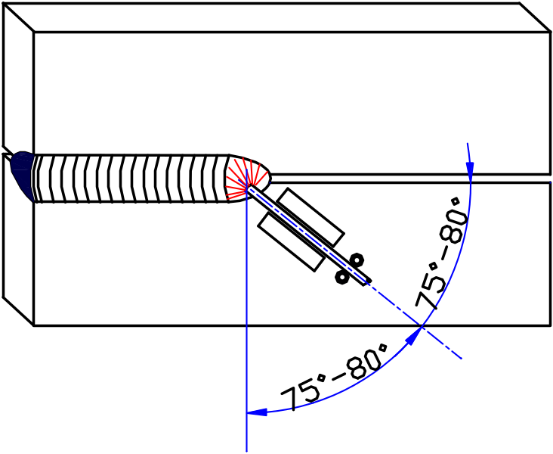
Hình 7.11: Góc độ mỏ hàn khi hàn mối hàn giáp mối ở vị trí 2G.
+ Góc độ mỏ hàn.
Góc giữa tâm mỏ hàn với trục đường hàn α = 75⁰ ÷ 80⁰
Góc giữa tâm mỏ hàn với bề mặt tấm dưới của vật hàn β = 75⁰ ÷ 80⁰
+ Chiều dài hồ quang: Hồ quang ngắn.
+ Dao động mỏ hàn hình vòng tròn, vòng tròn lệch, tan giác, đường thẳng đi lại.
Dao động que hàn hình vòng tròn, vòng tròn lệch
Là cho mỏ hàn liên tục chuyển động theo hình vòng tròn, vòng tròn lệch và không ngừng chuyển động về phí trước.

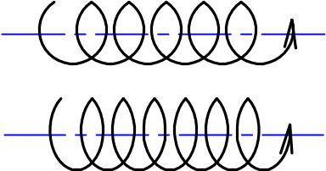
Hình 7.12: Phương pháp dao động mỏ hàn theo hình vòng tròn, vòng tròn lệch.
Cách đưa mỏ hàn theo hình vòng tròn, vòng tròn lệch thích hợp khi hàn ở vị trí hàn bằng, hàn ngang, hàn trần.
Dao động mỏ hàn hình tam giác
Là cho mỏ hàn chuyển động liên tục theo hình tam giác và không ngừng chuyển động về phía trước. Cách đưa que hàn theo hình tam giác có hai loại:
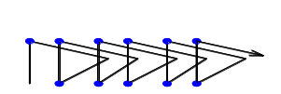a
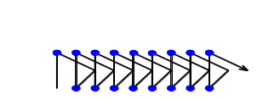b
Hình 7.13: Cách đưa mỏ hàn theo hình tam giác.
a. Tam giác nghiêng
b. Tam giác cân
Dao động mỏ hàn hình đường thẳng đi lại
Là phương pháp di chuyển đầu mỏ hàn theo hình đường thẳng đi lại theo chiều dọc của mối hàn.

Hình 7.14: Cách đưa mỏ hàn theo hình tam giác.
Đặc điểm của phương pháp đưa mỏ hàn này là: tốc độ hàn nhanh, mối hàn hẹp, tản nhiệt nhanh do đó được ứng dụng nhiều để hàn đường hàn thứ nhất của mối hàn nhiều đường, nhiều lớp khi khe hở cạnh hàn tương đối lớn hoặc khi hàn những tấm mỏng.
+ Hướng hàn thực hiện từ trái sang phải.
+ Tốc độ di chuyển mỏ hàn đều.
+ Trong quá trình hàn nếu mỏ hàn bị tắc thì phải ngừng để làm sạch.
- Nối mối hàn:
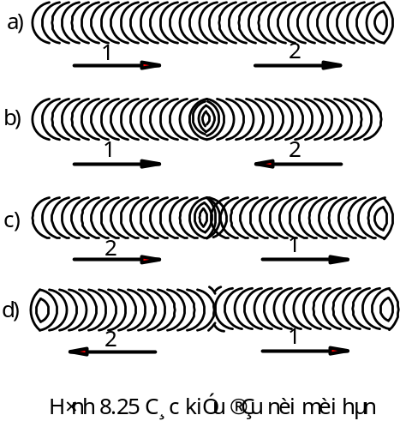
Khi hàn MAG/MIG, người thợ có thể thao tác liên tục để thực hiện hết chiều dài đường hàn không phải ngừng để thay que hàn như hàn điện hồ quang tay. Tuy nhiên vì lí do khách quan mà phải dừng lại, khi tiếp tục hàn thì vị trí này là vị trí nối mối hàn.
Hình 7.15: Các kiểu nối mối hàn
Khi hàn những đường hàn dài, để giảm ứng suất và biến dạng của vật hàn, không cho phép hàn liên tục từ đầu đến cuối đường hàn mà khi đó phải chia đường hàn thành những đoạn ngắn và phải tiến hành hàn bằng phương pháp hàn phân đoạn ngược do vậy xuất hiện các đầu nối của mối hàn khi ta hàn nối liền các phân đoạn lại với nhau.
* Các kiểu nối mối hàn:
Khi hàn nối mối hàn có thể xuất hiện 4 kiểu nối mối hàn sau:
- Phần cuối của mối hàn trước nối với phần đầu của mối hàn sau. (Hình a)
- Phần cuối của hai mối hàn nối với nhau (Hình b). Trường hợp này gặp khi tiến hành hàn phân đoạn ngược mà đường hàn dài, ta phải chia đường hàn thành nhiều phân đoạn nhỏ thì khi hàn phân đoạn đầu tiên của mỗi tổng phân đoạn sẽ xuất hiện kiểu nối này.
- Phần cuối mối hàn sau nối với phần đầu của mối hàn trước (Hình c). Trường hợp này gặp khi hàn nối hai phân đoạn kế tiếp nhau của mỗi tổng phân đoạn khi đường hàn dài phải chia thành nhiều phân đoạn để hàn.
- Phần đầu của hai mối hàn nối với nhau (Hình d). Trường hợp này gặp khi hàn phân đoạn ngược mà đường hàn không dài lắm người ta chỉ cần chia đường hàn thành hai phân đoạn và khi hàn tiến hành hàn từ giữa ra hai đầu.
* Các phương pháp nối mối hàn:
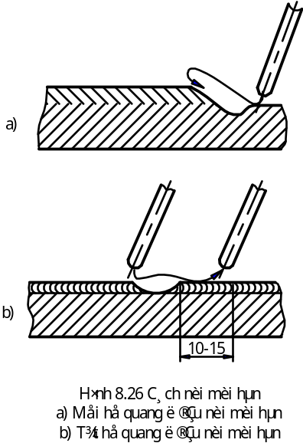
Trong quá trình hàn cả bốn loại đầu nối trên đều được áp dụng. Những đầu nối mối hàn thường có những nhược điểm như: mối hàn quá cao, ngắt quãng và có độ rộng hẹp không đều. Vì vậy để đề phòng và giảm bớt những thiếu sót đó, khi nối mối hàn ta có thể thực hiện như sau:
Hình 7.16: Phương pháp nối mối hàn
a) Mồi hồ quang ở đầu mối hàn.
b) Tắt hồ quang ớ cuối mối hàn

Đối với kiểu nối mối hàn thứ nhất và thứ tư thì ta có thể mồi hồ quang ở chỗ chưa hàn của đầu mối hàn hoặc phần cuối của các mối hàn trước (rãnh hồ quang), sau khi mồi hồ quang ta có thể kéo dài hồ quang ra một chút, cho ngừng một lát ở rãnh hồ quang nhằm mục đích dự nhiệt cần thiết cho chỗ nối đồng thời có thể nhìn rõ vị trí của rãnh hồ quang để điều chỉnh vị trí que hàn rồi lập tức rút ngắn độ dài hồ quang lại cho thích hợp (khoảng 2,5 - 4mm) và tiến hành hàn bình thường.
Đối với loại đầu nối mối hàn kiểu thứ hai và thứ ba, khi nối ta làm như sau: khi đầu que hàn đến phần đầu hay phần cuối của mối hàn, phải nâng đầu mỏ hàn lên một chút sau đó tiếp tục hàn một đoạn khoảng 10 - 15mm, cuối cùng lại dần dần kéo dài hồ quang cho hồ quang tắt hẳn.
- Kết thúc mối hàn: Ngừng di chuyển mỏ hàn ở cuối đường hàn từ 2 đến 3 giây hoặc bấm nhả cò mỏ hàn liên tục ở cuối đường hàn khoảng từ 2 ÷ 3 lần để điền đầy bể hàn.
* Chú ý:
- Nếu hàn hai mặt thì đính mặt A hàn mặt B, sau đó hàn mặt A.
- Nếu hàn một mặt thì đính mặt A hàn mặt A.
- Nếu hàn các mối hàn nhiều lớp thì các lớp hàn sau nên chọn đường kính dây hàn lớn hơn các lớp hàn trước.

5.4. Làm sạch và kiển tra:
- Làm sạch kim loại lỏng bắn toé trên bề mặt của mối hàn và vật hàn.
- Kiểm tra mối hàn theo yêu cầu kỹ thuật bản vẽ.

6. Các dạng sai hỏng thường gặp. Nguyên nhân và biện pháp phòng tránh:

6.1. Mối hàn chảy xệ:
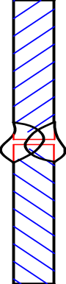
- Nguyên nhân:
+ Dòng điện hàn quá lớn hoặc tốc độ hàn quá chậm
+ Góc độ mỏ hàn và cách dao động mỏ hàn không chính xác
- Biện pháp phòng tránh:
+ Chọn dòng điện hàn và tốc độ hàn phù hợp
+ Điều chỉnh chính xác góc độ mỏ hàn và phương pháp dao động

6.2. Mối hàn cháy cạnh:

- Nguyên nhân:
+ Dòng điện hàn quá lớn hoặc tốc độ hàn quá chậm
+ Góc độ mỏ hàn và cách dao động mỏ hàn không chính xác
+ Hồ quang dài
- Biện pháp phòng tránh:
+ Chọn dòng điện hàn và tốc độ hàn phù hợp
+ Điều chỉnh chính xác góc độ mỏ hàn và phương pháp dao động
+ Sử dụng hồ quang ngắn

6.3. Mối hàn lỗ khí:

- Nguyên nhân:
+ Lượng khí CO₂ quá nhỏ hoặc khí CO₂ không sạch
+ Mép vật hàn chưa được làm sạch triệt để
- Biện pháp phòng tránh:
+ Chọn lưu lượng khí CO₂ ra bảo vệ mối hàn vừa đủ và loại khí CO₂ đảm bảo yêu cầu để hàn
+ Mép vật hàn phải được làm sạch triệt để

7. An toàn lao động và vệ sinh phân xưởng:

7.1. An toàn phòng tránh tác hại của ánh sáng hồ quang và kim loại lỏng bắn toé:
Trong quá trình GMAW (135/136) sinh ra các tia tử ngoại, tia hồng ngoại và những tia sáng khác có cường độ ánh sáng rất mạnh. Ánh sáng hồ quang có hại cho sức khoẻ con người. Đồng thời khi hàn các giọt kim loại lỏng, xỉ hàn bắn ra, vật hàn còn nóng, đều có thể làm cho thợ hàn bị bỏng hoặc gây ra những đám cháy lớn. Do đó, trong khi thao tác, thợ hàn cần có những biện pháp an toàn sau đây:
- Xung quanh nơi làm việc, không được đặt những chất dễ cháy hoặc dễ nổ. Khi làm việc trên cao thì phải lót các tấm tôn ở dưới để đề phòng khi hàn hoặc cắt kim loại nóng chảy nhỏ giọt xuống, gây bỏng cho những người ở phía dưới hoặc gây hoả hoạn.
- Xung quanh nơi làm việc phải để những tấm che, trước khi gây hồ quang phải quan sát xung quanh để sao cho ánh sáng hồ quang không làm ảnh hưởng đến những người khác.
- Khi làm việc cần phải trang bị đầy đủ trang bị bảo hộ lao động như: mặt nạ hàn, mũ, găng tay da, giày da, quần áo chống cháy v.v…

7.2. An toàn khi sử dụng điện:
- Trước khi nối máy với nguồn điện cần phải kiểm tra các thiết bị, hệ thống bảo vệ. Các thiết bị dây dẫn phải chịu được dòng tối đa.
- Máy phải có dây nối đất. Nếu máy nối thường xuyên với nguồn điện thì dây nối đất phải nối liên tục để tránh điện giật.
- Khi máy nghỉ phải để công tắc nguồn ở vị trí O.
- Thường xuyên kiểm tra độ cách điện của các thiết bị như: phích cắm, dây dẫn điện, đầu nối, mỏ cặp mỏ hàn…
- Khi ngắt hoặc đóng cầu dao, thường phải đeo găng tay da khô và phải nghiêng đầu về một bên để tránh bị bỏng do tia lửa điện gây nên lúc đóng hoặc ngắt cầu dao.
- Trước khi tiến hành kiểm tra, bảo dưỡng, máy phải được ngắt khỏi nguồn điện. Việc bảo dưỡng, sửa chữa phải do người có chuyên môn thực thiện.
- Tay cầm của kìm hàn, găng tay da, quần áo làm việc và giày phải đảm bảo khô ráo.
- Khi làm việc ở những nơi ẩm ướt phải đi giày cao su hoặc dùng tấm gỗ khô để lát ở dưới chân.
- Khi làm việc trong các đường ống hoặc thùng chứa bằng kim loại phải đệm những tấm cách điện ở dưới chân để tránh cơ thể tiếp xúc trực tiếp với kim loại và kìm hàn nên bố trí công tắc để có thể cắt điện khi cần thiết.
- Khi thấy có người bị điện giật thì phải lập tức ngắt nguồn điện hoặc tách người bị điện giật ra khỏi nguồn điện, tuyệt đối không dùng tay để kéo người bị điện giật, nhanh chóng làm các biện pháp sơ cứu và nhanh chóng đưa người bị điện giật đến trạm y tế gần nhất để cứu chữa.

7.3. An toàn khi sử dụng khí:
- Phải thực hiện mọi quy định do nhà sản xuất và cung cấp khí đề ra.
- Khu vực để khí phải thoáng gió, xa chỗ hàn cắt hoặc các nguồn nhiệt khác.
- Nhiệt độ nơi để bình khí không quá 50⁰ C
- Bình khí phải được chằng chắc chắn, tránh mọi hình thức va đập mạnh.
- Đánh dấu các đường ống dẫn khí bằng các màu khác nhau.
- Nguồn khí cấp có áp suất tương đương với mọi thiết bị.

7.4. Vệ sinh công nghiệp:
- Sau mỗi một ca thực tập học viên phải thu dọn các thiết bị, dụng cụ thực tập đúng nơi quy định.
- Vệ sinh sạch sẽ các thiết bị, dụng cụ và xưởng thực tập

BÀI 8: HÀN THÉP CÁC BON THẤP - VỊ TRÍ HÀN 3G
Mã bài: MĐ 19.08
Giới thiệu:
Vị trí hàn 3G là vị trí hàn đứng trong không gian. Đây là vị trí hàn tương đối khó do kim loại lỏng của bể hàn luôn có xu hướng chảy xệ do lực hút của trái đất.
Mục tiêu.
Sau khi học xong bài này người học có khả năng:
  - Trình bày đúng vị trí hàn 3G trong không gian, khó khăn khi hàn 3G.
  - Chuẩn bị phôi đảm bảo sạch, thẳng, phẳng, đúng kích thước bản vẽ.
  - Chuẩn bị máy hàn, dụng cụ hàn, dây hàn, khí bảo vệ đầy đủ đảm bảo an toàn.
  - Chọn chế độ hàn (d_{d}, Ih, Uh, Vh) và lưu lượng khí phù hợp với chiều dày vật liệu và vị trí hàn.
  - Giải thích tác dụng của phương pháp chuyển động mỏ hàn.
  - Gá phôi hàn chắc chắn, đúng vị trí hàn 3G.
  - Thực hiện các thao tác hàn 3G thành thạo.
  - Hàn mối hàn giáp mối không vát mép và có vát mép ở vị trí 3G đảm bảo độ sâu ngấu, không bị nứt, vón cục, cháy cạch, ít biến dạng, đúng kích thước bản vẽ.
  - Làm sạch, kiểm tra đúng chất lượng mối hàn.
  - Thực hiện tốt công tác an toàn và vệ sinh phân xưởng.
  - Rèn luyện tính cẩn thận, tỉ mỷ, chính xác trong công việc.
Nội dung chính.

1. Chuẩn bị phôi hàn, vật liệu hàn.

1.1. Vị trí hàn 3G trong không gian và các khó khăn khi hàn 3G.

1.1.1. Vị trí hàn 3G trong không gian:
- Mối hàn nằm trong mặt phẳng có góc độ từ 60⁰ ÷120⁰ có phương song song với mặt phẳng hình chiếu đứng.
- Kim loại dây hàn nóng chảy luôn luôn có xu hướng chảy xuống phía dưới nên khó hình thành đường hàn dễ xảy ra các khuyết tật mối hàn

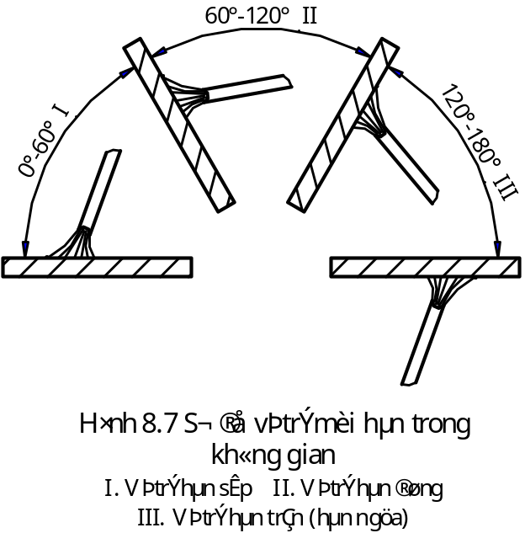
Hình 8.1: Sơ đồ vị trí mối hàn trong không gian.
I. Vị trí hàn bằng; II. Vị trí hàn leo, ngang; III. Vị trí hàn trần

- Có thể hàn từ dưới lên (hàn leo): Hồ quang được đốt nóng ở điểm thấp nhất rồi chuyển động từ từ lên trên.
- Có thể hàn từ trên xuống (hàn rơi): Hồ quang được đốt nóng ở điểm cao nhất rồi chuyển động dần dần xuống dưới.
- Có thể kết hợp cả hai phương pháp khi hàn mối hàn nhiều lớp: Lớp một hàn từ trên xuống, lớp hai hàn từ dưới lên.

1.1. Khó khăn khi hàn 3G:
- Khi hàn ở vị trí hàn 3G điều kiện thao tác của người thợ hàn gặp nhiều bất lợi nên nhanh bị mỏi mỏi mệt, năng suất lao động thấp mà khả năng đạt được chất lượng mối hàn cao cũng khó hơn so với vị trí hàn 1G.
- So với hàn ở vị trí hàn 1G thì ở vị trí này kim loại lỏng luôn có xu hướng chảy xuống dưới do tác dụng của trọng lực, vì vậy người thợ hàn phải hướng hồ quang vào vùng hàn sao cho kim loại lỏng tập trung và không bị chảy xuống dưới.
- Khi hàn ở vị trí hàn này, tư thế của người thợ phải cố gắng để đạt được sự thoải mái nhất. Góc nghiêng của mỏ hàn phải chính xác để hướng dòng kim loại lỏng chảy vào bể hàn theo ý muốn.

1.2. Chuẩn bị phôi hàn
- Có thể vát mép và không vát mép, đặc điểm của loại này là rất đơn giản, tiết kiệm, dễ chế tạo và là loại dùng phổ biến nhất.
- Sự chuẩn bị và kích thước mối hàn giáp mối không vát cạnh Hình 4.1 và

Hình 8.2: Liên kết hàn giáp mối không vát mép
Bảng 8.1: Các thông số kỹ thuật

S | 1 | 2 | 3 | 4 | 5 | 6
b | 4 | 5 | 6 | 8 |  | 10
a | 0 + 0,5 | 1 ± 0,5 |  | 2 ± 1
h | 1
- Sự chuẩn bị và kích thước mối hàn giáp mối vát cạnh hình chữ V Hình 4.2 và Bảng 4.2
Hình 8.2: Liên kết hàn giáp mối vát mép chữ V
Bảng 8.3: Các thông số kỹ thuật

S | 3 | 4 | 5 | 6 | 7 | 8 | 9 | 10
b | 10 |  | 12 |  | 12 | 14 |  | 16
b₁ | 8 ± 2 |  |  |  | 10 ± 2
a | 1 ± 1 |  |  |  | 2 ± 1
h | 1± |  |  |  | 1,5 ± 1
p | 1 ± 1,5 |  |  |  | 2 ± 1

S | 12 |  | 14 | 16 | 18 | 20 | 22 | 24 | 26
b | 18 |  | 20 | 22 | 26 | 28 | 30 | 32 | 34
b₁ | 10 ± 2 |  |  |  |  | 12 ± 2
a | 2 ± 1
h | 1,5 ± 1 | 2 ± 1
p | 2 ± 1
- Sự chuẩn bị và kích thước mối hàn giáp mối vát cạnh hình chữ X Hình 4.3 và Bảng 4.3.
Hình 8.4: Liên kết hàn giáp mối vát mép chữ X
Bảng 8.3: Các thông số kỹ thuật
S | 12 | 14 | 16 | 18 | 20 | 22 | 24 | 26 | 28 | 30 | 32 | 34 | 36
b | 12 |  | 14 |  | 16 |  | 18 |  | 20 |  | 22 | 24
h | 1.5 ± 1 |  |  |  |  |  |  |  |  |  | 2 ± 1

S | 38 | 40 | 42 | 44 | 46 | 48 | 50 | 52 |  | 54 | 56 | 58 | 60
b | 26 |  | 28 | 30 |  | 32 |  |  | 34 |  | 36 |  | 38
h | 2 ± 1

2. Thiết bị, dụng cụ hàn.
- Thiết bị hàn: kiểm tra an toàn điện, đóng cầu dao đúng cách. Điều chỉnh dòng điện đến dòng hàn (theo cách tính toán đã được học)
- Dụng cụ hàn: để các dụng cụ gần nơi làm việc như: búa tay để gần đe, búa gõ xỉ và bàn chải sắt để phía tay thuận còn kìm rèn để ở bên tay không thuận. Các dụng cụ đo phải để ở một vị trí không được để bừa bãi lộn xộn.

3. Chọn chế độ hàn 3G:
Chế độ hàn là tổ hợp các thông số cơ bản của quá trình hàn đảm bảo nhận được mối hàn có hình dạng, kích thước và chất lượng yêu cầu.
Khi hàn MAG/MIG các các thông số cơ bản của chế độ hàn là đường kính dây hàn, cường độ dòng điện hàn, điện áp hàn, tốc độ hàn, số lớp hàn, tiêu hao khí...
Khi hàn thép cácbon thấp - Vị trí hàn 3G ta nên chọn đường kính dây hàn nhỏ hơn khi hàn ở vị trí hàn 1G vì thao tác khó khăn, người thợ luôn luôn phải nâng kìm hàn trong suốt quá trình hàn nên không phù hợp với dây hàn có đường kính lớn, mặt khác người thợ khó khống chế chiều dài hồ quang và dao động đầu mỏ hàn dẫn đến chất lượng mối hàn không đảm bảo.
Khi hàn ở vị trí 3G cường độ dòng điện hàn giảm từ (10 ÷ 15)% so với hki hàn ở vị trí 1G.
Ví dụ: Chọn chế độ hàn GMAW (135/136) khi hàn thép các bon thấp - Vị trí hàn 3G với chiều dày vật liệu S = 3 mm.
Với chiều dày vật hàn bằng 4mm ta chọn chế độ hàn theo bảng sau:
Bảng 8.3: Chế độ hàn GMAW (135/136) - Vị trí hàn 3G với S = (3 ÷ 5) mm.
Chiều dày vật hàn (mm) | Số lớp hàn | Khe hở hàn (mm) | Đường kính dây hàn (mm) | Dòng điện hàn (A) | Điện thế hàn (V) | Tốc độ hàn (m/h) | Tiêu hao khí (lít/ phút)
3,0÷ 5,0 | 1÷ 2 | 1,6÷ 2,2 | 0,8÷ 1,0 | 59,5 ÷ 108 | 18÷ 21 | 18÷ 25 | 10÷ 12

4. Gá phôi hàn.
- Đưa phôi vào bàn gá tấm phẳng kẹp chặt chú ý đảm bảo khe hở hàn theo bản vẽ.
- Thực hiện hàn đính theo đúng kỹ thuật đã thực hiện ở MĐ 14. Hàn 2 mối đảm bảo chắc chắn không bị vỡ trong khi hàn. Tuy vậy thì bề rộng và chiều cao mối đính chỉ bằng 2/3 bề rộng chiều cao mối hàn có như vậy thì khi hàn qua mối đính mối hàn không to quá và ngấm sâu.
Hình 8.5: Kích thước gá đính
- Sau khi đính xong làm sạch và hiệu chỉnh lại độ phẳng và khe hở hàn
- Gá phôi chắc chắn trên bàn hàn ở vị trí 1G, mối đính lúc này ở phía bên dưới

5. Kỹ thuật hàn giáp mối ở vị trí hàn 3G.

5.1. Sự chuẩn bị mép hàn:
Tuỳ thuộc vào chi tiết hàn, có thể hàn gấp mép ( khi chiều dày ≤ 3mm) hoặc có thể không vát mép hay vát mép (khi chiều dày ≥ 4mm).
- Sự chuẩn bị kích thước mối hàn gấp mép:
Hình 8.6: Kích thước mối hàn gấp mép.

S | 1-2
b | 2.S
r | S
Bảng 2.2: Các thông số kỹ thuật của sự chuẩn bị mối hàn gấp mép ở vị trí hàn 3G.

- Sự chuẩn bị kích thước mối hàn không vát mép:
Hình 8.7: Kích thước mối hàn giáp mối không vát cạnh.

Bảng 8.4: Các thông số kỹ thuật của sự chuẩn bị mối hàn không vát mép ở vị trí hàn 3G.

S | 1 | 2 | 3 | 4 | 5 | 6
b | 4 | 5 | 6 | 8 |  | 10
a | 0÷0,5 | 1±0,5 |  | 2±0,5
h | >1

- Sự chuẩn bị kích thước mối hàn vát mép chữ V:

Hình 8.8: Kích thước mối hàn giáp mối vát mép một phía.

Bảng 8.5: Các thông số kỹ thuật của sự chuẩn bị mối hàn vát mép một phía ở vị trí hàn 3G.

S | 3 | 4 | 5 | 6 | 7 | 8 | 9 | 10 | 12 | 14 | 16 | 18 | 20 | 22 | 14 | 16
b | 10 |  | 12 |  | 12 | 14 |  | 16 | 18 | 20 | 22 | 26 | 28 | 30 | 32 | 34
b1 | 8±2 |  |  |  | 10±2 |  |  |  | 10±2 |  |  |  | 12±2
a | 1±1 |  |  |  | 2±1 |  |  |  | 2±1
h |  |  |  |  | 1.5±1 |  |  |  | 1.5±1 | 2±1
p | 1±0.5 |  |  |  | 2±1 |  |  |  | 2±1

- Sự chuẩn bị kích thước mối hàn vát mép chữ V:

Hình 8.9: Kích thước mối hàn giáp mối vát mép hai phía.

Bảng 8.6: Các thông số kỹ thuật của sự chuẩn bị mối hàn vát mép hai phía ở vị trí hàn 3G.

S | 12 | 14 | 16 | 18 | 20 | 22 | 24 | 26 | 28 | 30 | 32 | 34 | 36
b | 12 |  | 14 |  | 16 |  | 18 |  | 20 |  | 22 | 24
h | 1.5±1 |  |  |  |  |  |  |  |  |  | 2±1
S | 38 | 40 | 42 | 44 | 46 | 48 | 50 | 52 | 54 | 56 | 58 | 60 | 62
b | 26 |  | 28 | 30 |  | 32 |  | 34 |  | 36 |  | 38
h | 2±1

* Chú ý: Phôi hàn được nắn thẳng, phẳng và làm sạch mép hàn

5.2. Gá đính:
- Hàn đính mối hàn thép các bon thấp - Vị trí hàn 3G có thể thực hiện ở vị trí hàn 1G hoặc vị trí hàn 3G tuỳ theo điều kiện cho phép.
- Cường độ dòng điện hàn đính gấp 1,3 đến 1,5 lần cường độ dòng điện hàn
- Mối đính: Trước khi hàn thép các bon thấp - Vị trí hàn 3G ngoài các yêu cầu kỹ thuật chung của mối hàn ra còn phải kể đến yêu cầu kỹ thuật của mối hàn đính. Mối hàn đính có ảnh hưởng rất lớn đến chất lượng mối hàn như chiều sâu ngấu, kích thước mối hàn đính, vật hàn biến, năng suất thấp. Cho nên mối hàn đính trong quá trình lắp ghép phải thực hiện những yêu cầu sau:
+ Khoảng cách giữa các mối đính bằng khoảng L = (40 ÷ 50).S ≤ 300mm.
+ Chiều dài mối đính bằng l = (3 ÷ 4).S ≤ 30mm.
+ Chiều cao mối đính bằng h = (0,5 ÷ 0,7).S (mm)
+ Mối đính cách đầu vật hàn khoảng (10 ÷ 15) mm
Hình 8.10: Kích thước mối hàn đính.
- Sau khi gá đính người thợ phải kiểm tra sao cho mối đính nhỏ, chắc đảm bảo yêu cầu kỹ thuật.
- Nếu mối hàn đính quá dài, quá cao dễ làm cho mối hàn không ngấu tại vị trí mối hàn đính.
- Nếu mối hàn đính quá nhỏ, khoảng cách giữa các mối hàn đính quá dài, trong quá trình hàn mối hàn đính bị nứt do ứng suất nhiệt trong lúc hàn sinh ra, làm biến dạng vật hàn, hoặc phải dừng để hàn đính lại làm giảm năng suất của người thợ hàn.
- Gá vật hàn lên vị trí hàn 3G.
Ví dụ:
  - Điền đầy đủ các thông số mối đính cho vật hàn có chiều dày S = 3mm:
+ Khoảng cách giữa các mối đính bằng khoảng L = (40 ÷ 50).S = (120 ÷ 150)mm.
+ Chiều dài mối đính bằng l = (3 ÷ 4).S = (9 ÷ 12) mm.
+ Chiều cao mối đính bằng h = (0,5 ÷ 0,7).S = (1,5 ÷ 2,1) mm
+ Mối đính cách đầu vật hàn khoảng (10 ÷ 15) mm

5.3. Tiến hành hàn:
- Khi hàn ở vị trí hàn 3G, các giọt kim loại lỏng có thể từ đầu dây hàn và bể hàn rơi xuống dưới. Vì vậy khi hàn GMAW (135/136) được thực hiện với hồ quang ngắn, khi ấy khoảng cách giữa giọt kim loại lỏng ở đầu dây hàn và bể hàn rất nhỏ, như vậy giữa chúng có sức hút lẫn nhau do đó các giọt kim loại lỏng từ đầu dây hàn chảy đầy vào bể hàn. Nếu kim loại lỏng từ đầu dây hàn chảy vào bể hàn, lượng kim loại lỏng ở đó tăng lên và dưới tác dụng của trọng lực nó có thể rơi ra khỏi bể hàn và chảy xuống dưới. Muốn ngăn ngừa tình trạng đó, cần phải giữ tốc độ hàn hợp lý tránh tình trạng tốc hàn chậm quá.
  - Khi hàn các đường hàn trên mặt phẳng thẳng đứng có thể hàn từ dưới lên trên hoặc từ trên xuống dưới:
- Khi hàn từ dưới lên trên, hồ quang được phát sinh ở điểm thấp nhất của đường hàn và chuyển dần lên phía trên, mỏ hàn cần di chuyển cho phù hợp với tốc độ cháy của dây hàn. Nếu giữ mỏ hàn ở một chỗ lâu quá thì kim loại lỏng sẽ bị chảy xuống dưới. Hàn từ dưới lên trên thì các giọt kim loại lỏng của mỏ hàn sẽ di chuyển từ dưới lên trên, nguội đi và tạo thành mối hàn.
- Khi hàn từ trên xuống dưới, hồ quang được phát sinh ở điểm trên cùng của đường hàn và chuyển dần lên phía dưới.
- Cả hai phương pháp trên mỏ hàn cần được chuyển động theo chiều ngang của đường hàn để tạo thành bề rộng mối hàn đồng thời có tác dụng làm cho việc nóng chảy tốt hơn.
- Cần chú ý răng khi hàn từ trên xuống dưới kim loại của vật hàn được nóng chảy ít hơn so với khi hàn từ dưới lên trên vì kim loại lỏng luôn có xu hướng chảy xuống phía dưới trên kim loại chưa nóng chảy của vật hàn. Ngoài ra khi hàn từ trên xuống dưới do tốc độ hànlớn hơn nên trị số nống chảy sẽ ít hơn.
- Gây hồ quang:
+ Dây hàn nhô ra khỏi mỏ hàn khoảng 5 ÷ 10 mm.
+ Tay trái cần mặt nạ hàn chuẩn bị để che mặt.
+ Tay phải cần mỏ hàn đặt đầu dây hàn vào vị trí hàn điều chỉnh mỏ cho đúng góc độ và cách vị trí hàn khoảng 10 ÷15 mm.
+ Tay trái đưa mặt nạ hàn che mặt đồng thời tay phải bóp cò mỏ hàn hồ quang hình thành.
- Khởi đầu mối hàn: Gây hồ quang cách đầu đường hàn từ 10 đến 15 mm và di chuyển về phía đầu đường hàn đồng thời điều chỉnh chiều dài hồ quang và góc độ mỏ hàn rồi tiến hành di chuyển mỏ hàn.
- Quá trình hàn:
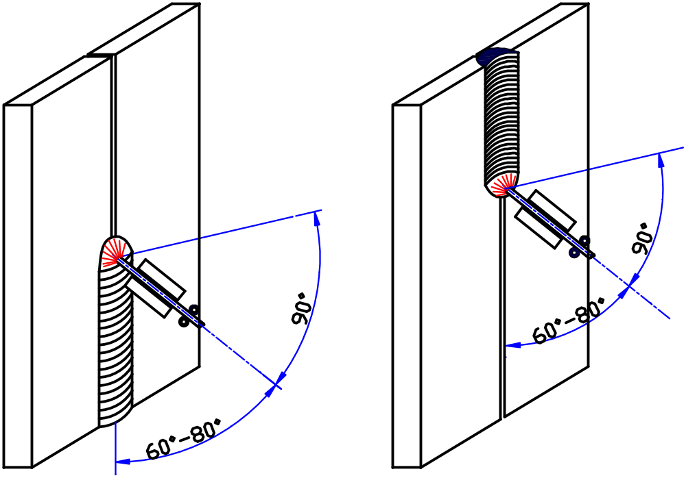

Hình 8.11: Góc độ mỏ hàn khi hàn mối hàn giáp mối ở vị trí 3G.
+ Góc độ mỏ hàn.
  - Góc giữa tâm mỏ hàn với trục đường hàn α = 60⁰ ÷ 80⁰
  - Góc giữa tâm mỏ hàn với bề mặt tấm dưới của vật hàn β = 90⁰
+ Dao động mỏ hàn răng cưa, bán nguyệt, tan giác, đường thẳng đi lại.
- Dao động mỏ hàn hình răng cưa là phương pháp di chuyển đầu mỏ hàn liên tiếp theo hình răng cưa về phía trước mà ở hai cạnh đầu mỏ hàn được ngừng một lát để đề phòng cạnh hàn chưa nóng chảy và khống chế tính lưu động của kim loại nóng chảy, nhằm đạt được chiều rộng cần thiết để cho mối hàn thành hình tương đối tốt.
- Phương pháp này dễ thao tác, cho nên trong sản xuất được dùng tuơng đối nhiều, nhất là khi hàn những tấm thép tương đối dày. Cụ thể là ứng dụng khi hàn bằng, hàn trần các đầu nối, hàn đứng giáp mối và hàn ke góc.
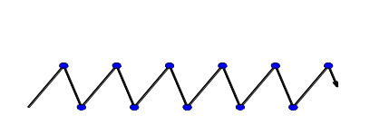
Hình 8.12: Dao động theo hình răng cưa.
- Phương pháp di chuyển mỏ hàn dạng hình bán nguyệt được sử dụng tương đối rộng rãi trong sản xuất. Theo cách này, cho đầu mỏ hàn di chuyển sang trái, sang phải theo dạng cung tròn dọc theo cạnh hàn. Tốc độ di chuyển căn cứ vào vị trí, hình dáng, yêu cầu và cường độ dòng điện hàn để quyết định. Đồng thời phải chú ý cho ngừng lại một chút ở hai bên cạnh của mối hàn để cạnh của mối hàn có thể chảy thấu và đề phòng khuyết cạnh. Phạm vi áp dụng của cách đưa mỏ hàn kiểu cung tròn và dạng răng cưa về căn bản giống nhau nhưng lượng tăng cường mối hàn cao hơn.
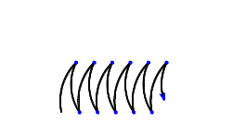
Hình 8.13: Dao động theo hình bán nguyệt.
- Ưu điểm của cách đưa mỏ hàn kiểu này là: làm cho kim loại nóng chảy tốt, có thời gian giữ nhiệt tương đối dài, làm cho thể khí và xỉ dễ thoát ra khỏi bể hàn do đó nâng cao chất lượng mối hàn.
- Dao động mỏ hàn hình tam giác là cho mỏ hàn chuyển động liên tục theo hình tam giác và không ngừng chuyển động về phía trước. Cách đưa que hàn theo hình tam giác có hai loại:
a
b
Hình 8.14: Cách đưa mỏ hàn theo hình tam giác.
a. Tam giác nghiêng
b. Tam giác cân

- Dao động mỏ hàn hình đường thẳng đi lại là phương pháp di chuyển đầu mỏ hàn theo hình đường thẳng đi lại theo chiều dọc của mối hàn. Đặc điểm của phương pháp đưa mỏ hàn này là: tốc độ hàn nhanh, mối hàn hẹp, tản nhiệt nhanh do đó được ứng dụng nhiều để hàn đường hàn thứ nhất của mối hàn nhiều đường, nhiều lớp khi khe hở cạnh hàn tương đối lớn hoặc khi hàn những tấm mỏng.

Hình 8.15: Dao động theo hình đường thẳng đi lại.
+ Hướng hàn thực hiện từ dưới lên trên hoặc từ trên xuống dưới.
+ Tốc độ di chuyển mỏ hàn đều.
+ Trong quá trình hàn nếu mỏ hàn bị tắc thì phải ngừng để làm sạch.
- Nối mối hàn:
- Khi hàn GMAW (135/136), người thợ có thể thao tác liên tục để thực hiện hết chiều dài đường hàn không phải ngừng để thay que hàn như hàn điện hồ quang tay. Tuy nhiên vì lí do khách quan mà phải dừng lại, khi tiếp tục hàn thì vị trí này là vị trí nối mối hàn.
  - Khi hàn những đường hàn dài, để giảm ứng suất và biến dạng của vật hàn, không cho phép hàn liên tục từ đầu đến cuối đường hàn mà khi đó phải chia đường hàn thành những đoạn ngắn và phải tiến hành hàn bằng phương pháp hàn phân đoạn ngược do vậy xuất hiện các đầu nối của mối hàn khi ta hàn nối liền các phân đoạn lại với nhau.
+ Các kiểu nối mối hàn:
- Khi hàn nối mối hàn có thể xuất hiện 4 kiểu nối mối hàn sau:
Hình 8.16: Các kiểu nối mối hàn
* Phần cuối của mối hàn trước nối với phần đầu của mối hàn sau. (Hình a)
* Phần cuối của hai mối hàn nối với nhau (Hình b).
Trường hợp này gặp khi tiến hành hàn phân đoạn ngược mà đường hàn dài, ta phải chia đường hàn thành nhiều phân đoạn nhỏ thì khi hàn phân đoạn đầu tiên của mỗi tổng phân đoạn sẽ xuất hiện kiểu nối này.
* Phần cuối mối hàn sau nối với phần đầu của mối hàn trước (Hình c).
Trường hợp này gặp khi hàn nối hai phân đoạn kế tiếp nhau của mỗi tổng phân đoạn khi đường hàn dài phải chia thành nhiều phân đoạn để hàn.
* Phần đầu của hai mối hàn nối với nhau (Hình d).
Trường hợp này gặp khi hàn phân đoạn ngược mà đường hàn không dài lắm người ta chỉ cần chia đường hàn thành hai phân đoạn và khi hàn tiến hành hàn từ giữa ra hai đầu.
+ Các phương pháp nối mối hàn:
- Trong quá trình hàn cả bốn loại đầu nối trên đều được áp dụng. Những đầu nối mối hàn thường có những nhược điểm như: mối hàn quá cao, ngắt quãng và có độ rộng hẹp không đều. Vì vậy để đề phòng và giảm bớt những thiếu sót đó, khi nối mối hàn ta có thể thực hiện như sau:
- Đối với kiểu nối mối hàn thứ nhất và thứ tư thì ta có thể mồi hồ quang ở chỗ chưa hàn của đầu mối hàn hoặc phần cuối của các mối hàn trước (rãnh hồ quang), sau khi mồi hồ quang ta có thể kéo dài hồ quang ra một chút, cho ngừng một lát ở rãnh hồ quang nhằm mục đích dự nhiệt cần thiết cho chỗ nối đồng thời có thể nhìn rõ vị trí của rãnh hồ quang để điều chỉnh vị trí mỏ hàn rồi lập tức rút ngắn độ dài hồ quang lại cho thích hợp (khoảng 2,5 - 4mm) và tiến hành hàn bình thường.
- Đối với loại đầu nối mối hàn kiểu thứ hai và thứ ba, khi nối ta làm như sau: khi đầu que hàn đến phần đầu hay phần cuối của mối hàn, phải nâng đầu mỏ hàn lên một chút sau đó tiếp tục hàn một đoạn khoảng 10 – 15mm, cuối cùng lại dần dần kéo dài hồ quang cho hồ quang tắt hẳn.
Hình 8.17: Phương pháp nối mối hàn a) Mồi hồ quang ở đầu mối hàn.
b) Tắt hồ quang ớ cuối mối hàn

- Kết thúc mối hàn: Ngừng di chuyển mỏ hàn ở cuối đường hàn từ 2 đến 3 giây hoặc bấm nhả cò mỏ hàn liên tục ở cuối đường hàn khoảng từ 2 ÷ 3 lần để điền đầy bể hàn.
* Chú ý:
- Nếu hàn hai mặt thì đính mặt A hàn mặt B, sau đó hàn mặt A.
- Nếu hàn một mặt thì đính mặt A hàn mặt A.
- Nếu hàn các mối hàn nhiều lớp thì các lớp hàn sau nên chọn đường kính dây hàn lớn hơn các lớp hàn trước.

5.4. Làm sạch và kiển tra:
- Làm sạch kim loại lỏng bắn toé trên bề mặt của mối hàn và vật hàn.
- Kiểm tra mối hàn theo yêu cầu kỹ thuật bản vẽ.

6. An toàn lao động và vệ sinh phân xưởng:

6.1. An toàn phòng tránh tác hại của ánh sáng hồ quang và kim loại lỏng bắn toé:
Trong quá trình GMAW (135/136) sinh ra các tia tử ngoại, tia hồng ngoại và những tia sáng khác có cường độ ánh sáng rất mạnh. Ánh sáng hồ quang có hại cho sức khoẻ con người. Đồng thời khi hàn các giọt kim loại lỏng, xỉ hàn bắn ra, vật hàn còn nóng, đều có thể làm cho thợ hàn bị bỏng hoặc gây ra những đám cháy lớn. Do đó, trong khi thao tác, thợ hàn cần có những biện pháp an toàn sau đây:
- Xung quanh nơi làm việc, không được đặt những chất dễ cháy hoặc dễ nổ. Khi làm việc trên cao thì phải lót các tấm tôn ở dưới để đề phòng khi hàn hoặc cắt kim loại nóng chảy nhỏ giọt xuống, gây bỏng cho những người ở phía dưới hoặc gây hoả hoạn.
- Xung quanh nơi làm việc phải để những tấm che, trước khi gây hồ quang phải quan sát xung quanh để sao cho ánh sáng hồ quang không làm ảnh hưởng đến những người khác.
- Khi làm việc cần phải trang bị đầy đủ trang bị bảo hộ lao động như: mặt nạ hàn, mũ, găng tay da, giày da, quần áo chống cháy v.v…

6.2. An toàn khi sử dụng điện:
- Trước khi nối máy với nguồn điện cần phải kiểm tra các thiết bị, hệ thống bảo vệ. Các thiết bị dây dẫn phải chịu được dòng tối đa.
- Máy phải có dây nối đất. Nếu máy nối thường xuyên với nguồn điện thì dây nối đất phải nối liên tục để tránh điện giật.
- Khi máy nghỉ phải để công tắc nguồn ở vị trí O.
- Thường xuyên kiểm tra độ cách điện của các thiết bị như :phích cắm, dây dẫn điện, đầu nối, mỏ cặp mỏ hàn…
- Khi ngắt hoặc đóng cầu dao, thường phải đeo găng tay da khô và phải nghiêng đầu về một bên để tránh bị bỏng do tia lửa điện gây nên lúc đóng hoặc ngắt cầu dao.
- Trước khi tiến hành kiểm tra, bảo dưỡng, máy phải được ngắt khỏi nguồn điện. Việc bảo dưỡng, sửa chữa phải do người có chuyên môn thực thiện.
- Tay cầm của kìm hàn, găng tay da, quần áo làm việc và giày phải đảm bảo khô ráo.
- Khi làm việc ở những nơi ẩm ướt phải đi giày cao su hoặc dùng tấm gỗ khô để lát ở dưới chân.
- Khi làm việc trong các đường ống hoặc thùng chứa bằng kim loại phải đệm những tấm cách điện ở dưới chân để tránh cơ thể tiếp xúc trực tiếp với kim loại và kìm hàn nên bố trí công tắc để có thể cắt điện khi cần thiết.
- Khi thấy có người bị điện giật thì phải lập tức ngắt nguồn điện hoặc tách người bị điện giật ra khỏi nguồn điện, tuyệt đối không dùng tay để kéo người bị điện giật, nhanh chóng làm các biện pháp sơ cứu và nhanh chóng đưa người bị điện giật đến trạm y tế gần nhất để cứu chữa.

6.3. An toàn khi sử dụng khí
- Phải thực hiện mọi quy định do nhà sản xuất và cung cấp khí đề ra.
- Khu vực để khí phải thoáng gió, xa chỗ hàn cắt hoặc các nguồn nhiệt khác.
- Nhiệt độ nơi để bình khí không quá 50⁰
- Bình khí phải được chằng chắc chắn, tránh mọi hình thức va đập mạnh.
- Đánh dấu các đường ống dẫn khí bằng các màu khác nhau.
- Nguồn khí cấp có áp suất tương đương với mọi thiết bị.

6.4. Vệ sinh công nghiệp
- Sau mỗi một ca thực tập học viên phải thu dọn các thiết bị, dụng cụ mà mình thực tập đúng nơi quy định.
- Vệ sinh sạch sẽ các thiết bị, dụng cụ và xưởng thực tập

TÀI LIỆU THAM KHẢO

[1]. Nguyễn Thúc Hà, Bùi Văn Hạnh. Năm 2002. Giáo trình công nghệ hàn-NXB Giáo dục
[2]. Ngô Xuân Thông- Công nghệ hàn điện nóng chảy (tập 1 cơ sở lý thuyết)-
NXBKHKT- 2004.
[3]. Lưu Văn Huy, Đỗ Tấn Dân- Kỹ thuật hàn- NXBKHKT- 2006
[4]. Trung tâm đào tạo và chuyển giao công nghệ Việt – Đức, “Chương trình đào tạo Chuyên gia hàn quốc tế”, 2006.
[5]. Ngô Lê Thông. Năm 2004. Công nghệ hàn điện nóng chảy (tập 1 cơ sở lý thuyết). NXB Khoa học kỹ thuật
[6]. Hoàng Tùng. Năm 2004. Sổ tay định mức tiêu hao vật liệu và năng lượng điện trong hàn. NXB Giáo dục
[7]. Welding science & Technology – Volume 1 – American Welding Society (AWS) by 2006.
[8]. ASME Section IX, “Welding and Brazing Qualifications”, American Societyt mechanical Engineer”, 2007.
[9]. AWS D1.1, “Welding Structure Steel”, American Welding Society, 2008
[10]. The Welding Institute (TWI), “Welding Inspection”, Training and
Examination Services.
[11].www.aws.org, www.asme.org, www.lincolnelectric.com

